Федеральное государственное образовательное бюджетное учреждение

высшего образования

**«Финансовый университет при Правительстве**

**Российской Федерации»**

**(Финансовый университет)**

Колледж информатики и программирования

(наименование структурного подразделения)

Дипломный проект

Тема «Разработка программного комплекса для изучения иностранных языков»

(наименование)

Студент (ка) _Пелипенко Валерия Борисовна_____________________________ (фамилия, имя, отчество полностью)

Учебная группа _4ПКС-220______________

Специальность 09.02.03 Программирование в компьютерных системах

(код и наименование специальности)

|  |  |  |  |  |
| --- | --- | --- | --- | --- |
| Руководитель  дипломного проекта |  |  |  | Н.А. Хасанова |
|  |  | (подпись) |  | (инициалы, фамилия) |

|  |  |  |  |  |
| --- | --- | --- | --- | --- |
| Консультант  дипломного проекта |  |  |  |  |
| (при наличии) |  | (подпись) |  | (инициалы, фамилия) |

|  |  |  |  |  |
| --- | --- | --- | --- | --- |
| Председатель предметной  (цикловой) комиссии |  |  |  | Т.Г. Аксёнова |
|  |  | (подпись) |  | (инициалы, фамилия) |

Москва – 2024 г.

СОДЕРЖАНИЕ

ВВЕДЕНИЕ 3

Глава 1. Предпроектное исследование предметной области 6

1.1 Описание предметной области 6

1.2. Сравнительный анализ существующих программных решений 6

1.3. Постановка задачи разработки приложения 10

1.4. Характеристика инструментальных средств разработки 11

Глава 2. Проектирование и реализация приложения 16

2.1. Анализ требований и разработка спецификаций 16

2.2. Проектирование программного обеспечения 18

2.3. Разработка программного обеспечения 23

2.4. Отладка и тестирование программы 28

2.5. Руководство по использованию приложения 31

ЗАКЛЮЧЕНИЕ 49

СПИСОК ИСПОЛЬЗОВАННЫХ ИСТОЧНИКОВ И ИНТЕРНЕТ-РЕСУРСОВ 52

ПРИЛОЖЕНИЕ 54

# **ВВЕДЕНИЕ**

В современном мире знание иностранных языков становится все более важным аспектом для успешной карьеры и общения с представителями разных культур. Для удовлетворения растущего спроса на изучение иностранных языков, существует множество ресурсов, таких как школы, курсы, учебники и приложения. Однако, несмотря на обилие доступных ресурсов, процесс изучения иностранного языка может быть сложным, трудоемким и дорогостоящим.

Актуальность данной выпускной квалификационной работы обусловлена растущим спросом на удобные и доступные инструменты для изучения иностранных языков и необходимостью разработки инновационных решений для удовлетворения потребностей пользователей. Кроме того, разработка такого программного комплекса позволит расширить возможности для обучения и саморазвития, а также сделать процесс изучения иностранных языков более интерактивным, интересным и результативным.

Целью данной работы является разработка программного комплекса, который будет включать мобильное приложение и веб-сайт, для оптимизации процесса изучения иностранных языков. Основная идея проекта заключается в создании платформы, которая будет объединять в себе различные методы и инструменты для эффективного изучения языков, обеспечивая при этом удобство использования и доступность для пользователей с разными потребностями и возможностями.

Для достижения цели были поставлены следующие задачи:

- составить описание предметной области;

- реализовать сравнительный анализ программ-аналогов;

- сформулировать характеристику инструментальных средств разработки.

- проанализировать требования и разработать спецификации;

- спроектировать и разработать мобильное приложение;

- отладить и протестировать мобильное приложение;

- составить руководство по использованию мобильное приложение.

Объектом исследования является процесс изучения иностранных языков через использование современных технологий, таких как мобильные приложения и веб-сайты.

Предметом исследования является мобильное приложение для изучения иностранных языков.

Информационная база для выпускной квалификационной работы представляет собой комплексный набор данных и ресурсов, спроектированный для поддержки и развития лингвистической тестовой платформы Данная платформа разработана с целью эффективного и надежного тестирования уровня знаний пользователей в области лексики и письменного владения языком, и предоставляет возможность пройти тесты для подтверждения уровня владения языком, а так же создать прочные ассоциации, с помощью нашей функции вывода картинки, по введенному слову, чтобы надолго закрепить изученное слово.

Эта информационная база обеспечивает надежные и точные средства тестирования лингвистических навыков, позволяя пользователям эффективно измерять свой уровень владения языком и повышать его качество.

Для создания проекта будут использованы теоретические и эмпирические методы исследования.

Теоретические методы исследования:

* анализ предметной области;
* синтез полученных данных и формирование общего представление о системе.
* абстрагирование (помогает выделить основные аспекты системы).

Эмпирические методы исследования:

* сравнение существующих программ-аналогов;
* эксперимент (предназначен для тестирования системы).

Для разработки данной выпускной квалификационной работы будут использованы следующие инструментальные средства:

* фреймворк Xamarin.Forms для кроссплатформенной разработки мобильных приложений;
* объектно-ориентированный язык программирования C#;
* система управления базами данных MySql;
* интерфейс взаимодействия REST API;
* веб-сервис для построения диаграмм Draw.io;
* веб-сервис для построения диаграмм PlantUML.

Теоретическая значимость работы заключается в анализе методик обучения иностранным языкам, современных инструментов и технологий в данной сфере, а также в разработке технического задания для создания программного комплекса. Это поможет расширить знания в области обучения иностранным языкам и разработать эффективный инструмент для изучения языков.

Практическая значимость работы заключается в создании программного комплекса, который может быть использован для изучения иностранных языков. Мобильное приложение и веб-сайт позволят пользователям изучать языки в удобном для них формате, а также предоставят возможность отслеживать прогресс обучения.

# **Глава 1. Предпроектное исследование предметной области**

## **1.1 Описание предметной области**

В современном мире знание иностранных языков является одним из ключевых навыков, необходимых для успешной карьеры и общения с людьми со всего мира. Однако, изучение языков может быть сложным и трудоемким процессом, особенно для тех, кто не имеет достаточно времени или ресурсов для посещения занятий. Именно поэтому разработка программного комплекса для изучения иностранных языков стала актуальной и востребованной задачей.

Мобильное приложение представляет собой набор инструментов и функций, которые помогают пользователям изучать языки самостоятельно и в удобное для них время. Он включает в себя различные учебные материалы, тесты, задания и многое другое, что позволяет каждому ученику подобрать оптимальный для себя формат обучения.

Преимуществами мобильного приложения являются:

* позволяет изучать языки в любое время и в любом месте;
* приложение будет абсолютно бесплатным;
* так же, весь функционал приложения тоже будет бесплатным;
* приложения можно полностью перевести на английский язык, что поможет углубиться в изучение языка.

Эти преимущества помогают сделать процесс изучения иностранного языка более эффективным, увлекательным и доступным для широкого круга пользователей.

## **1.2. Сравнительный анализ существующих программных решений**

Необходимо провести сравнительный анализ уже существующих программных решений. Для изучения языков и других, близких к данной, задач давно существует множество различных приложений.

Выбор программного решения для конкретной ситуации лучше производить после формирования требований изучения языка.

LinguaLeo. Приложение для изучения иностранных языков, предлагающая широкий спектр материалов, включая видео, аудио и тексты. Приложение также предоставляет интерактивные задания и игры для закрепления полученных знаний. Пользователи могут общаться с другими участниками и преподавателями.

На рисунке 1 представлен интерфейс приложения LinguaLeo.

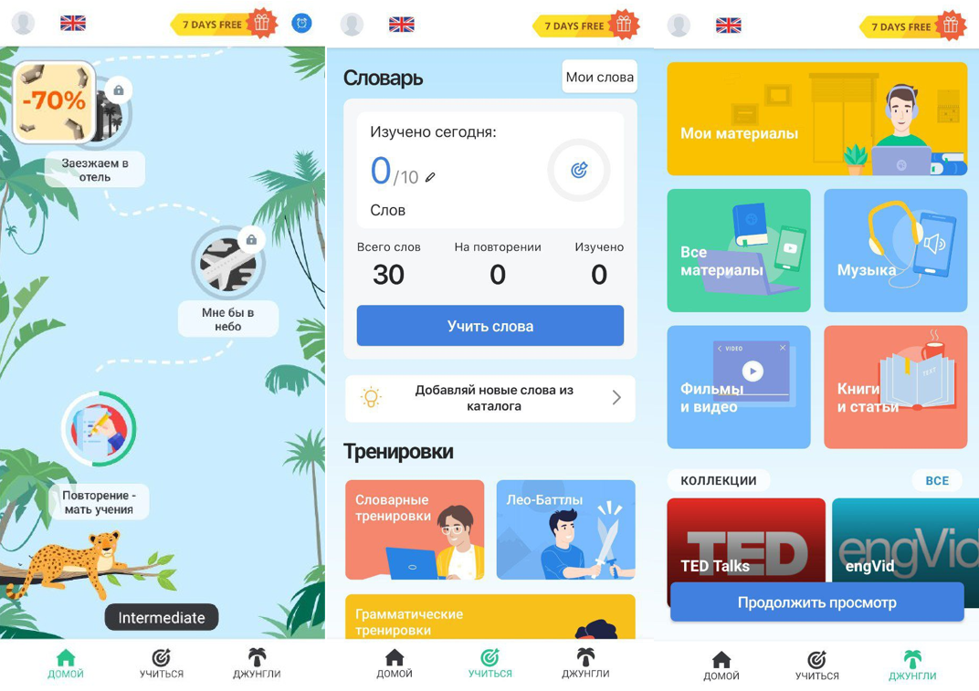

Рисунок 1. Интерфейс приложения LinguaLeo

Duolingo. Приложение использует игровой подход к обучению, с системой вознаграждений за выполнение заданий и достижение целей. Есть упражнения на слушание, чтение, письмо и говорение, чтобы помочь улучшить все аспекты знания языка. Кроме того, Duolingo предлагает возможность общения с носителями языка и изучения культуры страны изучаемого языка.

На рисунке 2 представлен интерфейс приложения Duolingo.

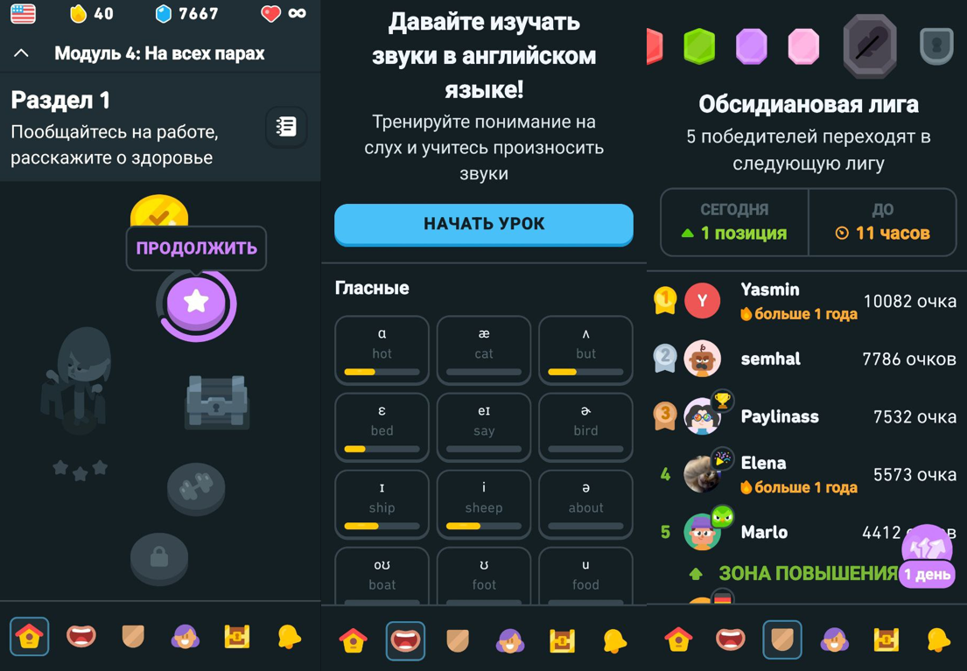

Рисунок 2. Интерфейс приложения Duolingo

Memrise. Приложение для изучения языков, которая использует метод интервального повторения для запоминания новых слов и фраз. Приложение содержит множество курсов по различным языкам, включая английский, испанский, французский и многие другие. Memrise также предлагает возможность создания собственных курсов и обмена материалами с другими пользователями.

На рисунке 3 представлен интерфейс приложения Memrise.

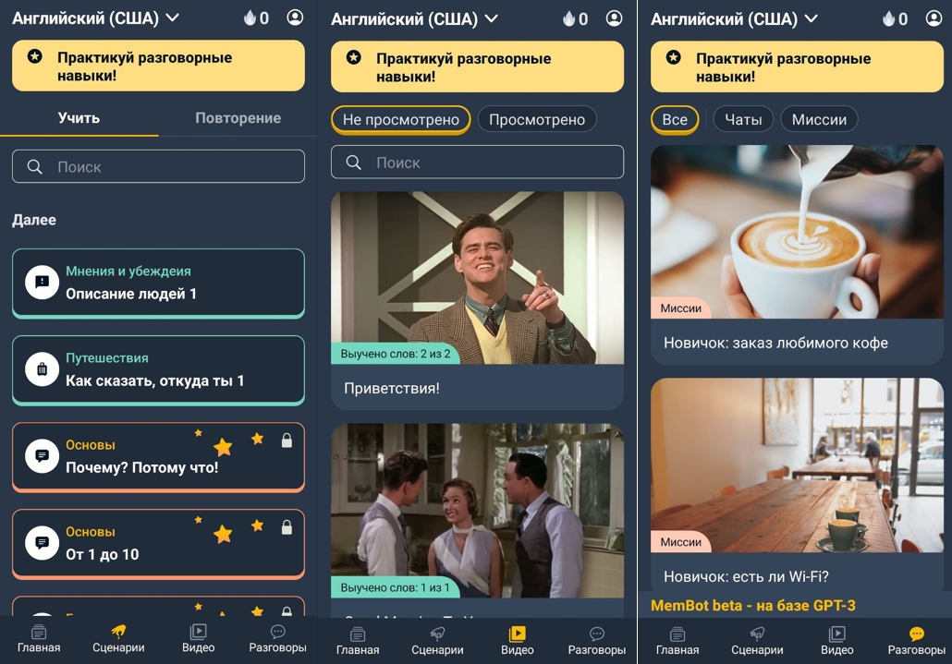

Рисунок 3. Интерфейс приложения Memrise

Puzzle English. Образовательна платформа, которая помогает людям изучать английский язык. Она предлагает различные инструменты и ресурсы для обучения. Включает в себя видеоуроки, текстовые материалы, упражнения и тесты, а также возможность общения с носителями языка.

На рисунке 4 представлен интерфейс приложения Puzzle English.

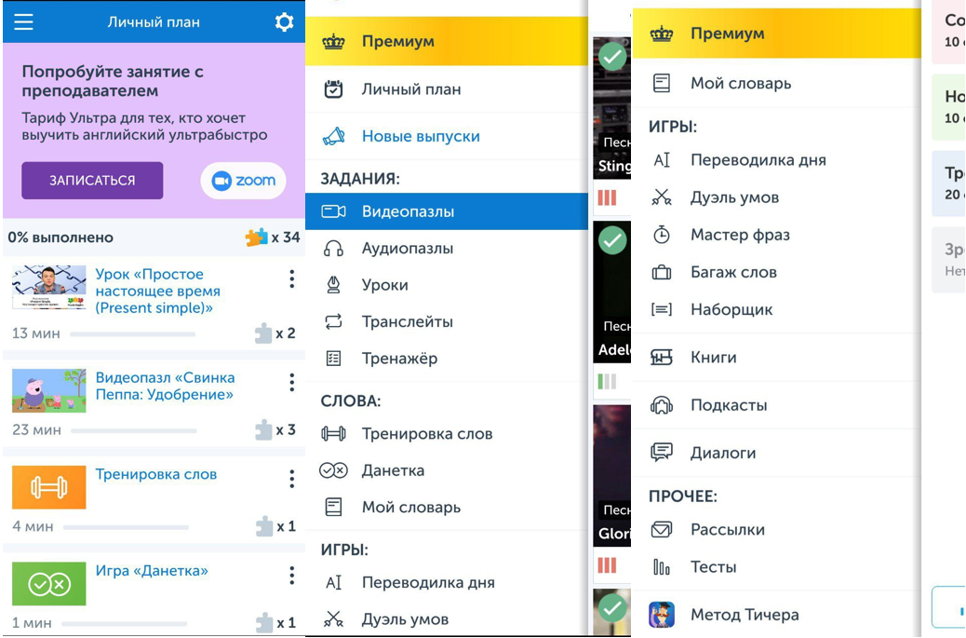

Рисунок 4. Интерфейс приложения Puzzle English

В таблице 1 представлены достоинства и недостатки выше, описанных приложений.

Таблица 1. Сравнение существующих программных решений

|  |  |  |
| --- | --- | --- |
| Название приложения | Достоинства | Недостатки |
| LinguaLeo | * обширная библиотека учебных материалов: широкий выбор текстов, уроков, видео и упражнений для изучения английского языка; * интерактивное обучение: методика включает игры, упражнения и задания; * разнообразие тематик: позволяет учить язык из различных областей; * возможность общения с преподавателями. | * стоимость: некоторые функции доступны бесплатно, но для полного доступа к материалам и возможностям приложения требуется подписка; * сложность использования: интерфейс приложения может показаться сложным для начинающих пользователей. |
| Duolingo | * игровой подход к обучению; * система наград и достижений: пользователь поощряется достижениями и наградами за прогресс в изучении языка. | * ограниченный глубокий уровень обучения; * ограниченная тематика: не учитываются индивидуальные интересы и потребности пользователя; * недостаток грамматической теории. |

Продолжение таблицы 1

|  |  |  |
| --- | --- | --- |
| Memrise | * интерактивность: курсы основаны на игровой механике и включают в себя различные упражнения и игры для лучшего усвоения материала; * карточки с лексикой: пользователи могут создавать и редактировать карточки с новыми словами и фразами; * соревновательный элемент: некоторые курсы включают в себя соревновательный элемент, что может стимулировать пользователей к изучению языка. | * ограниченные бесплатные опции; * недостаточное понимание грамматики: в основном уклон приложения идет на запоминании слов и фраз; * ограниченная интерактивность: возможности для практики устной речи и общения с реальными собеседниками ограничены; * возможность ошибки в созданных пользователями курсах. |
| Puzzle English | * большое количество упражнений; * структурированные курсы: предлагаются структурированные курсы по различным аспектам, что помогает пользователям систематизировать своё обучение; * разнообразие тематик; * возможность отслеживания прогресса. | Ограниченный бесплатный контент. |

В результате проведенного анализы были выявлены ключевые моменты приложений, которые позволили понять, какой функционал будет добавлен в мобильное приложение данной работы.

## **1.3. Постановка задачи разработки приложения**

В приложении должны быть реализованы следующие функции:

* тест «слова в контексте»;
* тест «перевод слова»;
* проверка письма;
* словарь;
* перевод текста в аудио;
* возможность редактирования профиля пользователя.

Для корректной работы программы необходимы следующие эксплуатационные требования:

* устройство с операционной системой Android;
* версия Android 5.0 и выше;
* 50 Мб свободного места на устройстве.

Ввиду своей особенности приложение не является требовательным к характеристикам устройства.

## **1.4. Характеристика инструментальных средств разработки**

В качестве среды для разработки выбрана Visual Studio, так поддерживает Xamarin с использованием C#. C#, или C-Sharp, – это современный, многоцелевой язык программирования, разработанный компанией Microsoft. C# был создан в начале 2000-х годов и стал одним из ключевых языков для разработки приложений под платформу Microsoft .NET. C# сочетает в себе особенности языков программирования C++ и Java, обеспечивая высокую производительность, удобство в использовании, безопасность типов данных и возможности объектно-ориентированного программирования. Язык C# широко используется для создания различных типов приложений, включая настольные приложения, веб-приложения, мобильные приложения, игры, серверные приложения и многое другое. Он поддерживается на различных платформах, таких как Windows, macOS и Linux. C# является одним из популярных языков программирования в индустрии разработки программного обеспечения и широко применяется разработчиками по всему миру.

Средой программирования выступает программа Microsoft Visual Studio. Microsoft Visual Studio – это интегрированная среда разработки (IDE), предоставляемая компанией Microsoft для создания различных типов приложений, включая приложения на языках программирования как C#, C++, Visual Basic, F# и других. Visual Studio предлагает разработчикам широкий спектр инструментов и функций, упрощающих процесс разработки, отладки, тестирования и развертывания программного обеспечения. С помощью Visual Studio разработчики могут работать над проектами любого масштаба - от небольших скриптов до больших корпоративных приложений. Visual Studio поддерживает различные языки программирования, платформы и технологии, обеспечивая разработчикам широкие возможности для создания инновационного программного обеспечения. Это мощный инструмент, который помогает разработчикам увеличить производительность и качество своей работы, а также упрощает совместную разработку и управление проектами.

Xamarin.Forms – это платформа для разработки мобильных приложений, которая была приобретена компанией Microsoft. Она позволяет разработчикам писать приложения под Android и iOS, используя язык программирования C# и инструменты Visual Studio. Основным преимуществом Xamarin является возможность создавать кроссплатформенные приложения, которые могут работать как на устройствах под управлением Android, так и на устройствах под управлением iOS, используя общий код. Это позволяет уменьшить время и усилия, затрачиваемые на разработку и поддержку двух отдельных версий приложения для разных платформ. Xamarin также предлагает набор инструментов и библиотек для упрощения создания пользовательского интерфейса, доступа к устройственным функциям и выполнения других задач, необходимых при разработке мобильных приложений. В целом, Xamarin является мощным инструментом для разработки кроссплатформенных мобильных приложений, предлагающим разработчикам возможность использовать знакомый язык программирования C# и интегрировать свои приложения с экосистемой Microsoft.

В качестве системы управления базами данных была взята программа MySql. MySQL – это популярная и мощная система управления реляционными базами данных (СУБД), которая широко используется в веб-разработке и других областях программирования. MySQL является открытым и бесплатным программным обеспечением, доступным под лицензией General Public License (GPL). MySQL предлагает множество функций и возможностей, таких как поддержка Structured Query Language (SQL), транзакции, хранимые процедуры, триггеры, репликация данных, индексирование, шифрование данных и многое другое. Она хорошо масштабируется и способна обрабатывать как небольшие базы данных для личного использования, так и крупные базы данных для корпоративных приложений. MySQL интегрируется легко с различными языками программирования и средами разработки, что делает ее популярным выбором для веб-приложений, CMS (систем управления контентом) и других проектов, требующих хранения и управления данными.

Для построения схем и диаграмм к программе, используются инструменты Draw.io, PlantUML. Draw.io – это веб-приложение для создания диаграмм, схем, графиков и других визуальных элементов. Оно позволяет пользователям легко создавать различные типы диаграмм, такие как блок-схемы, организационные диаграммы, сетевые диаграммы, диаграммы потоков работы и многое другое. Draw.io предоставляет широкий спектр инструментов и элементов для создания профессионально выглядящих диаграмм. Пользователи могут рисовать, добавлять текст, формы, стрелки, иконки, изображения и многое другое, чтобы визуализировать свою информацию и идеи. Одним из основных преимуществ Draw.io является его удобный интерфейс и доступность в качестве веб-приложения, что позволяет работать над диаграммами онлайн без необходимости установки дополнительного программного обеспечения. Draw.io поддерживает экспорт и импорт диаграмм в различные форматы файлов, такие как PNG, JPEG, PDF, SVG, XML и другие, что делает его удобным инструментом для совместной работы и обмена визуальными данными.

PlantUML – это инструмент и язык разметки для создания диаграмм различных типов, таких как диаграммы классов, диаграммы случаев использования, диаграммы компонентов, диаграммы последовательностей и другие. PlantUML позволяет создавать диаграммы с помощью текстового описания, что делает процесс создания диаграмм более простым и удобным. Для использования PlantUML пользователь пишет описание диаграммы на специальном языке разметки, который затем интерпретируется и преобразуется в графическую диаграмму. PlantUML поддерживает создание диаграмм в нескольких стилях и форматах, что делает его полезным инструментом для разработчиков, аналитиков и других специалистов, которым требуется создавать визуальные диаграммы в рамках своей работы. Один из преимуществ PlantUML является возможность генерации диаграмм в форматах, таких как PNG, SVG, PDF и другие, что обеспечивает удобство в использовании и обмене созданными диаграммами. PlantUML также интегрируется с различными инструментами разработки и системами управления версиями, обеспечивая более эффективный рабочий процесс разработки.

Для создания и оформления пояснительной записки и презентации к защите были выбраны программы Microsoft Word и Microsoft PowerPoint. Microsoft Word – это программное приложение, входящее в пакет офисных приложений Microsoft Office, предназначенное для создания, редактирования и оформления текстовых документов. Microsoft Word является одним из наиболее популярных текстовых процессоров и широко используется как в домашних условиях, так и в рабочей среде. С помощью Microsoft Word пользователи могут создавать разнообразные документы, включая письма, отчеты, брошюры, резюме, рефераты, статьи и многое другое. Программа предоставляет множество инструментов для форматирования текста, вставки и редактирования графики, создания таблиц, использования шаблонов и автоматизации рутины при работе с документами. Microsoft Word также поддерживает функции проверки орфографии и грамматики, автосохранение, совместную работу над документами через облачные сервисы и множество других возможностей, делающих процесс работы с текстовыми документами более удобным и эффективным. Microsoft Word является мощным инструментом для обработки текстовой информации и создания профессиональных документов различного типа.

Microsoft PowerPoint – это еще одно популярное приложение из пакета офисных программ Microsoft Office. PowerPoint предназначен для создания презентаций и слайд-шоу, которые могут содержать текст, графику, анимацию, звук и видео. С помощью Microsoft PowerPoint пользователи могут создавать информативные и креативные презентации для различных целей, таких как проведение собраний, презентации проектов, обучающие материалы, демонстрация отчетов и многое другое. Программа предоставляет разнообразные инструменты для оформления слайдов, добавления переходов между слайдами, создания анимации элементов презентации и многое другое. Microsoft PowerPoint также поддерживает возможность совместной работы над презентациями, экспорт презентаций в различные форматы файлов, поддержку шаблонов для быстрого создания профессионально выглядящих слайдов, а также интеграцию с другими приложениями Microsoft Office. Microsoft PowerPoint является удобным инструментом для создания и демонстрации презентаций, который позволяет пользователям делиться информацией и идеями в эффективной и наглядной форме.

# **Глава 2. Проектирование и реализация приложения**

## **2.1. Анализ требований и разработка спецификаций**

В данной главе представлены диаграммы, разработанные для наглядного понимания структуры и функционала программы. Были разработаны 2 диаграммы: диаграмма вариантов использования и диаграмма классов.

На рисунке 5 представлена диаграмма вариантов использования (прецедентов) для мобильного приложения.

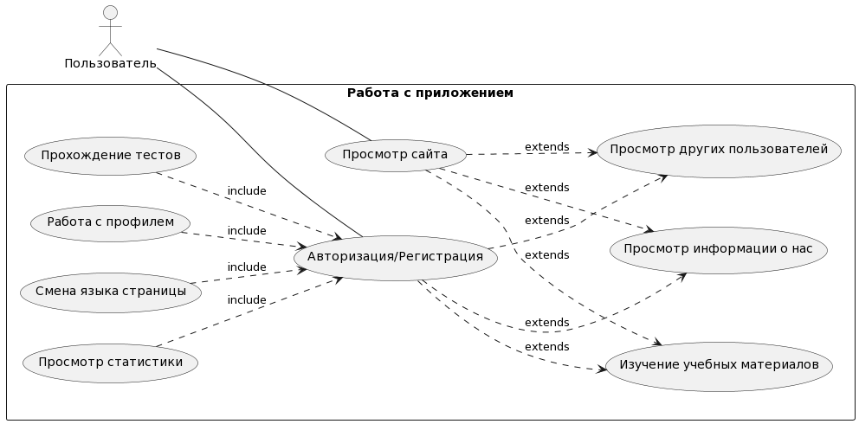

Рисунок 5. Диаграмма вариантов использования (прецедентов)

В листинге 1 представлен код для создания диаграммы вариантов использования (прецедентов) для мобильного приложения.

Листинг 1. Создание диаграмма вариантов использования (прецедентов)

@startuml

left to right direction

actor Пользователь as User

rectangle "Работа с приложением" {

usecase "Просмотр сайта" as Prosm

usecase "Авторизация/Регистрация" as Reg

usecase "Прохождение тестов" as Test

usecase "Работа с профилем" as Prof

usecase "Изучение учебных материалов" as Uch

usecase "Просмотр информации о нас" as Inf

usecase "Смена языка страницы" as Yaz

usecase "Просмотр статистики" as Stat

usecase "Просмотр других пользователей" as Pol

}

User -- Prosm

User -- Reg

Test ..> Reg :include

Stat ..> Reg :include

Prof ..> Reg :include

Yaz ..> Reg :include

Reg ..> Uch :extends

Reg ..> Pol :extends

Reg ..> Inf :extends

Prosm ..> Uch :extends

Prosm ..> Pol :extends

Prosm ..> Inf :extends

@enduml

Диаграмма вариантов использования, также известная как диаграмма прецедентов (Use Case Diagram), используется в разработке программного обеспечения для моделирования функциональности системы и описания взаимодействия между системой и ее окружением (пользователями, другими системами и т. д.).

На рисунке 6 изображена диаграмма классов для мобильного приложения.

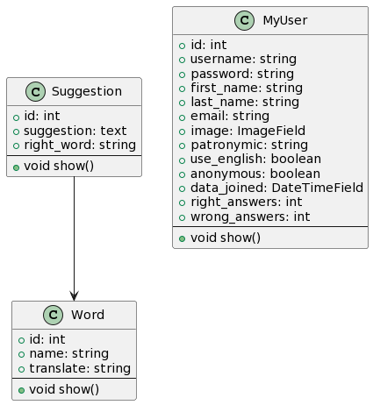

Рисунок 6. Диаграмма классов

В листинге 2 представлен код для создания диаграммы классов для мобильного приложения.

Листинг 2. Создание диаграмма классов

@startuml

Class Word {

+ id: int

+ name: string

+ translate: string

--

+ void show()

}

Class Suggestion {

+ id: int

+ suggestion: text

+ right_word: string

--

+ void show()

}

Class MyUser {

+ id: int

+ username: string

+ password: string

+ first_name: string

+ last_name: string

+ email: string

+ image: ImageField

+ patronymic: string

+ use_english: boolean

+ anonymous: boolean

+ data_joined: DateTimeField

+ right_answers: int

+ wrong_answers: int

--

+ void show()

}

Suggestion --> Word

@enduml

Диаграмма классов (Class Diagram) – это структурная диаграмма в языке UML, которая отображает структуру и отношения между классами системы. Она является одной из основных диаграмм, используемых в разработке программного обеспечения для моделирования структуры объектно-ориентированных систем. Помогает визуализировать структуру системы и взаимосвязи между ее компонентами.

## **2.2. Проектирование программного обеспечения**

Были разработаны структурная и функциональная схемы, а также диаграмма «сущность-связь» для мобильного приложения.

На рисунке 7 представлена диаграмма «сущность-связь» для базы данных мобильного приложения.

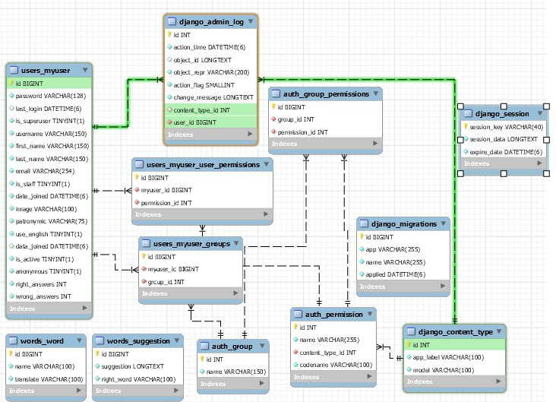

Рисунок 7. Диаграмма «сущность-связь»

На диаграмме сущность-связь обычно представлены следующие элементы: сущности (entity) – это объекты, которые хранят информацию в базе данных; атрибуты (attributes) – это свойства сущностей; связи (relationships) – это взаимосвязи между сущностями. ER-диаграммы помогают легко понять структуру данных и их взаимосвязи в базе данных.

В мобильном приложении связь с базой данных осуществляется следующим образом: имеется база данных, к которой подключен сайт. К сайту от мобильного приложения поступают запросы через API, и взаимодействие с базой данных происходит на стороне сайта. Затем сайт возвращает необходимые данные в мобильное приложение.

Ниже представлено описание API.

API для получения имен всех пользователей - GET /api/all_users/.

На рисунке 8 представлен пример выполнения запроса API all_users.

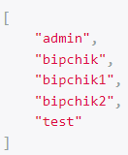

Рисунок 8. Пример API all_users

API для получения всех пользователей - GET /api/users/.

Для обращения к API нужно передать в заголовок access токен: Authorization: Brearer access_токен.

На рисунке 9 представлен пример выполнения запроса API users.

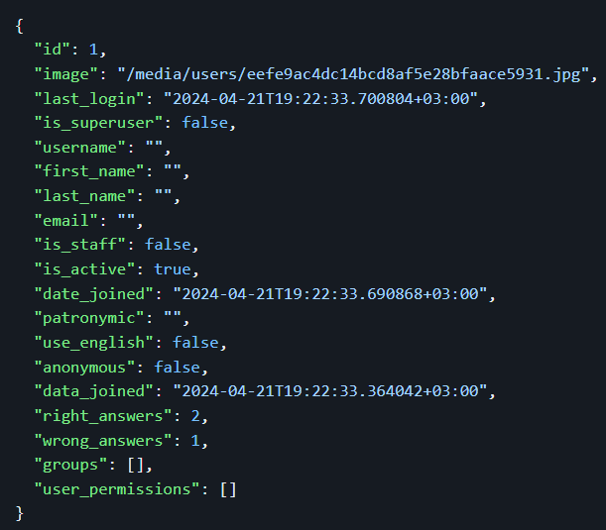

Рисунок 9. Пример API users

Для обращения к определенному пользователю нужно дописать его имя /users/{username}/.

API для получения всех слов - GET /api/words/.

Для обращения к API нужно передать в заголовок access токен: Authorization: Brearer access_токен.

На рисунке 10 представлен пример выполнения запроса API words.

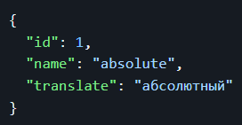

Рисунок 10. Пример API words

API для получения всех предложений - GET /api/suggestions/.

Для обращения к API нужно передать в заголовок access токен: Authorization: Brearer access_токен.

На рисунке 11 представлен пример выполнения запроса API suggestions.

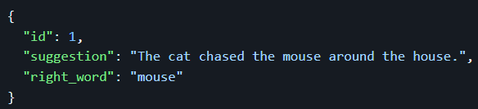

Рисунок 11. Пример API suggestions

API для создания пользователя - POST /api/create_user/.

Входными данными для этого API являются логин и пароль пользователя, а результатом выполнения являются refresh и access токены.

API для удаления пользователя - POST /api/delete_user/.

Для обращения к API нужно передать в заголовок access токен: Authorization: Brearer access_токен.

Входными данными для этого API являются логин и пароль пользователя, а результатом выполнения являются detail: «Пользователь успешно удален!!!».

API для получения refresh и access токенов - POST /api/token/.

Входными данными для этого API являются логин и пароль пользователя, а результатом выполнения являются refresh и access токены.

На рисунке 12 представлена структурная схема мобильного приложения.

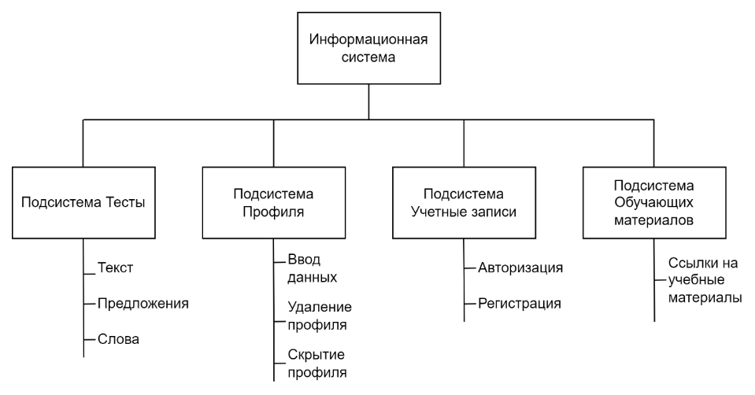

Рисунок 12. Структурная схема

Структурная схема представляет уровни абстракции и разбиение системы на компоненты, модули или блоки, показывая, как они взаимодействуют друг с другом. Это помогает понять общую структуру и организацию системы.

На рисунке 13 представлена функциональная схема мобильного приложения.

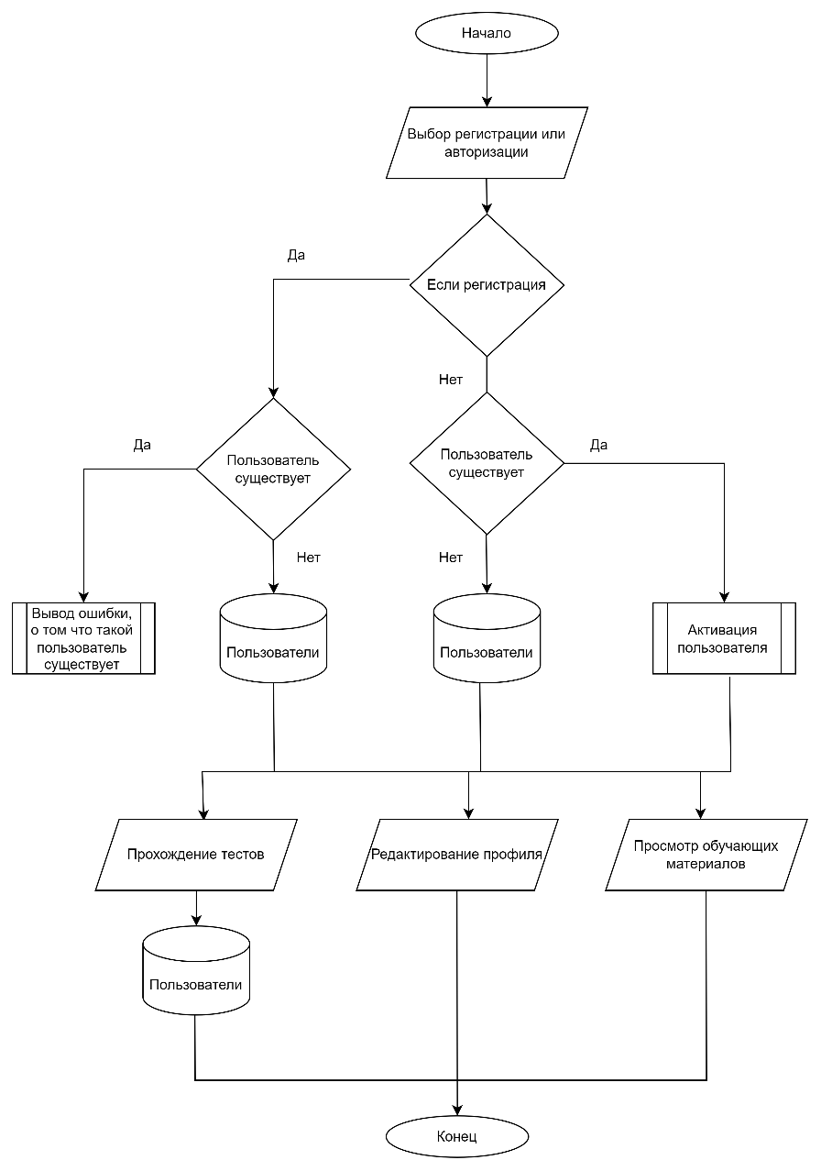

Рисунок 13. Функциональная схема

Функциональная схема относится к диаграмме, описывающей функции или операции, выполняемые каждым блоком (модулем) в системе или программе. Она показывает, как данные проходят через систему, какие операции выполняются на каждом этапе и какие результаты ожидаются на выходе. Помогает понять логику работы системы, ее основные функциональные блоки и взаимосвязи между ними.

С учетом всех этих данных, можно приступить к разработке соответствующего мобильного приложения.

## **2.3. Разработка программного обеспечения**

Мобильное приложение разрабатывалось в фреймворке Xamarin, который позволяет создавать приложения под Android, iOS и Windows с использованием общего кода на языке программирования C#. Xamarin обеспечивает возможность создавать нативные пользовательские интерфейсы и использовать различные элементы управления, а также интегрировать их с платформо-зависимым кодом.

Класс Models.cs, представленный в приложении 1 листинге 3, нужен для представления возвращаемых данных, там описывается что получает приложение и в каком виде хранит.

В листинге 4 представлен код разметки для страницы авторизации пользователя.

Листинг 4. Код разметки для страницы авторизации пользователя.

<?xml version="1.0" encoding="utf-8" ?>

<ContentPage xmlns="http://xamarin.com/schemas/2014/forms"

xmlns:x="http://schemas.microsoft.com/winfx/2009/xaml"

x:Class="Diplom.Pages.LoginPage"

Title="Авторизация">

<ContentPage.Content>

<ScrollView>

<StackLayout>

<Frame Margin="10,0,10,20" CornerRadius="15" BackgroundColor="{AppThemeBinding Dark=#0A1F32, Light=#BDBDBD}" VerticalOptions="CenterAndExpand">

<StackLayout>

<Entry x:Name="LoginEntry" Placeholder="Логин" PlaceholderColor="LightGray"/>

<Entry x:Name="PasswordEntry" Placeholder="Пароль" PlaceholderColor="LightGray" IsPassword="True"/>

<Button Text="Войти" CornerRadius="15" BackgroundColor="#153b5d" TextColor="White" Clicked="LoginButton_Clicked"/>

<StackLayout Orientation="Horizontal" HorizontalOptions="CenterAndExpand">

<Label TextColor="{AppThemeBinding Dark=White, Light=Black}" FontSize="17" Margin="0, 15, 0, 0">

<Label.FormattedText>

<FormattedString>

<Span Text="Нет аккаунта? "/>

<Span Text="Зарегистрируйтесь" TextDecorations="Underline"/>

</FormattedString>

</Label.FormattedText>

<Label.GestureRecognizers>

<TapGestureRecognizer Tapped="SignUpPage"/>

</Label.GestureRecognizers>

</Label>

</StackLayout>

</StackLayout>

</Frame>

</StackLayout>

</ScrollView>

</ContentPage.Content>

</ContentPage>

В листинге 5, представленном в приложении 1, показан C# код для страницы авторизации пользователя.

В листинге 6, представлен код разметки для страницы регистрации пользователя.

Листинг 6. Код разметки для страницы регистрации пользователя

<?xml version="1.0" encoding="utf-8" ?>

<ContentPage xmlns="http://xamarin.com/schemas/2014/forms"

xmlns:x="http://schemas.microsoft.com/winfx/2009/xaml"

x:Class="Diplom.Pages.SignUpPage"

Title="Регистрация">

<ContentPage.Content>

<ScrollView>

<StackLayout>

<Frame Margin="10,0,10,20" CornerRadius="15" BackgroundColor="{AppThemeBinding Dark=#0A1F32, Light=#BDBDBD}" VerticalOptions="CenterAndExpand">

<StackLayout>

<Entry Placeholder="Логин" PlaceholderColor="LightGray" x:Name="LoginTxt"/>

<Entry Placeholder="Пароль" PlaceholderColor="LightGray" IsPassword="True" x:Name="PassTxt"/>

<Entry Placeholder="Повторите пароль" PlaceholderColor="LightGray" IsPassword="True" x:Name="ConfPassTxt"/>

<Button Text="Зарегистрироваться" CornerRadius="15" BackgroundColor="#153b5d" TextColor="White" Clicked="SignUpButton_Clicked"/>

</StackLayout>

</Frame>

</StackLayout>

</ScrollView>

</ContentPage.Content>

</ContentPage>

В листинге 7, представленном в приложении 1, показан C# код для страницы регистрации пользователя.

В листинге 8, представленном в приложении 1, показан код разметки для страницы «Список пользователей».

В листинге 9, представленном в приложении 1, показан C# код для страницы «Список пользователей».

В листинге 10, представленном в приложении 1, показан код разметки страницы профиля пользователя.

В листинге 11, представленном в приложении 1, показан C# код для страницы профиля пользователя.

В листинге 12 представлен код разметки страницы теста «Проверка письма».

Листинг 12. Код разметки страницы теста «Проверка письма»

<?xml version="1.0" encoding="utf-8" ?>

<ContentPage xmlns="http://xamarin.com/schemas/2014/forms"

xmlns:x="http://schemas.microsoft.com/winfx/2009/xaml"

x:Class="Diplom.Pages.TestsText"

Title="Проверка письма">

<ContentPage.Content>

<ScrollView>

<StackLayout>

<Label Text="Введите текст для проверки" FontAttributes="Bold" Margin="10,15,10,10" FontSize="40" TextColor="{AppThemeBinding Dark=White, Light=Black}" HorizontalOptions="Center" HorizontalTextAlignment="Center"/>

<Frame Margin="10,50,10,10" CornerRadius="15" BackgroundColor="{AppThemeBinding Dark=#0A1F32, Light=#BDBDBD}">

<Editor AutoSize="TextChanges" Placeholder="Введите ваш текст здесь..." x:Name="EditorTxt"/>

</Frame>

<Button Margin="10,50,10,10" Text="Отправить" CornerRadius="15" BackgroundColor="#153b5d" TextColor="White" Clicked="OnSendButtonClicked"/>

<ListView x:Name="ErrorsListView">

<ListView.ItemTemplate>

<DataTemplate>

<ViewCell>

<StackLayout Margin="10,0,0,0">

<Label Text="{Binding}" TextColor="Red" FontSize="17"/>

</StackLayout>

</ViewCell>

</DataTemplate>

</ListView.ItemTemplate>

</ListView>

</StackLayout>

</ScrollView>

</ContentPage.Content>

</ContentPage>

В листинге 13, представленном в приложении 1, показан C# код для страницы теста «Проверка письма».

В листинге 14 представлен код разметки для страницы теста «Перевод слова» с английского на русский.

Листинг 14. Код разметки для страницы теста «Перевод слова»

<?xml version="1.0" encoding="utf-8" ?>

<ContentPage xmlns="http://xamarin.com/schemas/2014/forms"

xmlns:x="http://schemas.microsoft.com/winfx/2009/xaml"

x:Class="Diplom.Pages.TestsTranslation"

Title="Перевод слова">

<ContentPage.Content>

<ScrollView>

<StackLayout>

<Label Text="Выберите правильный перевод" FontAttributes="Bold" Margin="10,15,10,10" FontSize="40" TextColor="{AppThemeBinding Dark=White, Light=Black}" HorizontalOptions="Center" HorizontalTextAlignment="Center"/>

<Frame x:Name="ResultFrame" Margin="10,0,10,0" CornerRadius="15" IsVisible="false">

<Label x:Name="ResultLabel" FontSize="20" HorizontalOptions="Center" Margin="0,10" TextColor="{AppThemeBinding Dark=White, Light=Black}"/>

</Frame>

<Label x:Name="wordLabel" Text="{Binding Name}" FontAttributes="Bold" Margin="10" FontSize="25" TextColor="{AppThemeBinding Dark=White, Light=Black}" HorizontalOptions="Center" HorizontalTextAlignment="Center"/>

<Frame x:Name="Frame1" Margin="10,0,10,5" CornerRadius="15" BackgroundColor="{AppThemeBinding Dark=#0A1F32, Light=#BDBDBD}">

<RadioButton x:Name="RadioBtn1" Content="{Binding Translate}"/>

</Frame>

<Frame x:Name="Frame2" Margin="10,0,10,5" CornerRadius="15" BackgroundColor="{AppThemeBinding Dark=#0A1F32, Light=#BDBDBD}">

<RadioButton x:Name="RadioBtn2" Content="{Binding Translate}"/>

</Frame>

<Frame x:Name="Frame3" Margin="10,0,10,5" CornerRadius="15" BackgroundColor="{AppThemeBinding Dark=#0A1F32, Light=#BDBDBD}">

<RadioButton x:Name="RadioBtn3" Content="{Binding Translate}"/>

</Frame>

<Button x:Name="SendBtn" Margin="10,50,10,10" Text="Отправить" CornerRadius="15" BackgroundColor="#153b5d" TextColor="White"/>

</StackLayout>

</ScrollView>

</ContentPage.Content>

</ContentPage>

В листинге 15, представленном в приложении 1, показан C# код для страницы теста «Перевод слова».

Код разметки для тестов «Перевод слова» и «Слова в контексте» практически идентичен.

В листинге 16, представленном в приложении 1, показан C# код для страницы теста «Слова в контексте».

В листинге 17 представлен код разметки для страницы «Словарь».

Листинг 17. Код разметки для страницы «Словарь»

<?xml version="1.0" encoding="utf-8" ?>

<ContentPage xmlns="http://xamarin.com/schemas/2014/forms"

xmlns:x="http://schemas.microsoft.com/winfx/2009/xaml"

x:Class="Diplom.Pages.DictionaryWords"

Title="Словарь">

<ContentPage.Content>

<ScrollView>

<StackLayout>

<SearchBar x:Name="searchBar" Placeholder="Поиск" HorizontalOptions="StartAndExpand" TextChanged="OnSearchBarTextChanged"/>

<Frame Margin="10" CornerRadius="15" BackgroundColor="{AppThemeBinding Dark=#0A1F32, Light=#BDBDBD}">

<ListView x:Name="listView" RowHeight="50">

<ListView.Header>

<Grid Margin="10">

<Grid.ColumnDefinitions>

<ColumnDefinition Width="*" />

<ColumnDefinition Width="*" />

</Grid.ColumnDefinitions>

<Label Text="Слово" FontSize="20" HorizontalTextAlignment="Center" FontAttributes="Bold" TextColor="{AppThemeBinding Dark=White, Light=Black}"/>

<Label Text="Перевод" FontSize="20" HorizontalTextAlignment="Center" Grid.Column="1" FontAttributes="Bold" TextColor="{AppThemeBinding Dark=White, Light=Black}"/>

</Grid>

</ListView.Header>

<ListView.ItemTemplate>

<DataTemplate>

<ViewCell>

<Grid>

<Grid.ColumnDefinitions>

<ColumnDefinition Width="*" />

<ColumnDefinition Width="*" />

</Grid.ColumnDefinitions>

<Label Text="{Binding Name}" FontSize="20" HorizontalTextAlignment="Center" TextColor="{AppThemeBinding Dark=White, Light=Black}"/>

<Label Text="{Binding Translate}" FontSize="20" HorizontalTextAlignment="Center" Grid.Column="1" TextColor="{AppThemeBinding Dark=White, Light=Black}"/>

</Grid>

</ViewCell>

</DataTemplate>

</ListView.ItemTemplate>

</ListView>

</Frame>

</StackLayout>

</ScrollView>

</ContentPage.Content>

</ContentPage>

В листинге 18, представленном в приложении 1, показан C# код для страницы «Словарь».

В листинге 19 представлен C# код для страницы «Текст в аудио».

Листинг 19. C# код для страницы «Текст в аудио»

using System;

using Xamarin.Essentials;

using Xamarin.Forms;

namespace Diplom.Pages

{

public partial class TextToAudio : ContentPage

{

public TextToAudio()

{

InitializeComponent();

}

private async void OnSendButtonClicked(object sender, EventArgs e)

{

var text = EditorTxt.Text;

if (!string.IsNullOrEmpty(text))

{

await TextToSpeech.SpeakAsync(text);

}

}

}

}

## **2.4. Отладка и тестирование программы**

В таблице 2 представлены результаты отладки и тестирования мобильного приложения.

Таблица 2. Результаты отладки и тестирования мобильного приложения

|  |  |  |  |  |  |
| --- | --- | --- | --- | --- | --- |
| № теста | Входные данные | Вводимое значение | Ожидаемая реакция программы | Фактическая реакция программы | Ошибка выявлена |
| 1 | Логин | ler | Сообщение «Пользователь с такими данными не найден» | На рисунке 14 | Нет |
| 2 | Логин | lera | Переход на страницу профиля | На рисунке 15 | Нет |
| 2 | Логин или пароль | «» | Сообщение «Введите логин и пароль!» | На рисунке 16 | Нет |
| 3 | Логин для регистрации | lera | Сообщение «Этот логин уже зарегистрирован» | На рисунке 17 | Нет |
| 4 | Логин или пароль для регистрации | «» | Сообщение «Введите логин и пароль» | На рисунке 18 | Нет |
| 5 | Логин, пароль и проверка пароля для регистрации | lera111111111111  gfkz-  gfkz | Сообщение «- Пароли не совпадают.  - Пароль слишком короткий. Минимум 8 символов.  - Логин должен быть не длиннее 15 символов.  - Можно использовать только буквы и цифры в пароле.» | На рисунке 19 | Нет |
| 6 | Логин, пароль и проверка пароля для регистрации | valeriya  gfkz2012  gfkz2012 | Переход на страницу профиля | На рисунке 20 | Нет |

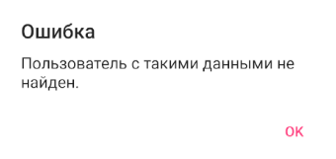

Рисунок 14. Ошибка логина при авторизации

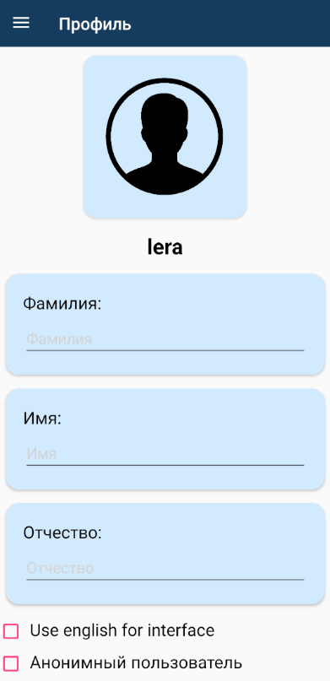

Рисунок 15. Успешная авторизация и переход на страницу профиля

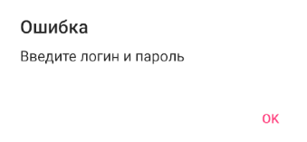

Рисунок 16. Ошибка пустого логина или пароля при авторизации

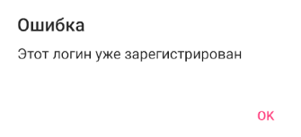

Рисунок 17. Ошибка логина при регистрации

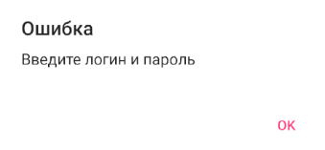

Рисунок 18. Ошибка пустого логина или пароля при регистрации

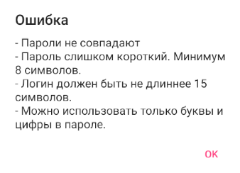

Рисунок 19. Ошибки логина, пароля и проверки пароля для регистрации

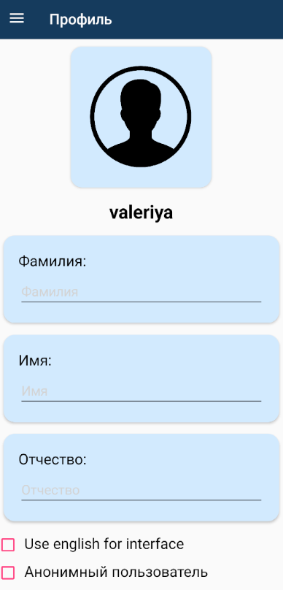

Рисунок 20. Успешная регистрация и переход на страницу профиля

В ходе тестирования было рассмотрено несколько вариантов действий пользователя на различных страницах мобильного приложения, таких как «Авторизация» и «Регистрация».

На странице «Авторизации» была проведена проверка входа с несуществующим в базе логином и с пустым логином или паролем. На странице «Регистрация» была проведена проверка на регистрацию с уже существующим в базе логином, пустым логином или паролем, некорректным логином, паролем и проверкой пароля.

Разработанное приложение объединяет в себе различные методы и инструменты для эффективного изучения языков, обеспечивая при этом удобство использования и доступность для пользователей с разными потребностями и возможностями, что говорит о соответствии функциональным требованиям. Эксплуатационные требования также выполняются.

При возникновении ошибок в ходе разработки, были использованы встроенные в Visual Studio средства отладки.

## **2.5. Руководство по использованию приложения**

Ниже будет представлено руководство системного программиста.

Разработанное приложение предназначено для удобного изучения иностранных языков, повторения материала и проверки своих знаний. Главными функциями приложения являются изучение языков с помощью учебных материалов и повторение своих знаний с помощью тестов.

Необходимыми аппаратными средствами для работы данного приложения являются:

* мобильное устройство;
* интернет-соединение.

Необходимыми программными средствами являются:

* операционная система Android 5.0 и выше;
* наличие 50 Мб свободного места на встроенной памяти или SD-карте.

Структуру программы составляют следующие файлы и каталоги:

* «Diplom» – главный проект библиотеки, которая содержит всю основную логику приложения;
* «Зависимости» - каталог включает сборки, требуемые для разработки и запуска программы;
* «Pages» - каталог, содержащий меню и все страницы приложения;
* «AboutUsPage.xaml» - файл, с разметкой страницы информации о создателях проекта, предоставляющий визуальное представление пользовательского интерфейса для знакомства с разработчиками;
* «DictionaryWords.xaml» - файл, с разметкой страницы словаря, предоставляющий визуальное представление пользовательского интерфейса для просмотра и поиска английских слов и их перевода;
* «EducationalMaterialsPage.xaml» - файл, с разметкой страницы учебных материалов, предоставляющий визуальное представление пользовательского интерфейса для просмотра ссылок на учебные материалы;
* «FlyoutItemPage.cs» - файл с кодом C#, предназначенный для определения элементов всплывающего меню;
* «FlyoutMenuPage.xaml» - файл, с разметкой страницы всплывающего меню, предоставляющий визуальное представление пользовательского интерфейса для перехода по страницам приложения;
* «HomePage.xaml» - файл, с разметкой главной страницы, предоставляющий визуальное представление пользовательского интерфейса для ознакомления с проектом;
* «LoginPage.xaml» - файл, с разметкой страницы авторизации, предоставляющий визуальное представление пользовательского интерфейса для авторизации пользователя;
* «ProfilePage.xaml» - файл, с разметкой страницы профиля пользователя, предоставляющий визуальное представление пользовательского интерфейса для редактирования профиля;
* «SignUpPage.xaml» - файл, с разметкой страницы регистрации, предоставляющий визуальное представление пользовательского интерфейса для регистрации пользователя;
* «TestsPage.xaml» - файл, с разметкой страницы тестов, предоставляющий визуальное представление пользовательского интерфейса для просмотра существующих тестов и перехода на них;
* «TestsText.xaml» - файл, с разметкой страницы теста «Проверка текста», предоставляющий визуальное представление пользовательского интерфейса для грамматической проверки текста на английском языке;
* «TestsTranslation.xaml» - файл, с разметкой страницы теста «Перевод слова», предоставляющий визуальное представление пользовательского интерфейса для перевода английского слова на русский;
* «TestsWords.xaml» - файл, с разметкой страницы теста «Слова в контексте», предоставляющий визуальное представление пользовательского интерфейса для изучения английских слов в контексте предложений;
* «TextToAudio.xaml» - файл, с разметкой страницы перевода текста в аудио, предоставляющий визуальное представление пользовательского интерфейса для записи текста и прослушивания его аудио;
* «TranslationRusEng.xaml» - файл, с разметкой страницы теста «Перевод слова», предоставляющий визуальное представление пользовательского интерфейса для перевода русского слова на английский;
* «UsersPage.xaml» - файл, с разметкой страницы всех пользователей, предоставляющий визуальное представление пользовательского интерфейса для просмотра всех пользователей и их статистики;
* «App.xaml» - файл разметки, который определяет ресурсы, общие для всего приложения;
* «App.cs» - файл с кодом C#, с которого начинается выполнение приложения;
* «AssemblyInfo.cs» - файл с кодом C#, который используется для установки настроек приложения;
* «MainPage.xaml» - файл с визуальным интерфейсом для единственной страницы MainPage в виде xaml; [15]
* «Models.cs» - файл с кодом C#, в котором представлены возвращаемые данные из API;
* «UserTemplateSelector.cs» - файл с кодом C#, в котором представлены шаблоны вывода данных пользователя для страницы «Список пользователей»;
* «ValueConverter.cs» - файл с кодом C#, представляющий конвертер значений, который преобразует пустые значения в строку "Не заполнено";
* «ValueConverterImage.cs» - файл с кодом C#, представляющий конвертер значений, который преобразует пустые значения или значения null в изображение по умолчанию;
* «Diplom.Android» - проект для Android;
* «Properties» — каталог, содержащий файл манифеста AndroidManifest.xml. В нем определены описания всех требований, необходимых для приложения Xamarin.Android, в частности указаны его имя, номер версии и используемые разрешения. И файл AssemblyInfo.cs, в котором указываются метаданные сборки .NET. В него обычно рекомендуют вносить базовые сведения о программе;
* «Ссылки» - эта папка включает в себя сборки, требуемые для разработки и запуска программы;
* «Assets» - в эту папку включаются файлы, требуемые в процессе выполнения приложения, такие как шрифты, локальные файлы данных и текстовые файлы;
* «Resources» — в данном каталоге содержатся ресурсы программы. К таковым относятся строки, рисунки и макеты;

Каталог Resources включает ряд подкаталогов, таких как:

* «drawable» — каталог предназначается для размещения графических ресурсов;
* «mipmap-anydpi-v26» — каталог, содержащий прорисовываемые файлы для значков запуска с различной плотностью;
* «values» — это папка, содержащая XML-файлы, предназначенные для хранения простых значений, к примеру строк, целых чисел и цветов. При создании проекта, будут созданы файлы с именем strings.xml для хранения текстовых значений и styles.xml для хранения стилей по умолчанию. В них также можно добавлять ресурсы размеров или цветов;
* «Resource.designer.cs» — это файл, в котором определен класс Resource. Он является разделяемым классом и используется для хранения уникальных идентификаторов, назначенных каждому ресурсу;

В связи с тем, что Android используется на устройствах с различными разрешениями экрана, требуется иметь в наличии растовые изображения для нескольких типов разрешений: низкого, среднего, высокого и очень высокого. Это позволит обеспечить оптимальное сочетание качества изображений и производительности на всех гаджетах. Такие возможности приложения обеспечиваются созданием альтернативных ресурсов, которые должны храниться в дополнительных вложенных каталогах в папке \Resources:

* «mipmap-hdpi» — каталог, предназначенный для хранения графических ресурсов для экранов с низкой плотностью;
* «mipmap-mdpi» — каталог, предназначенный для хранения графических ресурсов для экранов со средней плотностью;
* «mipmap-xhdpi» — каталог, предназначенный для хранения графических ресурсов для экранов с высокой плотностью;
* «mipmap-xxhdpi» — каталог, предназначенный для хранения графических ресурсов для экранов с очень высокой плотностью;
* «mipmap-xxxhdpi» — каталог, предназначенный для хранения графических ресурсов для экранов с еще более высокой плотностью;
* «MainActivity.cs» — файл C#, содержащий описание класса главного стартового экрана приложения. [9]

Для запуска программы необходимо перейти на сайт <http://test.bipchik.keenetic.pro/> перейти на вкладку меню «Ссылки на учебные материалы» и нажать на блок «Скачать наше мобильное приложение». Интерфейс сайта представлен на рисунке 21.

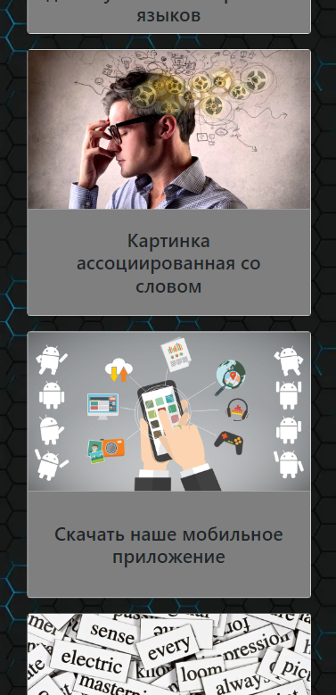

Рисунок 21. Интерфейс сайта

После нажатия на блок «Скачать наше приложение», откроется Яндекс.Диск с apk файлом приложения, представленный на рисунке 22.

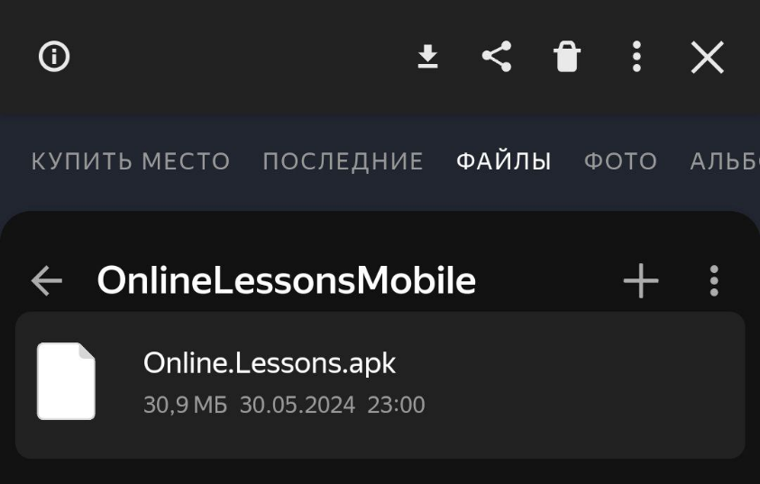

Рисунок 22. Яндекс.Диск с apk файлом приложения

Нужно скачать файл на мобильное устройство и после завершения загрузки, нажать на push-up уведомление, после чего появится окно, запрашивающее разрешение на установку, представленное на рисунке 23. Нужно нажать кнопку «Установить».

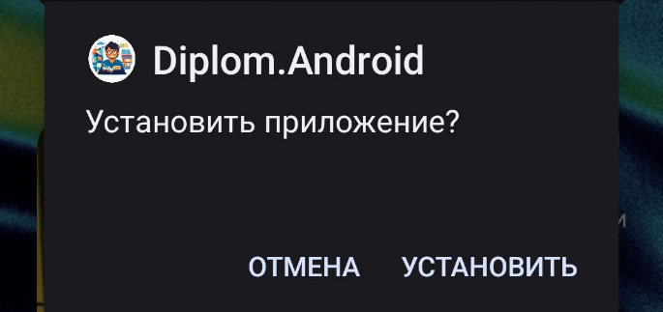

Рисунок 23. Запрос на установку

После загрузки, приложение отобразится на рабочем столе мобильного устройства. Для работы с приложение, нажмите на его иконку, представленную на рисунке 24.



Рисунок 24. Приложение

Для проверки программы следует запустить исполняемый файл «OnlineLessons», нажав на него. После запуска программы можно провести тесты, представленные в параграфе 2.4. Отладка и тестирование программы.

Ниже будет представлено руководство программиста.

Разработанное приложение предназначено для удобного изучения иностранных языков, повторения материала и проверки своих знаний. Главными функциями приложения являются изучение языков с помощью учебных материалов и повторение своих знаний с помощью тестов.

Необходимыми аппаратными средствами для работы данного приложения являются:

* мобильное устройство;
* интернет-соединение.

Необходимыми программными средствами являются:

* операционная система Android 5.0 и выше;
* наличие 50 Мб свободного места на встроенной памяти или SD-карте.

Временные характеристики работы программы зависят от производительности API-сервера и от того, какое количество записей обрабатывается программой в данный момент времени.

Обращение к программе происходит нажатием на приложение «OnlineLessons».

Входной информацией для программы является:

* информация о пользователе;
* логин и пароль пользователя;
* текст для проверки на правописания;
* текст для поиска картинки.

Выходной информацией для программы является:

* информация о пользователе;
* статистика пользователей;
* результаты тестов;
* результаты проверки на правописание;
* картинка по тексту (слову).

Ниже будет представлено руководство оператора.

Разработанное приложение предназначено для удобного изучения иностранных языков, повторения материала и проверки своих знаний. Главными функциями приложения являются изучение языков с помощью учебных материалов и повторение своих знаний с помощью тестов.

Необходимыми аппаратными средствами для работы данного приложения являются:

* мобильное устройство;
* интернет-соединение (для установки).

Необходимыми программными средствами являются:

* операционная система Android 5.0 и выше;
* наличие 50 Мб свободного места на встроенной памяти или SD-карте.

После запуска приложения на экране появится главная страница, вид которой представлен на рисунке 25. В левом верхнем меню есть кнопка открытия бокового меню, вид которого представлен на рисунке 26. Если пользователь не авторизирован он может перейти на вкладки «Главная», «Информация о нас», «Ссылки на учебные материалы», «Вход/Регистрация» и «Тесты», но сами тесты пройти без авторизации нельзя. Эти страницы представлены на рисунках 27-30. Для того, чтобы пройти тесты, посмотреть новое слово на странице тестов и попасть на страницы «Профиль», «Список пользователей», «Словарь» и «Текст в аудио» нужно авторизироваться.

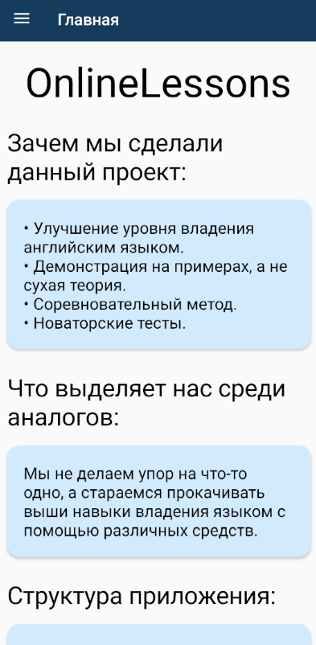

Рисунок 25. Главная страница приложения

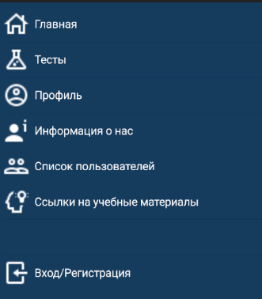

Рисунок 26. Боковое меню приложения

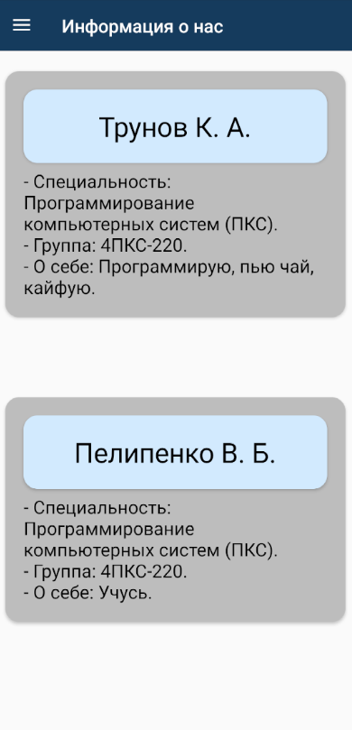

Рисунок 27. Страница «Информация о нас»

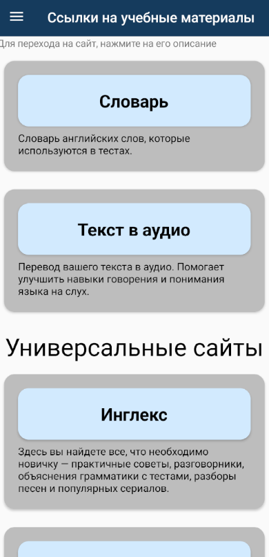

Рисунок 28. Страница «Ссылки на учебные материалы»

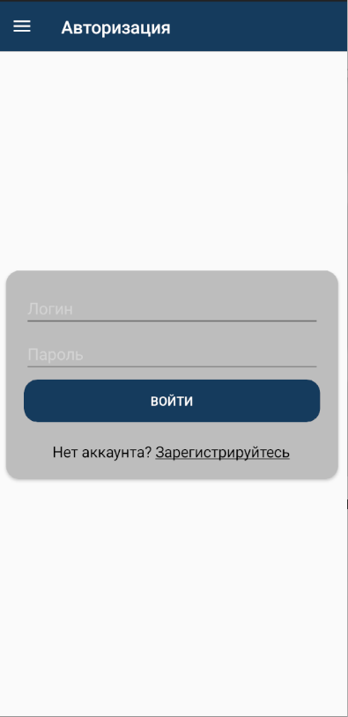

Рисунок 29. Страница авторизации

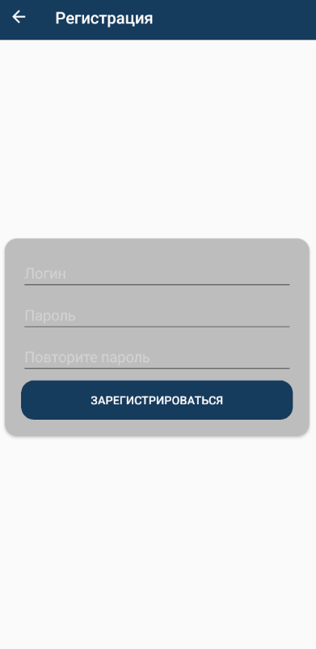

Рисунок 30. Страница регистрации

Если пользователь не авторизирован, то нужно перейти на вкладку бокового меню «Вход/Регистрации». Откроется страница авторизации. Следует ввести логин и пароль и нажать на кнопку «Войти». После этого появится сообщение об успешной авторизации. Теперь у пользователя есть доступ к остальным страницам.

Если пользователь еще не зарегистрирован, то нужно нажать на надпись «Нет аккаунта? Зарегистрируйтесь». Откроется страница регистрации. Следует ввести логин, пароль и проверку пароля. Если все данные введены корректно, то появится сообщение об успешной регистрации, теперь у пользователя есть доступ к остальным страницам.

Для просмотра всех пользователей и их статистки, нужно нажать на вкладку «Список пользователей». Откроется страница всех пользователей, представленная на рисунке 31, 32.

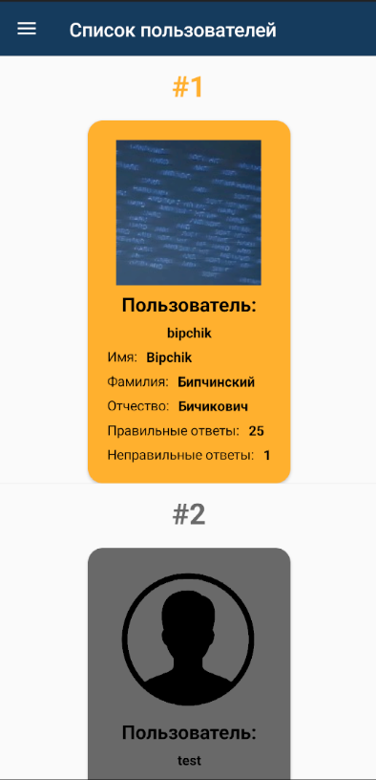

Рисунок 31. Первая часть страницы «Список пользователей»

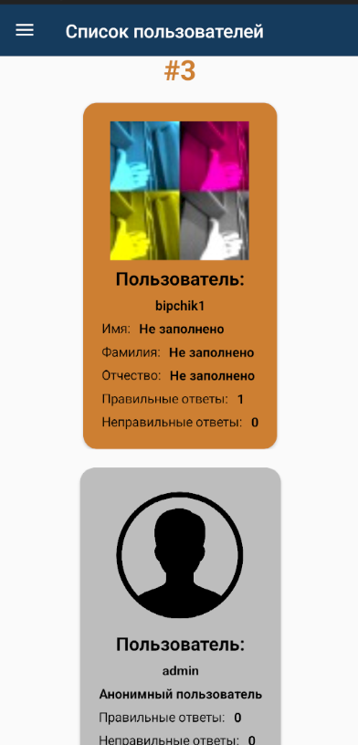

Рисунок 32. Вторая часть страницы «Список пользователей»

Для просмотра профиля пользователя нужно нажать на вкладку «Профиль» бокового меню. Откроется страница профиля, представленная на рисунке 33. На данной странице можно редактировать данные пользователя: фото, ФИО, изменить интерфейс на английский, сделать пользователя анонимным (скроется ФИО). Для сохранения измененных данных, нужно нажать на кнопку «Сохранить». Для удаления аккаунта, нужно нажать на кнопку «Удалить аккаунт». Для выхода из аккаунта, нужно нажать на кнопку «Выход». После чего откроется страница авторизации. Также в приложении меняется цветовая тема, в зависимости от темы телефона. Темная тема приложения представлена на примере страницы профиля на рисунке 33.

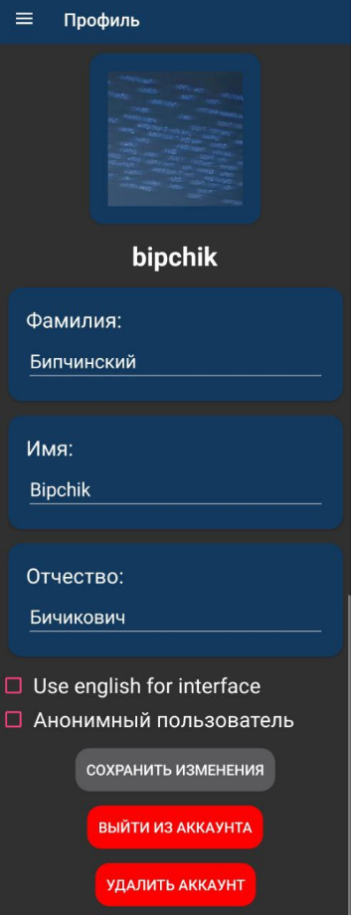

Рисунок 33. Страница профиля

Для прохождения тестов, нужно нажать на вкладку «Тесты» бокового меню. Откроется страница со всеми тестами: «Слова в контексте», «Перевод слова», «Проверка письма», представленная на рисунках 34 - 36.

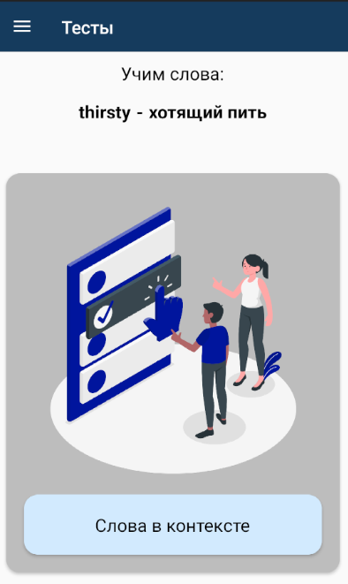

Рисунок 34. Первая часть страницы «Тесты»

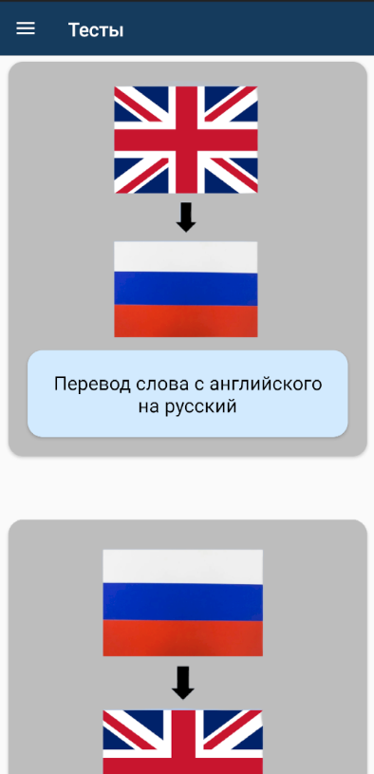

Рисунок 35. Вторая часть страницы «Тесты»

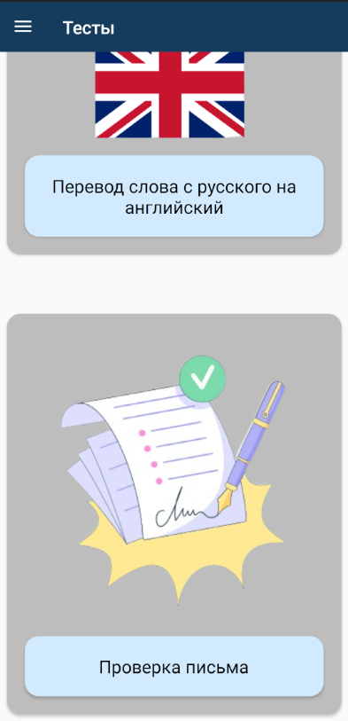

Рисунок 36. Третья часть страницы «Тесты»

Для прохождения любого из тестов нужно нажать на иконку теста. Интерфейс тестов представлен на рисунках 37 – 40.

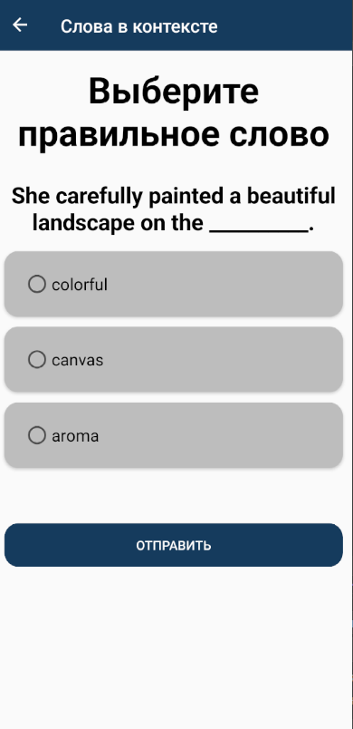

Рисунок 37. Тест «Слова в контексте»

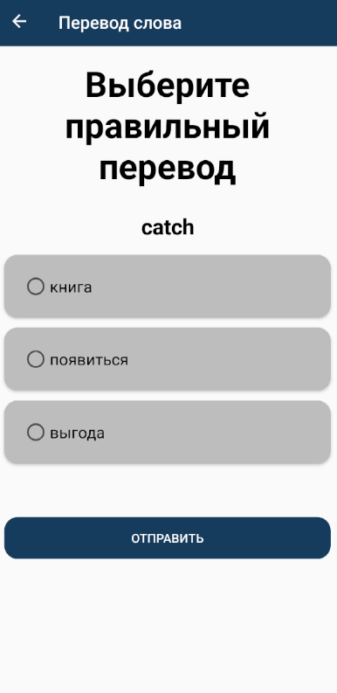

Рисунок 38. Тест «Перевод слова»

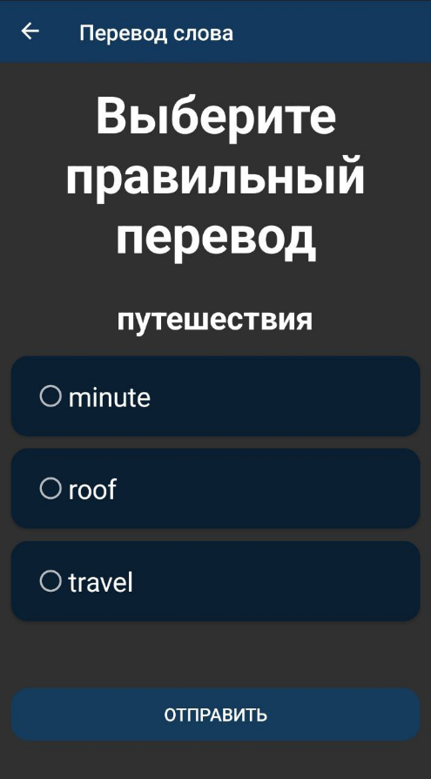

Рисунок 39. Тест «Перевод слова»

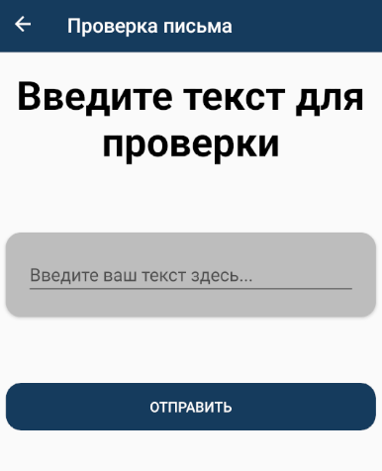

Рисунок 40. Тест «Проверка письма»

Для перехода к словарю, нужно нажать на вкладку «Учебные материалы» бокового меню, а потом на надпись «Словарь», после чего откроется страница словаря, представленная на рисунке 41.

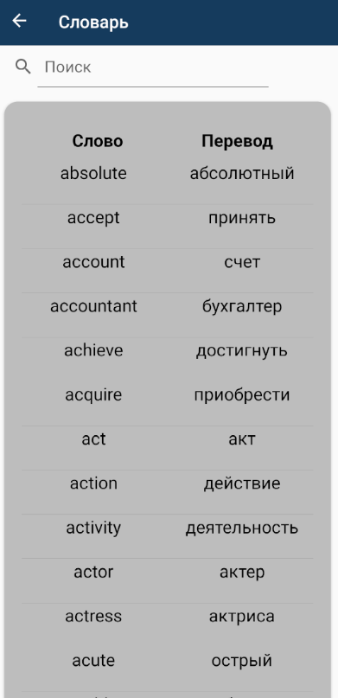

Рисунок 41. Страница словаря

Для перехода к странице «Текст в аудио», нужно нажать на вкладку «Учебные материалы» бокового меню, а потом на надпись «Текст в аудио», после чего откроется страница перевода текста в аудио, представленная на рисунке 42.

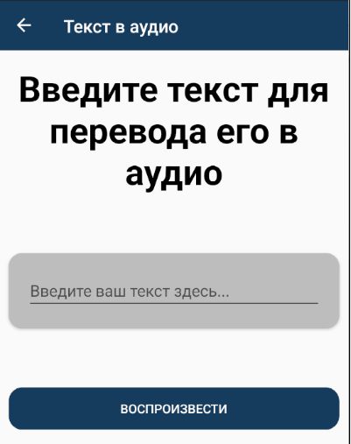

Рисунок 42. Страница перевода текста в аудио

Ниже описаны сообщения оператору.

Сообщение, представленное на рисунке 43, сообщает об успешном сохранении данных изменений профиля.

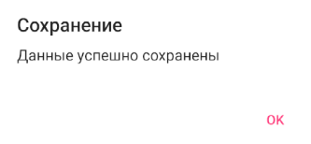

Рисунок 43. Сообщение об успешном сохранении данных

Сообщение, представленное на рисунке 44, представляет собой запрос на выход из аккаунта.

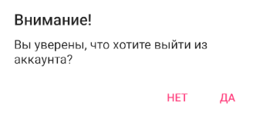

Рисунок 44. Запрос на выход аккаунта

Сообщение, представленное на рисунке 45, представляет собой запрос на удаление аккаунта.

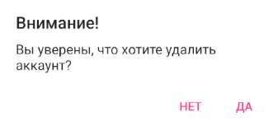

Рисунок 45. Запрос на удаление аккаунта

# **ЗАКЛЮЧЕНИЕ**

Таким образом, в рамках данной выпускной квалификационной работы было разработано мобильное приложение для изучения английского языка с помощью фреймворка Xamarin.Forms для кроссплатформенной разработки мобильных приложений, объектно-ориентированный язык программирования C# и интерфейса взаимодействия REST API. Были выполнены работы по проектированию архитектуры системы, созданию базы данных и REST API и реализации функционала, необходимого для удобного изучения английского языка. В процессе работы было использовано средство разработки Visual Studio.

В процессе работы над проектом были решены следующие задачи: составление описания предметной области, реализация сравнительного анализа программ-аналогов, формулировка характеристик инструментальных средств разработки, анализ требований и разработка спецификаций, проектирование и разработка мобильного приложения, отладка и тестирование мобильного приложения, составление руководства по использованию мобильного приложения.

При проектировании базы данных были определены необходимые сущности и связи между ними, а также разработаны проекты таблиц. В качестве системы управления базами данных использовалась MySQL. Для создания пользовательского интерфейса был выбран фреймворк Xamarin.Forms, позволяющий создавать кросс-платформенные мобильные приложения с современным и удобным интерфейсом.

Результаты имеют как теоретическую, так и практическую значимость. Теоретически были расширены знания в области обучения иностранным языкам и разработан эффективный инструмент для их изучения.

Практически результатом работы является готовое мобильное приложение для удобного изучения английского языка и проверки знаний с помощью тестов. Основной акцент в ходе разработки был сделан на создание простого, и понятного любому пользователю, графического интерфейса.

Разработанное мобильное приложение обеспечивает пользователям возможность изучения английского языка с помощью учебных материалов, усовершенствование и проверку своих знаний с помощью тестов и отслеживание своих прогрессов. Также мобильное приложение предоставляет возможность просмотра прогресса других пользователей и изменение своего профиля пользователя.   
Кроме того, в процессе разработки приложения был уделен особый акцент на обеспечение безопасности пользовательских данных. Были приняты меры по шифрованию информации, передаваемой между мобильным приложением и сервером, а также по защите от возможных атак и утечек информации.

Также важным аспектом работы стало обеспечение масштабируемости приложения для возможности расширения функционала и увеличения числа пользователей без ущерба для производительности системы. Была разработана гибкая архитектура, позволяющая легко добавлять новые функции и интегрировать сторонние сервисы.

Для обеспечения удобства использования приложения были проведены тщательные исследования пользовательского опыта и интерфейса. Были реализованы интуитивно понятные элементы управления и структура приложения, чтобы даже новички могли легко ориентироваться и использовать его без дополнительного обучения.

В перспективе развития мобильного приложения можно предусмотреть ряд дополнительных возможностей, которые могли бы значительно расширить функционал программы и сделать ее более удобной для пользователей.  Например, можно добавить тесты для улучшения понимания английского языка на слух, тесты для улучшения произношения. Также было бы полезно внедрить раздел с текстами на английском языке на разные тематик, а также словари, и возможность пользователю сохранять новые для него слова.

Разработанное приложение выполняет все поставленные функции, такие как: тест «слова в контексте», тест «перевод слова»; проверка письма и возможность редактирования профиля пользователя.

В ходе работы пришлось преодолеть некоторые трудности, такие как выбор подходящих инструментов разработки и решение технических проблем при создании мобильного приложения. Однако благодаря упорной работе и тщательному анализу получилось успешно завершить разработку.

В целом, работа демонстрирует важность инноваций в области обучения иностранным языкам и предлагает практическое решение для улучшения этого процесса.

# **СПИСОК ИСПОЛЬЗОВАННЫХ ИСТОЧНИКОВ И ИНТЕРНЕТ-РЕСУРСОВ**

*Законодательные и нормативные акты:*

1. ГОСТ Р 7.0.15-2019 Библиографическая запись. Сокращение слов и словосочетаний на иностранных языках. Общие требования и правила. – М.: Стандартинформ, 2019. – 58 с.

2. ГОСТ 7.9-95 Система стандартов по информации, библиотечному и издательскому делу. Библиографическая запись. Сокращение слов и словосочетаний на иностранных языках. Общие требования и правила составления. – М.: ИПК Издательство стандартов, 1995. – 24 с.

3. ГОСТ Р 7.0.11-2011 Библиографическая запись. Библиографическое описание документа. Общие требования и правила составления. – М.: Стандартинформ, 2012. – 94 с.

4. ГОСТ Р 7.0.6-2008 Библиографическая ссылка на электронный ресурс. Общие требования и правила составления. – М.: Стандартинформ, 2008. – 27 с.

. ГОСТ Р 7.0.14-2014 Библиографическая запись. Библиографическое описание электронных ресурсов на иностранных языках. Общие требования и правила составления. – М.: Стандартинформ, 2014. – 41 с.

1. ГОСТ Р 7.0.12-2011 Библиографическая запись. Сокращение слов и словосочетаний на русском языке. Общие требования и правила. – М.: Стандартинформ, 2012. – 61 с.
2. ГОСТ 7.1-2003 Библиографическая запись. Библиографическое описание. Общие требования и правила составления. – М.: Стандартинформ, 2010. – 92 с.
3. ГОСТ 7.32-2017 Отчет о научно-исследовательской работе. Структура и правила оформления. – М.: Стандартинформ, 2017. – 47 с.
4. ГОСТ 7.82-2001 Библиографическая запись. Библиографическое описание электронных ресурсов. Общие требования и правила составления. – М.: ИПК Издательство стандартов, 2001. – 39 с.
5. ГОСТ Р 7.0.100-2018 Библиографическая запись. Библиографическое описание. Общие требования и правила составления. – М.: Стандартинформ, 2018. – 122 с.
6. ГОСТ Р 7.0.5-2008 Библиографическая ссылка. Общие требования и правила составления. – М.: Стандартинформ, 2008. – 32 с.
7. Единая система программной документации. – М.: Стандартинформ, 2005. – 128 с.

*Учебная и научная литература:*

1. Петрова А.В. Самый лучший самоучитель английского языка [Текст]/А.В. Петрова, И.А. Орлова. – М.: АСТ, 2024. – 736 с.
2. Умрихин Е.Д. Разработка Android-приложений на C# с использованием Xamarin с нуля [Текст]/Е.Д. Умрихин. – СПб.: БХВ-Петербург, 2021. – 336 с.

*Интернет-документы:*

1. English Exercises - Learn English with ESL Activities [Электронный ресурс]. – Режим доступа: <https://agendaweb.org/> (дата обращения: 23.12.2023)
2. Learn English Online | British Council [Электронный ресурс]. – Режим доступа: <https://learnenglish.britishcouncil.org/> (дата обращения: 20.12.2023)
3. English e-Reader [Электронный ресурс]. – Режим доступа: <https://english-e-reader.net/> (дата обращения: 21.12.2023)
4. English Grammar Online - free exercises, explanations, vocabulary, dictionary and teaching materials [Электронный ресурс]. – Режим доступа: <https://www.ego4u.com/> (дата обращения: 19.12.2023)
5. Английские слова / Хабр [Электронный ресурс]. – Режим доступа: <https://habr.com/ru/articles/240439/> (дата обращения: 03.04.2024)
6. METANIT.COM – Сайт о программировании [Электронный ресурс]. – Режим доступа: <https://metanit.com/sharp/xamarin/2.1.php> (дата обращения: 10.05.2024)
7. Английский клуб EnglishDom [Электронный ресурс]. – Режим доступа: https://www.englishdom.com/ (дата обращения: 25.05.2024)
8. EnglishPage - Learn English Online [Электронный ресурс]. – Режим доступа: https://www.englishpage.com/ (дата обращения: 28.05.2024)
9. ESL Gold - Start learning English as a second language today [Электронный ресурс]. – Режим доступа: https://www.eslgold.com/ (дата обращения: 30.05.2024)
10. BBC Teach - Learning resources for teachers [Электронный ресурс]. – Режим доступа: https://www.bbc.co.uk/teach (дата обращения: 01.06.2024)
11. English Language Learning | National Geographic Learning [Электронный ресурс]. – Режим доступа: https://eltngl.com/ (дата обращения: 05.06.2024)

# **ПРИЛОЖЕНИЕ**

**Приложение №1**

**Листинг мобильного приложения**

Листинг 3. Класс Model.cs

using Newtonsoft.Json;

namespace Diplom

{

internal class models

{

public class Suggestions

{

[JsonProperty("id")]

public int Id { get; set; }

[JsonProperty("suggestion")]

public string Suggestion { get; set; }

[JsonProperty("right_word")]

public string RightWord { get; set; }

}

public class Words

{

[JsonProperty("id")]

public int Id { get; set; }

[JsonProperty("name")]

public string Name { get; set; }

[JsonProperty("translate")]

public string Translate { get; set; }

}

public class MyUser

{

[JsonProperty("username")]

public string Username { get; set; }

[JsonProperty("password")]

public string Password { get; set; }

[JsonProperty("first_name")]

public string FirstName { get; set; }

[JsonProperty("last_name")]

public string LastName { get; set; }

[JsonProperty("patronymic")]

public string Patronymic { get; set; }

[JsonProperty("anonymous")]

public bool Anonymous { get; set; }

[JsonProperty("use_english")]

public bool UseEnglish { get; set; }

[JsonProperty("right_answers")]

public int RightAnswers { get; set; }

[JsonProperty("wrong_answers")]

public int WrongAnswers { get; set; }

[JsonProperty("image")]

public string Image { get; set; }

}

}

}

Листинг 5. C# код для страницы авторизации пользователя

using System;

using System.Net.Http;

using System.Text;0

using Newtonsoft.Json;

using Xamarin.Forms;

using Xamarin.Forms.Xaml;

using static Diplom.config;

namespace Diplom.Pages

{

[XamlCompilation(XamlCompilationOptions.Compile)]

public partial class LoginPage : ContentPage

{

private readonly string usersUrl = $"{Our_addres}/api/all_users/";

public LoginPage()

{

InitializeComponent();

}

private async void LoginButton_Clicked(object sender, EventArgs e)

{

try

{

string username = LoginEntry.Text;

string password = PasswordEntry.Text;

// Check if username or password fields are empty

if (string.IsNullOrWhiteSpace(username) || string.IsNullOrWhiteSpace(password))

{

await DisplayAlert("Ошибка", "Введите логин и пароль", "OK");

return;

}

Application.Current.Properties["Username"] = username;

Application.Current.Properties["Password"] = password;

using (HttpClient client = new HttpClient())

{

// Fetch the list of all users

HttpResponseMessage usersResponse = await client.GetAsync(usersUrl);

if (usersResponse.IsSuccessStatusCode)

{

string usersContent = await usersResponse.Content.ReadAsStringAsync();

var usersList = JsonConvert.DeserializeObject<string[]>(usersContent);

// Check if the entered username exists in the list

if (Array.Exists(usersList, user => user == username))

{

string authUrl = $"{Our_addres}/api/token/";

string jsonData = $"{{\"username\":\"{username}\",\"password\":\"{password}\"}}";

HttpContent content = new StringContent(jsonData, Encoding.UTF8, "application/json");

HttpResponseMessage authResponse = await client.PostAsync(authUrl, content);

if (authResponse.IsSuccessStatusCode)

{

string responseContent = await authResponse.Content.ReadAsStringAsync();

var responseObject = JsonConvert.DeserializeObject<dynamic>(responseContent);

string refreshToken = responseObject.refresh;

string accessToken = responseObject.access;

Application.Current.Properties["RefreshToken"] = refreshToken;

Application.Current.Properties["AccessToken"] = accessToken;

await Application.Current.SavePropertiesAsync();

// Создаем новую главную страницу, чтобы открыть страницу авторизации

MainPage mainPage = new MainPage();

mainPage.Detail = new NavigationPage((Page)Activator.CreateInstance(typeof(ProfilePage)));

Application.Current.MainPage = mainPage;

}

else

{

await DisplayAlert("Ошибка", $"Ошибка при выполнении запроса: {authResponse.StatusCode}", "OK");

}

}

else

{

await DisplayAlert("Ошибка", "Неправильный логин или пароль", "OK");

}

}

else

{

await DisplayAlert("Ошибка", "Неправильный логин или пароль", "OK");

}

}

}

catch (Exception ex)

{

await DisplayAlert("Ошибка", $"Ошибка: {ex.Message}", "OK");

}

}

private async void SignUpPage(object sender, EventArgs e)

{

await Navigation.PushAsync(new SignUpPage());

}

}

}

Листинг 7. C# код для страницы регистрации пользователя

using System;

using System.Collections.Generic;

using System.Net.Http;

using System.Text;

using System.Threading.Tasks;

using Newtonsoft.Json;

using Xamarin.Forms;

using Xamarin.Forms.Xaml;

using static Diplom.config;

namespace Diplom.Pages

{

[XamlCompilation(XamlCompilationOptions.Compile)]

public partial class SignUpPage : ContentPage

{

private readonly string createUserUrl = $"{Our_addres}/api/create_user/";

private readonly string allUsersUrl = $"{Our_addres}/api/all_users/";

public SignUpPage()

{

InitializeComponent();

}

private async void SignUpButton_Clicked(object sender, EventArgs e)

{

string username = LoginTxt.Text;

string password = PassTxt.Text;

Application.Current.Properties["Username"] = username;

Application.Current.Properties["Password"] = password;

string confirmPassword = ConfPassTxt.Text;

// Получаем текущую дату и время

string lastlogin = DateTime.Now.ToString("yyyy-MM-ddTHH:mm:ss");

// Добавляем дату и время регистрации в JSON

string jsonData = $"{{\"username\":\"{username}\",\"password\":\"{password}\",\"last_login\":\"{lastlogin}\",\"data_joined\":\"{lastlogin}\"}}";

List<string> errors = new List<string>();

if (string.IsNullOrWhiteSpace(username) || string.IsNullOrWhiteSpace(password))

{

await DisplayAlert("Ошибка", "Введите логин и пароль", "OK");

return;

}

// Проверка на существующего пользователя

var existingUsernames = await FetchAllUsernames();

if (existingUsernames.Contains(username))

{

await DisplayAlert("Ошибка", "Пользователь с таким логином уже существует.", "OK");

return;

}

if (username.Length >= 16)

{

errors.Add("- Логин должен быть не длиннее 15 символов.");

}

if (!IsAlphanumeric(password) || !IsAlphanumeric(confirmPassword))

{

errors.Add("- Можно использовать только буквы и цифры в пароле.");

}

if (password.Length < 8)

{

errors.Add("- Пароль слишком короткий. Минимум 8 символов.");

}

if (password != confirmPassword)

{

errors.Add("- Пароли не совпадают");

}

if (errors.Count > 0)

{

string errorMessage = string.Join("\n", errors);

await DisplayAlert("Ошибка", errorMessage, "OK");

return;

}

try

{

using (HttpClient client = new HttpClient())

{

HttpContent content = new StringContent(jsonData, Encoding.UTF8, "application/json");

HttpResponseMessage response = await client.PostAsync(createUserUrl, content);

if (response.IsSuccessStatusCode)

{

string responseContent = await response.Content.ReadAsStringAsync();

// Распарсить responseContent в объект

var responseObject = JsonConvert.DeserializeObject<dynamic>(responseContent);

// Получить значения токенов из объекта

string refreshToken = responseObject.refresh;

string accessToken = responseObject.access;

// Сохранить токены в хранилище приложения

Application.Current.Properties["RefreshToken"] = refreshToken;

Application.Current.Properties["AccessToken"] = accessToken;

await Application.Current.SavePropertiesAsync();

// Создаем новую главную страницу, чтобы открыть страницу профиля

MainPage mainPage = new MainPage();

mainPage.Detail = new NavigationPage((Page)Activator.CreateInstance(typeof(ProfilePage)));

Application.Current.MainPage = mainPage;

}

else

{

// Вывод сообщения об ошибке в случае неудачного запроса

await DisplayAlert("Ошибка", $"Ошибка при выполнении запроса: {response.StatusCode}", "OK");

}

}

}

catch (Exception ex)

{

// Вывод сообщения об ошибке в случае исключения

await DisplayAlert("Ошибка", $"Ошибка: {ex.Message}", "OK");

}

}

// Метод для проверки строки на наличие только букв и цифр

private bool IsAlphanumeric(string str)

{

foreach (char c in str)

{

if (!char.IsLetterOrDigit(c))

{

return false;

}

}

return true;

}

// Метод для получения списка всех пользователей

private async Task<List<string>> FetchAllUsernames()

{

try

{

using (HttpClient client = new HttpClient())

{

HttpResponseMessage response = await client.GetAsync(allUsersUrl);

if (response.IsSuccessStatusCode)

{

string responseContent = await response.Content.ReadAsStringAsync();

var usernames = JsonConvert.DeserializeObject<List<string>>(responseContent);

return usernames;

}

else

{

await DisplayAlert("Ошибка", "Не удалось получить список пользователей", "OK");

return new List<string>();

}

}

}

catch (Exception ex)

{

await DisplayAlert("Ошибка", $"Ошибка: {ex.Message}", "OK");

return new List<string>();

}

}

}

}

Листинг 8. Код разметки для страницы «Список пользователей»

<?xml version="1.0" encoding="utf-8" ?>

<ContentPage xmlns="http://xamarin.com/schemas/2014/forms"

xmlns:x="http://schemas.microsoft.com/winfx/2009/xaml"

xmlns:local="clr-namespace:Diplom"

xmlns:selectors="clr-namespace:Diplom"

x:Class="Diplom.Pages.UsersPage"

Title="Список пользователей">

<ContentPage.Resources>

<ResourceDictionary>

<local:NullToPlaceholderConverter x:Key="NullToPlaceholderConverter"/>

<local:NullToDefaultImageConverter x:Key="NullToDefaultImageConverter"/>

<DataTemplate x:Key="SpecialFrameTemplate1">

<ViewCell>

<StackLayout>

<Label Text="#1" FontSize="30" FontAttributes="Bold" HorizontalOptions="CenterAndExpand" TextColor="#FFB02E" Margin="10"/>

<Frame HorizontalOptions="CenterAndExpand" VerticalOptions="CenterAndExpand" CornerRadius="15" BackgroundColor="#FFB02E">

<StackLayout>

<Image WidthRequest="150" HeightRequest="150" Aspect="AspectFill"

HorizontalOptions="CenterAndExpand" VerticalOptions="CenterAndExpand"

Source="{Binding Image, Converter={StaticResource NullToDefaultImageConverter}}"/>

<Label Text="Пользователь:" FontAttributes="Bold" HorizontalTextAlignment="Center" FontSize="20" TextColor="{AppThemeBinding Dark=White, Light=Black}"/>

<Label Text="{Binding Username}" FontAttributes="Bold" HorizontalTextAlignment="Center" TextColor="{AppThemeBinding Dark=White, Light=Black}"/>

<Label Text="Анонимный пользователь" FontAttributes="Bold" HorizontalTextAlignment="Center" TextColor="{AppThemeBinding Dark=White, Light=Black}"/>

<StackLayout Orientation="Horizontal">

<Label Text="Правильные ответы: " TextColor="{AppThemeBinding Dark=White, Light=Black}"/>

<Label Text="{Binding RightAnswers, StringFormat='{0}'}" FontAttributes="Bold" HorizontalTextAlignment="Center" TextColor="{AppThemeBinding Dark=White, Light=Black}"/>

</StackLayout>

<StackLayout Orientation="Horizontal">

<Label Text="Неправильные ответы: " TextColor="{AppThemeBinding Dark=White, Light=Black}"/>

<Label Text="{Binding WrongAnswers, StringFormat='{0}'}" FontAttributes="Bold" HorizontalTextAlignment="Center" TextColor="{AppThemeBinding Dark=White, Light=Black}"/>

</StackLayout>

</StackLayout>

</Frame>

</StackLayout>

</ViewCell>

</DataTemplate>

<DataTemplate x:Key="AnonymousSpecialFrameTemplate1">

<ViewCell>

<StackLayout>

<Label Text="#1" FontSize="30" FontAttributes="Bold" HorizontalOptions="CenterAndExpand" TextColor="#FFB02E" Margin="10"/>

<Frame HorizontalOptions="CenterAndExpand" VerticalOptions="CenterAndExpand" CornerRadius="15" BackgroundColor="#FFB02E">

<StackLayout>

<Image WidthRequest="150" HeightRequest="150" Aspect="AspectFill"

HorizontalOptions="CenterAndExpand" VerticalOptions="CenterAndExpand"

Source="{Binding Image, Converter={StaticResource NullToDefaultImageConverter}}" />

<Label Text="Пользователь:" FontAttributes="Bold" HorizontalTextAlignment="Center" FontSize="20" TextColor="{AppThemeBinding Dark=White, Light=Black}"/>

<Label Text="{Binding Username}" FontAttributes="Bold" HorizontalTextAlignment="Center" TextColor="{AppThemeBinding Dark=White, Light=Black}"/>

<StackLayout Orientation="Horizontal">

<Label Text="Имя: " TextColor="{AppThemeBinding Dark=White, Light=Black}"/>

<Label Text="{Binding FirstName, Converter={StaticResource NullToPlaceholderConverter}}" FontAttributes="Bold" HorizontalTextAlignment="Center" TextColor="{AppThemeBinding Dark=White, Light=Black}"/>

</StackLayout>

<StackLayout Orientation="Horizontal">

<Label Text="Фамилия: " TextColor="{AppThemeBinding Dark=White, Light=Black}"/>

<Label Text="{Binding LastName, Converter={StaticResource NullToPlaceholderConverter}}" FontAttributes="Bold" HorizontalTextAlignment="Center" TextColor="{AppThemeBinding Dark=White, Light=Black}"/>

</StackLayout>

<StackLayout Orientation="Horizontal">

<Label Text="Отчество: " TextColor="{AppThemeBinding Dark=White, Light=Black}"/>

<Label Text="{Binding Patronymic, Converter={StaticResource NullToPlaceholderConverter}}" FontAttributes="Bold" HorizontalTextAlignment="Center" TextColor="{AppThemeBinding Dark=White, Light=Black}"/>

</StackLayout>

<StackLayout Orientation="Horizontal">

<Label Text="Правильные ответы: " TextColor="{AppThemeBinding Dark=White, Light=Black}"/>

<Label Text="{Binding RightAnswers, StringFormat='{0}'}" FontAttributes="Bold" HorizontalTextAlignment="Center" TextColor="{AppThemeBinding Dark=White, Light=Black}"/>

</StackLayout>

<StackLayout Orientation="Horizontal">

<Label Text="Неправильные ответы: " TextColor="{AppThemeBinding Dark=White, Light=Black}"/>

<Label Text="{Binding WrongAnswers, StringFormat='{0}'}" FontAttributes="Bold" HorizontalTextAlignment="Center" TextColor="{AppThemeBinding Dark=White, Light=Black}"/>

</StackLayout>

</StackLayout>

</Frame>

</StackLayout>

</ViewCell>

</DataTemplate>

<DataTemplate x:Key="SpecialFrameTemplate2">

<ViewCell>

<StackLayout>

<Label Text="#2" FontSize="30" FontAttributes="Bold" HorizontalOptions="CenterAndExpand" TextColor="#696969" Margin="10"/>

<Frame HorizontalOptions="CenterAndExpand" VerticalOptions="CenterAndExpand" CornerRadius="15" BackgroundColor="#696969">

<StackLayout>

<Image WidthRequest="150" HeightRequest="150" Aspect="AspectFill"

HorizontalOptions="CenterAndExpand" VerticalOptions="CenterAndExpand"

Source="{Binding Image, Converter={StaticResource NullToDefaultImageConverter}}"/>

<Label Text="Пользователь:" FontAttributes="Bold" HorizontalTextAlignment="Center" FontSize="20" TextColor="{AppThemeBinding Dark=White, Light=Black}"/>

<Label Text="{Binding Username}" FontAttributes="Bold" HorizontalTextAlignment="Center" TextColor="{AppThemeBinding Dark=White, Light=Black}"/>

<Label Text="Анонимный пользователь" FontAttributes="Bold" HorizontalTextAlignment="Center" TextColor="{AppThemeBinding Dark=White, Light=Black}"/>

<StackLayout Orientation="Horizontal">

<Label Text="Правильные ответы: " TextColor="{AppThemeBinding Dark=White, Light=Black}"/>

<Label Text="{Binding RightAnswers, StringFormat='{0}'}" FontAttributes="Bold" HorizontalTextAlignment="Center" TextColor="{AppThemeBinding Dark=White, Light=Black}"/>

</StackLayout>

<StackLayout Orientation="Horizontal">

<Label Text="Неправильные ответы: " TextColor="{AppThemeBinding Dark=White, Light=Black}"/>

<Label Text="{Binding WrongAnswers, StringFormat='{0}'}" FontAttributes="Bold" HorizontalTextAlignment="Center" TextColor="{AppThemeBinding Dark=White, Light=Black}"/>

</StackLayout>

</StackLayout>

</Frame>

</StackLayout>

</ViewCell>

</DataTemplate>

<DataTemplate x:Key="AnonymousSpecialFrameTemplate2">

<ViewCell>

<StackLayout>

<Label Text="#2" FontSize="30" FontAttributes="Bold" HorizontalOptions="CenterAndExpand" TextColor="#696969" Margin="10"/>

<Frame HorizontalOptions="CenterAndExpand" VerticalOptions="CenterAndExpand" CornerRadius="15" BackgroundColor="#696969">

<StackLayout>

<Image WidthRequest="150" HeightRequest="150" Aspect="AspectFill"

HorizontalOptions="CenterAndExpand" VerticalOptions="CenterAndExpand"

Source="{Binding Image, Converter={StaticResource NullToDefaultImageConverter}}" />

<Label Text="Пользователь:" FontAttributes="Bold" HorizontalTextAlignment="Center" FontSize="20" TextColor="{AppThemeBinding Dark=White, Light=Black}"/>

<Label Text="{Binding Username}" FontAttributes="Bold" HorizontalTextAlignment="Center" TextColor="{AppThemeBinding Dark=White, Light=Black}"/>

<StackLayout Orientation="Horizontal">

<Label Text="Имя: " TextColor="{AppThemeBinding Dark=White, Light=Black}"/>

<Label Text="{Binding FirstName, Converter={StaticResource NullToPlaceholderConverter}}" FontAttributes="Bold" HorizontalTextAlignment="Center" TextColor="{AppThemeBinding Dark=White, Light=Black}"/>

</StackLayout>

<StackLayout Orientation="Horizontal">

<Label Text="Фамилия: " TextColor="{AppThemeBinding Dark=White, Light=Black}"/>

<Label Text="{Binding LastName, Converter={StaticResource NullToPlaceholderConverter}}" FontAttributes="Bold" HorizontalTextAlignment="Center" TextColor="{AppThemeBinding Dark=White, Light=Black}"/>

</StackLayout>

<StackLayout Orientation="Horizontal">

<Label Text="Отчество: " TextColor="{AppThemeBinding Dark=White, Light=Black}"/>

<Label Text="{Binding Patronymic, Converter={StaticResource NullToPlaceholderConverter}}" FontAttributes="Bold" HorizontalTextAlignment="Center" TextColor="{AppThemeBinding Dark=White, Light=Black}"/>

</StackLayout>

<StackLayout Orientation="Horizontal">

<Label Text="Правильные ответы: " TextColor="{AppThemeBinding Dark=White, Light=Black}"/>

<Label Text="{Binding RightAnswers, StringFormat='{0}'}" FontAttributes="Bold" HorizontalTextAlignment="Center" TextColor="{AppThemeBinding Dark=White, Light=Black}"/>

</StackLayout>

<StackLayout Orientation="Horizontal">

<Label Text="Неправильные ответы: " TextColor="{AppThemeBinding Dark=White, Light=Black}"/>

<Label Text="{Binding WrongAnswers, StringFormat='{0}'}" FontAttributes="Bold" HorizontalTextAlignment="Center" TextColor="{AppThemeBinding Dark=White, Light=Black}"/>

</StackLayout>

</StackLayout>

</Frame>

</StackLayout>

</ViewCell>

</DataTemplate>

<DataTemplate x:Key="SpecialFrameTemplate3">

<ViewCell>

<StackLayout>

<Label Text="#3" FontSize="30" FontAttributes="Bold" HorizontalOptions="CenterAndExpand" TextColor="#cd7f32" Margin="10"/>

<Frame HorizontalOptions="CenterAndExpand" VerticalOptions="CenterAndExpand" CornerRadius="15" BackgroundColor="#cd7f32">

<StackLayout>

<Image WidthRequest="150" HeightRequest="150" Aspect="AspectFill"

HorizontalOptions="CenterAndExpand" VerticalOptions="CenterAndExpand"

Source="{Binding Image, Converter={StaticResource NullToDefaultImageConverter}}"/>

<Label Text="Пользователь:" FontAttributes="Bold" HorizontalTextAlignment="Center" FontSize="20" TextColor="{AppThemeBinding Dark=White, Light=Black}"/>

<Label Text="{Binding Username}" FontAttributes="Bold" HorizontalTextAlignment="Center" TextColor="{AppThemeBinding Dark=White, Light=Black}"/>

<Label Text="Анонимный пользователь" FontAttributes="Bold" HorizontalTextAlignment="Center" TextColor="{AppThemeBinding Dark=White, Light=Black}"/>

<StackLayout Orientation="Horizontal">

<Label Text="Правильные ответы: " TextColor="{AppThemeBinding Dark=White, Light=Black}"/>

<Label Text="{Binding RightAnswers, StringFormat='{0}'}" FontAttributes="Bold" HorizontalTextAlignment="Center" TextColor="{AppThemeBinding Dark=White, Light=Black}"/>

</StackLayout>

<StackLayout Orientation="Horizontal">

<Label Text="Неправильные ответы: " TextColor="{AppThemeBinding Dark=White, Light=Black}"/>

<Label Text="{Binding WrongAnswers, StringFormat='{0}'}" FontAttributes="Bold" HorizontalTextAlignment="Center" TextColor="{AppThemeBinding Dark=White, Light=Black}"/>

</StackLayout>

</StackLayout>

</Frame>

</StackLayout>

</ViewCell>

</DataTemplate>

<DataTemplate x:Key="AnonymousSpecialFrameTemplate3">

<ViewCell>

<StackLayout>

<Label Text="#3" FontSize="30" FontAttributes="Bold" HorizontalOptions="CenterAndExpand" TextColor="#cd7f32" Margin="10"/>

<Frame HorizontalOptions="CenterAndExpand" VerticalOptions="CenterAndExpand" CornerRadius="15" BackgroundColor="#cd7f32">

<StackLayout>

<Image WidthRequest="150" HeightRequest="150" Aspect="AspectFill"

HorizontalOptions="CenterAndExpand" VerticalOptions="CenterAndExpand"

Source="{Binding Image, Converter={StaticResource NullToDefaultImageConverter}}" />

<Label Text="Пользователь:" FontAttributes="Bold" HorizontalTextAlignment="Center" FontSize="20" TextColor="{AppThemeBinding Dark=White, Light=Black}"/>

<Label Text="{Binding Username}" FontAttributes="Bold" HorizontalTextAlignment="Center" TextColor="{AppThemeBinding Dark=White, Light=Black}"/>

<StackLayout Orientation="Horizontal">

<Label Text="Имя: " TextColor="{AppThemeBinding Dark=White, Light=Black}"/>

<Label Text="{Binding FirstName, Converter={StaticResource NullToPlaceholderConverter}}" FontAttributes="Bold" HorizontalTextAlignment="Center" TextColor="{AppThemeBinding Dark=White, Light=Black}"/>

</StackLayout>

<StackLayout Orientation="Horizontal">

<Label Text="Фамилия: " TextColor="{AppThemeBinding Dark=White, Light=Black}"/>

<Label Text="{Binding LastName, Converter={StaticResource NullToPlaceholderConverter}}" FontAttributes="Bold" HorizontalTextAlignment="Center" TextColor="{AppThemeBinding Dark=White, Light=Black}"/>

</StackLayout>

<StackLayout Orientation="Horizontal">

<Label Text="Отчество: " TextColor="{AppThemeBinding Dark=White, Light=Black}"/>

<Label Text="{Binding Patronymic, Converter={StaticResource NullToPlaceholderConverter}}" FontAttributes="Bold" HorizontalTextAlignment="Center" TextColor="{AppThemeBinding Dark=White, Light=Black}"/>

</StackLayout>

<StackLayout Orientation="Horizontal">

<Label Text="Правильные ответы: " TextColor="{AppThemeBinding Dark=White, Light=Black}"/>

<Label Text="{Binding RightAnswers, StringFormat='{0}'}" FontAttributes="Bold" HorizontalTextAlignment="Center" TextColor="{AppThemeBinding Dark=White, Light=Black}"/>

</StackLayout>

<StackLayout Orientation="Horizontal">

<Label Text="Неправильные ответы: " TextColor="{AppThemeBinding Dark=White, Light=Black}"/>

<Label Text="{Binding WrongAnswers, StringFormat='{0}'}" FontAttributes="Bold" HorizontalTextAlignment="Center" TextColor="{AppThemeBinding Dark=White, Light=Black}"/>

</StackLayout>

</StackLayout>

</Frame>

</StackLayout>

</ViewCell>

</DataTemplate>

<DataTemplate x:Key="AnonymousTemplate">

<ViewCell>

<Frame Margin="20" HorizontalOptions="CenterAndExpand" VerticalOptions="CenterAndExpand" CornerRadius="15" BackgroundColor="{AppThemeBinding Dark=#0A1F32, Light=#BDBDBD}">

<StackLayout>

<Image WidthRequest="150" HeightRequest="150" Aspect="AspectFill"

HorizontalOptions="CenterAndExpand" VerticalOptions="CenterAndExpand"

Source="{Binding Image, Converter={StaticResource NullToDefaultImageConverter}}"/>

<Label Text="Пользователь:" FontAttributes="Bold" HorizontalTextAlignment="Center" FontSize="20" TextColor="{AppThemeBinding Dark=White, Light=Black}"/>

<Label Text="{Binding Username}" FontAttributes="Bold" HorizontalTextAlignment="Center" TextColor="{AppThemeBinding Dark=White, Light=Black}"/>

<Label Text="Анонимный пользователь" FontAttributes="Bold" HorizontalTextAlignment="Center" TextColor="{AppThemeBinding Dark=White, Light=Black}"/>

<StackLayout Orientation="Horizontal">

<Label Text="Правильные ответы: " TextColor="{AppThemeBinding Dark=White, Light=Black}"/>

<Label Text="{Binding RightAnswers, StringFormat='{0}'}" FontAttributes="Bold" HorizontalTextAlignment="Center" TextColor="{AppThemeBinding Dark=White, Light=Black}"/>

</StackLayout>

<StackLayout Orientation="Horizontal">

<Label Text="Неправильные ответы: " TextColor="{AppThemeBinding Dark=White, Light=Black}"/>

<Label Text="{Binding WrongAnswers, StringFormat='{0}'}" FontAttributes="Bold" HorizontalTextAlignment="Center" TextColor="{AppThemeBinding Dark=White, Light=Black}"/>

</StackLayout>

</StackLayout>

</Frame>

</ViewCell>

</DataTemplate>

<DataTemplate x:Key="DetailedTemplate">

<ViewCell>

<Frame Margin="20" HorizontalOptions="CenterAndExpand" VerticalOptions="CenterAndExpand" CornerRadius="15" BackgroundColor="{AppThemeBinding Dark=#0A1F32, Light=#BDBDBD}">

<StackLayout>

<Image WidthRequest="150" HeightRequest="150" Aspect="AspectFill"

HorizontalOptions="CenterAndExpand" VerticalOptions="CenterAndExpand"

Source="{Binding Image, Converter={StaticResource NullToDefaultImageConverter}}" />

<Label Text="Пользователь:" FontAttributes="Bold" HorizontalTextAlignment="Center" FontSize="20" TextColor="{AppThemeBinding Dark=White, Light=Black}"/>

<Label Text="{Binding Username}" FontAttributes="Bold" HorizontalTextAlignment="Center" TextColor="{AppThemeBinding Dark=White, Light=Black}"/>

<StackLayout Orientation="Horizontal">

<Label Text="Имя: " TextColor="{AppThemeBinding Dark=White, Light=Black}"/>

<Label Text="{Binding FirstName, Converter={StaticResource NullToPlaceholderConverter}}" FontAttributes="Bold" HorizontalTextAlignment="Center" TextColor="{AppThemeBinding Dark=White, Light=Black}"/>

</StackLayout>

<StackLayout Orientation="Horizontal">

<Label Text="Фамилия: " TextColor="{AppThemeBinding Dark=White, Light=Black}"/>

<Label Text="{Binding LastName, Converter={StaticResource NullToPlaceholderConverter}}" FontAttributes="Bold" HorizontalTextAlignment="Center" TextColor="{AppThemeBinding Dark=White, Light=Black}"/>

</StackLayout>

<StackLayout Orientation="Horizontal">

<Label Text="Отчество: " TextColor="{AppThemeBinding Dark=White, Light=Black}"/>

<Label Text="{Binding Patronymic, Converter={StaticResource NullToPlaceholderConverter}}" FontAttributes="Bold" HorizontalTextAlignment="Center" TextColor="{AppThemeBinding Dark=White, Light=Black}"/>

</StackLayout>

<StackLayout Orientation="Horizontal">

<Label Text="Правильные ответы: " TextColor="{AppThemeBinding Dark=White, Light=Black}"/>

<Label Text="{Binding RightAnswers, StringFormat='{0}'}" FontAttributes="Bold" HorizontalTextAlignment="Center" TextColor="{AppThemeBinding Dark=White, Light=Black}"/>

</StackLayout>

<StackLayout Orientation="Horizontal">

<Label Text="Неправильные ответы: " TextColor="{AppThemeBinding Dark=White, Light=Black}"/>

<Label Text="{Binding WrongAnswers, StringFormat='{0}'}" FontAttributes="Bold" HorizontalTextAlignment="Center" TextColor="{AppThemeBinding Dark=White, Light=Black}"/>

</StackLayout>

</StackLayout>

</Frame>

</ViewCell>

</DataTemplate>

<selectors:UserTemplateSelector x:Key="UserTemplateSelector"

AnonymousTemplate="{StaticResource AnonymousTemplate}"

DetailedTemplate="{StaticResource DetailedTemplate}"

SpecialFrameTemplate1="{StaticResource SpecialFrameTemplate1}"

SpecialFrameTemplate2="{StaticResource SpecialFrameTemplate2}"

SpecialFrameTemplate3="{StaticResource SpecialFrameTemplate3}"

AnonymousSpecialFrameTemplate1="{StaticResource AnonymousSpecialFrameTemplate1}"

AnonymousSpecialFrameTemplate2="{StaticResource AnonymousSpecialFrameTemplate2}"

AnonymousSpecialFrameTemplate3="{StaticResource AnonymousSpecialFrameTemplate3}"/>

</ResourceDictionary>

</ContentPage.Resources>

<ContentPage.Content>

<ListView x:Name="listView" HasUnevenRows="True" ItemTemplate="{StaticResource UserTemplateSelector}"/>

</ContentPage.Content>

</ContentPage>

Листинг 9. C# код для страницы «Список пользователей»

using System;

using System.Collections.Generic;

using System.Linq;

using System.Net.Http;

using Newtonsoft.Json;

using Xamarin.Forms;

using Xamarin.Forms.Xaml;

using static Diplom.models;

using static Diplom.config;

using System.Text;

using System.Threading.Tasks;

namespace Diplom.Pages

{

[XamlCompilation(XamlCompilationOptions.Compile)]

public partial class UsersPage : ContentPage

{

private readonly string apiUrl = $"{Our_addres}/api/users/";

public UsersPage()

{

InitializeComponent();

GetDataFromAPI();

}

private async Task GetDataFromAPI()

{

try

{

string accessToken = Application.Current.Properties["AccessToken"].ToString();

using (HttpClient client = new HttpClient())

{

var request = new HttpRequestMessage(HttpMethod.Get, apiUrl);

request.Headers.Authorization = new System.Net.Http.Headers.AuthenticationHeaderValue("Bearer", accessToken);

HttpResponseMessage response = await client.SendAsync(request);

if (response.IsSuccessStatusCode)

{

string jsonResponse = await response.Content.ReadAsStringAsync();

List<MyUser> users = JsonConvert.DeserializeObject<List<MyUser>>(jsonResponse);

foreach (var user in users)

{

if (!string.IsNullOrEmpty(user.Image))

{

user.Image = $"{Our_addres}" + user.Image;

}

}

// Сортировка пользователей по правильным и неправильным ответам

users.Sort((u1, u2) =>

{

int rightAnswerComparison = u2.RightAnswers.CompareTo(u1.RightAnswers);

if (rightAnswerComparison == 0)

{

return u1.WrongAnswers.CompareTo(u2.WrongAnswers);

}

return rightAnswerComparison;

});

// Только топ 100 пользователей выводится

var topUsers = users.Take(100).ToList();

listView.ItemsSource = topUsers;

}

else

{

if (response.StatusCode == System.Net.HttpStatusCode.Unauthorized)

{

// Токен недействителен, обновляем его

bool refreshed = await RefreshToken();

if (refreshed)

{

// Повторяем запрос после обновления токена

await GetDataFromAPI();

}

else

{

await DisplayAlert("Ошибка", "Не удалось обновить токен.", "OK");

// Отправляем пользователя на страницу авторизации

await Navigation.PushAsync(new LoginPage());

}

}

else

{

await DisplayAlert("Ошибка", $"Ошибка: {response.StatusCode}", "OK");

}

}

}

}

catch (Exception e)

{

await DisplayAlert("Ошибка", $"Ошибка: {e.Message}", "OK");

}

}

private async Task<bool> RefreshToken()

{

try

{

string apiUrl = $"{Our_addres}/api/token/";

string username = Application.Current.Properties["Username"].ToString();

string password = Application.Current.Properties["Password"].ToString();

var requestData = new

{

username = username,

password = password

};

using (HttpClient client = new HttpClient())

{

string jsonData = JsonConvert.SerializeObject(requestData);

HttpContent content = new StringContent(jsonData, Encoding.UTF8, "application/json");

HttpResponseMessage response = await client.PostAsync(apiUrl, content);

if (response.IsSuccessStatusCode)

{

string tokenContent = await response.Content.ReadAsStringAsync();

var tokenData = JsonConvert.DeserializeObject<dynamic>(tokenContent);

Application.Current.Properties["AccessToken"] = tokenData.access;

await Application.Current.SavePropertiesAsync();

return true;

}

else

{

// Обработка ошибки при запросе нового токена

string errorContent = await response.Content.ReadAsStringAsync();

// Можно добавить логику для повторных попыток или обработать ошибку по своему усмотрению

return false;

}

}

}

catch (Exception ex)

{

// Обработка исключения при запросе нового токена

Console.WriteLine($"Произошла ошибка при обновлении токена: {ex.Message}");

return false;

}

}

}

}

Листинг 10. Код разметки страницы профиля пользователя

<?xml version="1.0" encoding="utf-8" ?>

<ContentPage xmlns="http://xamarin.com/schemas/2014/forms"

xmlns:x="http://schemas.microsoft.com/winfx/2009/xaml"

x:Class="Diplom.Pages.ProfilePage"

Title="Профиль">

<ContentPage.Content>

<ScrollView>

<StackLayout>

<Frame Margin="10" CornerRadius="15" HorizontalOptions="CenterAndExpand" BackgroundColor="{AppThemeBinding Dark=#133a5e, Light=#D2EAFE}">

<Frame.GestureRecognizers>

<TapGestureRecognizer Tapped="OnFramePhoto"/>

</Frame.GestureRecognizers>

<Image x:Name="UserPhoto" WidthRequest="150" HeightRequest="150" Aspect="AspectFill" HorizontalOptions="CenterAndExpand" VerticalOptions="CenterAndExpand"/>

</Frame>

<Label Margin="10,0,10,10" Text="" HorizontalOptions="CenterAndExpand" x:Name="UsernameLabel" TextColor="{AppThemeBinding Dark=White, Light=Black}" FontSize="25" FontAttributes="Bold"/>

<Frame Margin="10,0,10,10" CornerRadius="15" BackgroundColor="{AppThemeBinding Dark=#133a5e, Light=#D2EAFE}">

<StackLayout>

<Label Text="Фамилия:" TextColor="{AppThemeBinding Dark=White, Light=Black}" FontSize="20" x:Name="LastNameLabel"/>

<Entry Placeholder="Фамилия" PlaceholderColor="LightGray" x:Name="LastNameEntry"/>

</StackLayout>

</Frame>

<Frame Margin="10,0,10,10" CornerRadius="15" BackgroundColor="{AppThemeBinding Dark=#133a5e, Light=#D2EAFE}">

<StackLayout>

<Label Text="Имя:" TextColor="{AppThemeBinding Dark=White, Light=Black}" FontSize="20" x:Name="FirstNameLabel"/>

<Entry Placeholder="Имя" PlaceholderColor="LightGray" x:Name="FirstNameEntry"/>

</StackLayout>

</Frame>

<Frame Margin="10,0,10,10" CornerRadius="15" BackgroundColor="{AppThemeBinding Dark=#133a5e, Light=#D2EAFE}">

<StackLayout>

<Label Text="Отчество:" TextColor="{AppThemeBinding Dark=White, Light=Black}" FontSize="20" x:Name="PatronomicNameLabel"/>

<Entry Placeholder="Отчество" PlaceholderColor="LightGray" x:Name="PatronomicNameEntry"/>

</StackLayout>

</Frame>

<StackLayout Orientation="Horizontal">

<CheckBox x:Name="UseEnglisCheck"/>

<Label Text="Use english for interface" TextColor="{AppThemeBinding Dark=White, Light=Black}" FontSize="20" x:Name="UseEnglisLabel"/>

</StackLayout>

<StackLayout Orientation="Horizontal">

<CheckBox x:Name="AnonimousCheck"/>

<Label Text="Анонимный пользователь" TextColor="{AppThemeBinding Dark=White, Light=Black}" FontSize="20" x:Name="AnonimousLabel"/>

</StackLayout>

<Button Margin="10" Text="Сохранить изменения" CornerRadius="15" HorizontalOptions="CenterAndExpand" Clicked="SaveBtn_Clicked" x:Name="SaveBtn"/>

<Button Margin="10,0,10,10" Text="Выйти из аккаунта" BackgroundColor="Red" CornerRadius="15" HorizontalOptions="CenterAndExpand" Clicked="ExitBtn_Clicked" x:Name="ExitBtn"/>

<Button Margin="10,0,10,10" Text="Удалить аккаунт" BackgroundColor="Red" CornerRadius="15" HorizontalOptions="CenterAndExpand" Clicked="DeleteBtn_Clicked" x:Name="DeleteBtn"/>

</StackLayout>

</ScrollView>

</ContentPage.Content>

</ContentPage>

Листинг 11. C# код для страницы профиля пользователя

using System;

using System.IO;

using System.Net.Http;

using System.Net.Http.Headers;

using System.Text;

using System.Threading.Tasks;

using Newtonsoft.Json;

using Xamarin.Essentials;

using Xamarin.Forms;

using Xamarin.Forms.Xaml;

using Plugin.Media;

using Plugin.Media.Abstractions;

using static Diplom.models;

using static Diplom.config;

namespace Diplom.Pages

{

[XamlCompilation(XamlCompilationOptions.Compile)]

public partial class ProfilePage : ContentPage

{

private string _photoFilePath;

public ProfilePage()

{

InitializeComponent();

}

protected override void OnAppearing()

{

base.OnAppearing();

CheckAccessToken();

}

private async void CheckAccessToken()

{

if (Application.Current.Properties.ContainsKey("AccessToken") &&

Application.Current.Properties["AccessToken"] != null)

{

string accessToken = Application.Current.Properties["AccessToken"].ToString();

bool isValidToken = await VerifyToken(accessToken);

if (isValidToken)

{

await LoadUserProfile();

}

else

{

await DisplayAlert("Сессия истекла", "Ваша сессия истекла. Пожалуйста, войдите снова.", "OK");

Application.Current.Properties["AccessToken"] = null;

await Navigation.PushAsync(new LoginPage());

}

}

else

{

await Navigation.PushAsync(new LoginPage());

}

}

private async Task<bool> VerifyToken(string token)

{

await Task.Delay(500);

return true;

}

private async Task LoadUserProfile()

{

string apiUrl = $"{Our_addres}/api/users/{Application.Current.Properties["Username"]}/";

using (HttpClient client = new HttpClient())

{

string accessToken = Application.Current.Properties["AccessToken"].ToString();

client.DefaultRequestHeaders.Authorization = new AuthenticationHeaderValue("Bearer", accessToken);

HttpResponseMessage response = await client.GetAsync(apiUrl);

if (response.IsSuccessStatusCode)

{

string content = await response.Content.ReadAsStringAsync();

var user = JsonConvert.DeserializeObject<MyUser>(content);

if (!string.IsNullOrEmpty(user.Image))

{

user.Image = $"{Our_addres}" + user.Image;

UserPhoto.Source = ImageSource.FromUri(new Uri(user.Image));

}

else

{

UserPhoto.Source = ImageSource.FromFile("DefaultUser.png");

}

UsernameLabel.Text = user.Username;

LastNameEntry.Text = user.LastName;

FirstNameEntry.Text = user.FirstName;

PatronomicNameEntry.Text = user.Patronymic;

AnonimousCheck.IsChecked = user.Anonymous;

UseEnglisCheck.IsChecked = user.UseEnglish;

}

else if (response.StatusCode == System.Net.HttpStatusCode.Unauthorized)

{

// Токен недействителен, обновляем его

bool refreshed = await RefreshToken();

if (refreshed)

{

// Повторяем запрос после обновления токена

await LoadUserProfile();

}

else

{

await DisplayAlert("Ошибка", "Не удалось обновить токен.", "OK");

// Отправляем пользователя на страницу авторизации

await Navigation.PushAsync(new LoginPage());

}

}

else

{

await DisplayAlert("Ошибка", "Авторизируйтесь.", "OK");

}

}

}

private async Task<bool> RefreshToken()

{

try

{

string apiUrl = $"{Our_addres}/api/token/";

string username = Application.Current.Properties["Username"].ToString();

string password = Application.Current.Properties["Password"].ToString();

var requestData = new

{

username = username,

password = password

};

using (HttpClient client = new HttpClient())

{

string jsonData = JsonConvert.SerializeObject(requestData);

HttpContent content = new StringContent(jsonData, Encoding.UTF8, "application/json");

HttpResponseMessage response = await client.PostAsync(apiUrl, content);

if (response.IsSuccessStatusCode)

{

string tokenContent = await response.Content.ReadAsStringAsync();

var tokenData = JsonConvert.DeserializeObject<dynamic>(tokenContent);

Application.Current.Properties["AccessToken"] = tokenData.access;

await Application.Current.SavePropertiesAsync();

return true;

}

else

{

// Обработка ошибки при запросе нового токена

string errorContent = await response.Content.ReadAsStringAsync();

// Можно добавить логику для повторных попыток или обработать ошибку по своему усмотрению

return false;

}

}

}

catch (Exception ex)

{

// Обработка исключения при запросе нового токена

Console.WriteLine($"Произошла ошибка при обновлении токена: {ex.Message}");

return false;

}

}

private async void OnFramePhoto(object sender, EventArgs e)

{

var photoStream = await PickPhotoAsync();

if (photoStream != null)

{

string directory = Path.Combine(FileSystem.AppDataDirectory, "photos");

if (!Directory.Exists(directory))

Directory.CreateDirectory(directory);

_photoFilePath = Path.Combine(directory, "user_photo.jpg");

using (var fileStream = File.Open(_photoFilePath, FileMode.Create))

{

await photoStream.CopyToAsync(fileStream);

}

UserPhoto.Source = ImageSource.FromFile(_photoFilePath);

}

}

private async Task<Stream> PickPhotoAsync()

{

await CrossMedia.Current.Initialize();

if (!CrossMedia.Current.IsPickPhotoSupported)

{

await DisplayAlert("Ошибка", "Выбор фотографий не поддерживается на устройстве", "OK");

return null;

}

var options = new PickMediaOptions

{

PhotoSize = PhotoSize.Custom,

CustomPhotoSize = 10,

RotateImage = false,

MaxWidthHeight = 2000,

SaveMetaData = true,

CompressionQuality = 92

};

var file = await CrossMedia.Current.PickPhotoAsync(options);

return file?.GetStream();

}

private async void SaveBtn_Clicked(object sender, EventArgs e)

{

MyUser user = new MyUser

{

Username = Application.Current.Properties["Username"].ToString(),

Password = Application.Current.Properties["Password"].ToString(),

FirstName = FirstNameEntry.Text,

LastName = LastNameEntry.Text,

Patronymic = PatronomicNameEntry.Text,

Anonymous = AnonimousCheck.IsChecked,

UseEnglish = UseEnglisCheck.IsChecked,

};

string apiUrl = $"{Our_addres}/api/users/{Application.Current.Properties["Username"]}/";

try

{

using (HttpClient client = new HttpClient())

{

string accessToken = Application.Current.Properties["AccessToken"].ToString();

client.DefaultRequestHeaders.Authorization = new AuthenticationHeaderValue("Bearer", accessToken);

using (var content = new MultipartFormDataContent())

{

content.Add(new StringContent(user.Username), "username");

content.Add(new StringContent(user.Password), "password");

content.Add(new StringContent(user.FirstName), "first_name");

content.Add(new StringContent(user.LastName), "last_name");

content.Add(new StringContent(user.Patronymic), "patronymic");

content.Add(new StringContent(user.Anonymous.ToString()), "anonymous");

content.Add(new StringContent(user.UseEnglish.ToString()), "use_english");

if (!string.IsNullOrEmpty(_photoFilePath))

{

var photoContent = new StreamContent(File.OpenRead(_photoFilePath));

photoContent.Headers.ContentType = new MediaTypeHeaderValue("image/jpeg");

content.Add(photoContent, "image", Path.GetFileName(_photoFilePath));

}

HttpResponseMessage response = await client.PutAsync(apiUrl, content);

if (response.IsSuccessStatusCode)

{

await DisplayAlert("Успех", "Данные успешно отправлены!", "OK");

}

else

{

string errorContent = await response.Content.ReadAsStringAsync();

await DisplayAlert("Ошибка", $"Ошибка при отправке данных: {response.StatusCode}\n{errorContent}", "OK");

}

}

}

}

catch (Exception ex)

{

await DisplayAlert("Ошибка", $"Произошла ошибка: {ex.Message}", "OK");

}

}

private async void DeleteBtn_Clicked(object sender, EventArgs e)

{

bool answer = await DisplayAlert("Внимание!", "Вы уверены, что хотите удалить аккаунт?", "Да", "Нет");

if (answer)

{

await DeleteAccount();

}

}

private async Task DeleteAccount()

{

try

{

string apiUrl = $"{Our_addres}/api/delete_user/";

string accessToken = Application.Current.Properties["AccessToken"].ToString();

using (HttpClient client = new HttpClient())

{

client.DefaultRequestHeaders.Authorization = new AuthenticationHeaderValue("Bearer", accessToken);

var deleteData = new

{

username = Application.Current.Properties["Username"].ToString(),

password = Application.Current.Properties["Password"].ToString()

};

string jsonData = JsonConvert.SerializeObject(deleteData);

HttpContent content = new StringContent(jsonData, Encoding.UTF8, "application/json");

HttpResponseMessage response = await client.PostAsync(apiUrl, content);

if (response.IsSuccessStatusCode)

{

string responseContent = await response.Content.ReadAsStringAsync();

var result = JsonConvert.DeserializeObject<dynamic>(responseContent);

await DisplayAlert("Успешно", result.detail.ToString(), "OK");

Application.Current.Properties["RefreshToken"] = null;

Application.Current.Properties["AccessToken"] = null;

await Application.Current.SavePropertiesAsync();

// Создаем новую главную страницу, чтобы открыть страницу авторизации

MainPage mainPage = new MainPage();

mainPage.Detail = new NavigationPage((Page)Activator.CreateInstance(typeof(LoginPage)));

Application.Current.MainPage = mainPage;

}

else

{

string errorContent = await response.Content.ReadAsStringAsync();

await DisplayAlert("Ошибка", $"Ошибка при удалении аккаунта: {response.StatusCode}\n{errorContent}", "OK");

}

}

}

catch (Exception ex)

{

await DisplayAlert("Ошибка", $"Произошла ошибка: {ex.Message}", "OK");

}

}

private async void ExitBtn_Clicked(object sender, EventArgs e)

{

Application.Current.Properties["RefreshToken"] = null;

Application.Current.Properties["AccessToken"] = null;

await Application.Current.SavePropertiesAsync();

// Создаем новую главную страницу, чтобы открыть страницу авторизации

MainPage mainPage = new MainPage();

mainPage.Detail = new NavigationPage((Page)Activator.CreateInstance(typeof(LoginPage)));

Application.Current.MainPage = mainPage;

}

}

}

Листинг 13. C# код для страницы теста «Проверка письма»

using System;

using System.Collections.Generic;

using System.Net.Http;

using System.Threading.Tasks;

using Newtonsoft.Json.Linq;

using Xamarin.Forms;

namespace Diplom.Pages

{

public partial class TestsText : ContentPage

{

public TestsText()

{

InitializeComponent();

}

private async void OnSendButtonClicked(object sender, EventArgs e)

{

string textToCheck = EditorTxt.Text;

List<string> errors = await CheckGrammarAsync(textToCheck);

if (errors.Count > 0)

{

ErrorsListView.ItemsSource = errors;

}

else

{

ErrorsListView.ItemsSource = new List<string> { "Ошибок не найдено" };

}

}

private async Task<List<string>> CheckGrammarAsync(string text)

{

List<string> errors = new List<string>();

// API URL для проверки грамматики

string apiUrl = "https://languagetool.org/api/v2/check";

try

{

using (HttpClient client = new HttpClient())

{

// Параметры запроса

var parameters = new Dictionary<string, string>

{

{ "language", "en-US" }, // Язык текста

{ "text", text } // Текст для проверки

};

// Отправка POST-запроса к API LanguageTool

var response = await client.PostAsync(apiUrl, new FormUrlEncodedContent(parameters));

// Обработка ответа

if (response.IsSuccessStatusCode)

{

// Преобразование ответа в JSON

string jsonResponse = await response.Content.ReadAsStringAsync();

JObject jsonObject = JObject.Parse(jsonResponse);

// Извлечение списка ошибок из JSON

var matches = jsonObject["matches"];

foreach (var match in matches)

{

errors.Add(match["message"].ToString());

}

}

else

{

errors.Add("Ошибка при запросе к API LanguageTool");

}

}

}

catch (Exception ex)

{

errors.Add("Ошибка: " + ex.Message);

}

return errors;

}

}

}

Листинг 15. C# код для страницы теста «Перевод слова»

using Newtonsoft.Json;

using System;

using System.Collections.Generic;

using System.Linq;

using System.Net.Http;

using Xamarin.Forms;

using Xamarin.Forms.Xaml;

using static Diplom.models;

using static Diplom.config;

using System.Text;

using System.Threading.Tasks;

namespace Diplom.Pages

{

[XamlCompilation(XamlCompilationOptions.Compile)]

public partial class TestsTranslation : ContentPage

{

private readonly string apiUrl = $"{Our_addres}/api/words/";

private string accessToken;

private List<Words> wordsList;

private Words currentWord;

private RadioButton correctRadioButton;

public TestsTranslation()

{

InitializeComponent();

GetDataFromAPI();

SendBtn.Clicked += SendBtn_Clicked;

// Добавляем обработчики событий CheckedChanged для каждого RadioButton

RadioBtn1.CheckedChanged += RadioButton_CheckedChanged;

RadioBtn2.CheckedChanged += RadioButton_CheckedChanged;

RadioBtn3.CheckedChanged += RadioButton_CheckedChanged;

}

private async Task GetDataFromAPI()

{

try

{

// Получение access токена из хранилища

accessToken = Application.Current.Properties["AccessToken"].ToString();

// Создание объекта HttpClient для отправки запросов

using (HttpClient client = new HttpClient())

{

// Создание объекта HttpRequestMessage

var request = new HttpRequestMessage(HttpMethod.Get, apiUrl);

// Добавление токена в заголовок запроса "Authorization"

request.Headers.Authorization = new System.Net.Http.Headers.AuthenticationHeaderValue("Bearer", accessToken);

// Отправка запроса и получение ответа

HttpResponseMessage response = await client.SendAsync(request);

// Проверка успешности запроса

if (response.IsSuccessStatusCode)

{

// Чтение ответа в формате JSON

string jsonResponse = await response.Content.ReadAsStringAsync();

// Десериализация JSON в список слов

wordsList = JsonConvert.DeserializeObject<List<Words>>(jsonResponse);

// Отображение случайного слова и переводов

DisplayRandomWord();

}

else

{

if (response.StatusCode == System.Net.HttpStatusCode.Unauthorized)

{

// Токен недействителен, обновляем его

bool refreshed = await RefreshToken();

if (refreshed)

{

// Повторяем запрос после обновления токена

await GetDataFromAPI();

}

else

{

await DisplayAlert("Ошибка", "Не удалось обновить токен.", "OK");

// Отправляем пользователя на страницу авторизации

await Navigation.PushAsync(new LoginPage());

}

}

else

{

await DisplayAlert("Ошибка", $"Ошибка: {response.StatusCode}", "OK");

}

}

}

}

catch (Exception e)

{

await DisplayAlert("Ошибка", $"Ошибка: {e.Message}", "OK");

}

}

private async Task<bool> RefreshToken()

{

try

{

string apiUrl = $"{Our_addres}/api/token/";

string username = Application.Current.Properties["Username"].ToString();

string password = Application.Current.Properties["Password"].ToString();

var requestData = new

{

username = username,

password = password

};

using (HttpClient client = new HttpClient())

{

string jsonData = JsonConvert.SerializeObject(requestData);

HttpContent content = new StringContent(jsonData, Encoding.UTF8, "application/json");

HttpResponseMessage response = await client.PostAsync(apiUrl, content);

if (response.IsSuccessStatusCode)

{

string tokenContent = await response.Content.ReadAsStringAsync();

var tokenData = JsonConvert.DeserializeObject<dynamic>(tokenContent);

Application.Current.Properties["AccessToken"] = tokenData.access;

await Application.Current.SavePropertiesAsync();

return true;

}

else

{

// Обработка ошибки при запросе нового токена

string errorContent = await response.Content.ReadAsStringAsync();

// Можно добавить логику для повторных попыток или обработать ошибку по своему усмотрению

return false;

}

}

}

catch (Exception ex)

{

// Обработка исключения при запросе нового токена

Console.WriteLine($"Произошла ошибка при обновлении токена: {ex.Message}");

return false;

}

}

private void DisplayRandomWord()

{

Random rand = new Random();

currentWord = wordsList[rand.Next(0, wordsList.Count)];

wordLabel.Text = currentWord.Name;

// Собираем все переводы в один список

List<string> translations = wordsList.Select(word => word.Translate).ToList();

// Перемешиваем переводы

translations = translations.OrderBy(a => rand.Next()).ToList();

// Индекс правильного перевода

int correctTranslationIndex = translations.IndexOf(currentWord.Translate);

// Отображение переводов на RadioButton'ах

RadioBtn1.Content = translations[0];

RadioBtn2.Content = translations[1];

RadioBtn3.Content = translations[2];

// Установка правильного ответа на случайный RadioButton

switch (rand.Next(1, 4))

{

case 1:

RadioBtn1.Content = currentWord.Translate;

correctTranslationIndex = 0;

break;

case 2:

RadioBtn2.Content = currentWord.Translate;

correctTranslationIndex = 1;

break;

case 3:

RadioBtn3.Content = currentWord.Translate;

correctTranslationIndex = 2;

break;

}

// Устанавливаем индекс правильного перевода

correctRadioButton = correctTranslationIndex switch

{

0 => RadioBtn1,

1 => RadioBtn2,

_ => RadioBtn3

};

}

private async void SendBtn_Clicked(object sender, EventArgs e)

{

MyUser user = null; // Инициализируем переменную, но не присваиваем значение Password сразу

bool isAnswerCorrect = correctRadioButton.IsChecked;

// Обновление UI в зависимости от правильного или неправильного ответа

if (isAnswerCorrect)

{

ResultLabel.Text = "Правильно!";

ResultFrame.BackgroundColor = Color.FromHex("#72c255");

}

else

{

string correctTranslation = correctRadioButton.Content.ToString();

ResultLabel.Text = $"Неправильно! Правильное слово: {correctTranslation}";

ResultFrame.BackgroundColor = Color.FromHex("#ff6161");

}

ResultFrame.IsVisible = true;

string apiUrl = $"{Our_addres}/api/users/{Application.Current.Properties["Username"]}/";

using (HttpClient client = new HttpClient())

{

string accessToken = Application.Current.Properties["AccessToken"].ToString();

client.DefaultRequestHeaders.Authorization = new System.Net.Http.Headers.AuthenticationHeaderValue("Bearer", accessToken);

try

{

// Получение данных пользователя

HttpResponseMessage response = await client.GetAsync(apiUrl);

if (response.IsSuccessStatusCode)

{

string content = await response.Content.ReadAsStringAsync();

user = JsonConvert.DeserializeObject<MyUser>(content);

// Обновление количества правильных и неправильных ответов

if (isAnswerCorrect)

{

user.RightAnswers++;

}

else

{

user.WrongAnswers++;

}

// Присваиваем значение Password после получения данных пользователя

user.Password = Application.Current.Properties["Password"].ToString();

// Подготовка данных для отправки

string json = JsonConvert.SerializeObject(user);

HttpContent httpContent = new StringContent(json, Encoding.UTF8, "application/json");

// Отправка обновленных данных пользователя с использованием PUT запроса

HttpResponseMessage newResponse = await client.PutAsync(apiUrl, httpContent);

if (newResponse.IsSuccessStatusCode)

{

}

else

{

string errorContent = await newResponse.Content.ReadAsStringAsync();

await DisplayAlert("Ошибка", $"Ошибка при отправке данных: {newResponse.StatusCode}\n{errorContent}", "OK");

Console.WriteLine($"Ошибка при отправке данных: {newResponse.StatusCode}\n{errorContent}");

}

}

else

{

await DisplayAlert("Ошибка", "Не удалось загрузить данные профиля.", "OK");

return;

}

}

catch (Exception ex)

{

await DisplayAlert("Ошибка", $"Произошла ошибка: {ex.Message}", "OK");

return;

}

}

DisplayRandomWord();

}

private void RadioButton_CheckedChanged(object sender, CheckedChangedEventArgs e)

{

// Получаем RadioButton, который вызвал событие

var radioButton = (RadioButton)sender;

// Если флажок установлен (RadioButton выбран), сбрасываем флажок для остальных RadioButton

if (radioButton.IsChecked)

{

if (radioButton != RadioBtn1)

RadioBtn1.IsChecked = false;

if (radioButton != RadioBtn2)

RadioBtn2.IsChecked = false;

if (radioButton != RadioBtn3)

RadioBtn3.IsChecked = false;

}

}

}

}

Листинге 16. C# код для страницы теста «Слова в контексте»

using Newtonsoft.Json;

using System;

using System.Collections.Generic;

using System.Linq;

using System.Net.Http;

using Xamarin.Forms;

using System.Text;

using static Diplom.models;

using static Diplom.config;

using System.Threading.Tasks;

namespace Diplom.Pages

{

public partial class TestsWords : ContentPage

{

private readonly string apiUrl = $"{Our_addres}/api/suggestions/";

private string accessToken;

private List<Suggestions> suggestionsList;

private Suggestions currentSuggestion;

private RadioButton correctRadioButton;

public TestsWords()

{

InitializeComponent();

GetSuggestionsFromAPI();

SendBtn.Clicked += SendBtn_Clicked;

// Добавляем обработчики событий CheckedChanged для каждого RadioButton

RadioBtn1.CheckedChanged += RadioButton_CheckedChanged;

RadioBtn2.CheckedChanged += RadioButton_CheckedChanged;

RadioBtn3.CheckedChanged += RadioButton_CheckedChanged;

}

private async Task GetSuggestionsFromAPI()

{

try

{

// Получение access токена из хранилища

accessToken = Application.Current.Properties["AccessToken"].ToString();

// Создание объекта HttpClient для отправки запросов

using (HttpClient client = new HttpClient())

{

// Создание объекта HttpRequestMessage

var request = new HttpRequestMessage(HttpMethod.Get, apiUrl);

// Добавление токена в заголовок запроса "Authorization"

request.Headers.Authorization = new System.Net.Http.Headers.AuthenticationHeaderValue("Bearer", accessToken);

// Отправка запроса и получение ответа

HttpResponseMessage response = await client.SendAsync(request);

// Проверка успешности запроса

if (response.IsSuccessStatusCode)

{

// Чтение ответа в формате JSON

string jsonResponse = await response.Content.ReadAsStringAsync();

// Десериализация JSON в список предложений

suggestionsList = JsonConvert.DeserializeObject<List<Suggestions>>(jsonResponse);

Console.WriteLine(jsonResponse);

// Отображение случайного предложения

DisplayRandomSuggestion();

}

else

{

if (response.StatusCode == System.Net.HttpStatusCode.Unauthorized)

{

// Токен недействителен, обновляем его

bool refreshed = await RefreshToken();

if (refreshed)

{

// Повторяем запрос после обновления токена

await GetSuggestionsFromAPI();

}

else

{

await DisplayAlert("Ошибка", "Не удалось обновить токен.", "OK");

// Отправляем пользователя на страницу авторизации

await Navigation.PushAsync(new LoginPage());

}

}

else

{

await DisplayAlert("Ошибка", $"Ошибка: {response.StatusCode}", "OK");

}

}

}

}

catch (Exception e)

{

await DisplayAlert("Ошибка", $"Ошибка: {e.Message}", "OK");

}

}

private async Task<bool> RefreshToken()

{

try

{

string apiUrl = $"{Our_addres}/api/token/"

string username = Application.Current.Properties["Username"].ToString();

string password = Application.Current.Properties["Password"].ToString();

var requestData = new

{

username = username,

password = password

};

using (HttpClient client = new HttpClient())

{

string jsonData = JsonConvert.SerializeObject(requestData);

HttpContent content = new StringContent(jsonData, Encoding.UTF8, "application/json");

HttpResponseMessage response = await client.PostAsync(apiUrl, content);

if (response.IsSuccessStatusCode)

{

string tokenContent = await response.Content.ReadAsStringAsync();

var tokenData = JsonConvert.DeserializeObject<dynamic>(tokenContent);

Application.Current.Properties["AccessToken"] = tokenData.access;

await Application.Current.SavePropertiesAsync();

return true;

}

else

{

// Обработка ошибки при запросе нового токена

string errorContent = await response.Content.ReadAsStringAsync();

// Можно добавить логику для повторных попыток или обработать ошибку по своему усмотрению

return false;

}

}

}

catch (Exception ex)

{

// Обработка исключения при запросе нового токена

Console.WriteLine($"Произошла ошибка при обновлении токена: {ex.Message}");

return false;

}

}

private void DisplayRandomSuggestion()

{

Random rand = new Random();

currentSuggestion = suggestionsList[rand.Next(0, suggestionsList.Count)];

SuggestionLabel.Text = currentSuggestion.Suggestion.Replace(currentSuggestion.RightWord, "__________");

List<string> words = new List<string>

{

currentSuggestion.RightWord

};

// Добавляем два случайных слова из right_word

while (words.Count < 3)

{

string randomWord = suggestionsList[rand.Next(0, suggestionsList.Count)].RightWord;

if (!words.Contains(randomWord))

words.Add(randomWord);

}

// Перемешиваем список слов

words = words.OrderBy(x => rand.Next()).ToList();

// Устанавливаем слова в RadioButton'ы

RadioBtn1.Content = words[0];

RadioBtn2.Content = words[1];

RadioBtn3.Content = words[2];

// Устанавливаем правильный ответ в correctRadioButton

if (words[0] == currentSuggestion.RightWord) correctRadioButton = RadioBtn1;

else if (words[1] == currentSuggestion.RightWord) correctRadioButton = RadioBtn2;

else correctRadioButton = RadioBtn3;

}

private async void SendBtn_Clicked(object sender, EventArgs e)

{

string selectedWord = RadioBtn1.IsChecked ? RadioBtn1.Content.ToString() :

RadioBtn2.IsChecked ? RadioBtn2.Content.ToString() :

RadioBtn3.Content.ToString()

bool isAnswerCorrect = selectedWord.Equals(currentSuggestion.RightWord);

if (isAnswerCorrect)

{

ResultLabel.Text = "Правильно!";

ResultFrame.BackgroundColor = Color.FromHex("#72c255");

}

else

{

ResultLabel.Text = $"Неправильно! Правильное слово: {currentSuggestion.RightWord}";

ResultFrame.BackgroundColor = Color.FromHex("#ff6161");

}

ResultFrame.IsVisible = true;

await UpdateUserStatistics(isAnswerCorrect);

DisplayRandomSuggestion();

}

private async System.Threading.Tasks.Task UpdateUserStatistics(bool isAnswerCorrect)

{

MyUser user = null;

string apiUrl = $"{Our_addres}/api/users/{Application.Current.Properties["Username"]}/";

using (HttpClient client = new HttpClient())

{

string accessToken = Application.Current.Properties["AccessToken"].ToString();

client.DefaultRequestHeaders.Authorization = new System.Net.Http.Headers.AuthenticationHeaderValue("Bearer", accessToken);

try

{

HttpResponseMessage response = await client.GetAsync(apiUrl);

if (response.IsSuccessStatusCode)

{

string content = await response.Content.ReadAsStringAsync();

user = JsonConvert.DeserializeObject<MyUser>(content);

if (isAnswerCorrect)

{

user.RightAnswers++;

}

else

{

user.WrongAnswers++;

}

user.Password = Application.Current.Properties["Password"].ToString();

string json = JsonConvert.SerializeObject(user);

HttpContent httpContent = new StringContent(json, Encoding.UTF8, "application/json");

HttpResponseMessage newResponse = await client.PutAsync(apiUrl, httpContent);

if (newResponse.IsSuccessStatusCode)

{

}

else

{

string errorContent = await newResponse.Content.ReadAsStringAsync();

await DisplayAlert("Ошибка", $"Ошибка при отправке данных: {newResponse.StatusCode}\n{errorContent}", "OK");

}

}

else

{

await DisplayAlert("Ошибка", "Не удалось загрузить данные профиля.", "OK");

return;

}

}

catch (Exception ex)

{

await DisplayAlert("Ошибка", $"Произошла ошибка: {ex.Message}", "OK");

return;

}

}

}

private void RadioButton_CheckedChanged(object sender, CheckedChangedEventArgs e)

{

var radioButton = (RadioButton)sender;

if (radioButton.IsChecked)

{

if (radioButton != RadioBtn1) RadioBtn1.IsChecked = false;

if (radioButton != RadioBtn2) RadioBtn2.IsChecked = false;

if (radioButton != RadioBtn3) RadioBtn3.IsChecked = false;

}

}

}

}

Листинге 18. C# код для страницы «Словарь»

using Newtonsoft.Json;

using System;

using System.Collections.Generic;

using System.Linq;

using System.Net.Http;

using System.Text;

using System.Threading.Tasks;

using Xamarin.Forms;

using Xamarin.Forms.Xaml;

using static Diplom.models;

using static Diplom.config;

namespace Diplom.Pages

{

[XamlCompilation(XamlCompilationOptions.Compile)]

public partial class DictionaryWords : ContentPage

{

private readonly string apiUrl = $"{Our_addres}/api/words/";

List<Words> wordsList = new List<Words>();

List<Words> filteredWordsList = new List<Words>();

public DictionaryWords()

{

InitializeComponent();

GetDataFromAPI();

}

private async void GetDataFromAPI()

{

try

{

string accessToken = Application.Current.Properties["AccessToken"].ToString();

using (HttpClient client = new HttpClient())

{

var request = new HttpRequestMessage(HttpMethod.Get, apiUrl);

request.Headers.Authorization = new System.Net.Http.Headers.AuthenticationHeaderValue("Bearer", accessToken);

HttpResponseMessage response = await client.SendAsync(request);

if (response.IsSuccessStatusCode)

{

string jsonResponse = await response.Content.ReadAsStringAsync();

wordsList = JsonConvert.DeserializeObject<List<Words>>(jsonResponse);

filteredWordsList = wordsList;

listView.ItemsSource = filteredWordsList;

}

else

{

if (response.StatusCode == System.Net.HttpStatusCode.Unauthorized)

{

// Токен недействителен, обновляем его

bool refreshed = await RefreshToken();

if (refreshed)

{

// Повторяем запрос после обновления токена

GetDataFromAPI();

}

else

{

await DisplayAlert("Ошибка", "Не удалось обновить токен.", "OK");

// Отправляем пользователя на страницу авторизации

await Navigation.PushAsync(new LoginPage());

}

}

else

{

await DisplayAlert("Ошибка", $"Ошибка: {response.StatusCode}", "OK");

}

}

}

}

catch (Exception e)

{

await DisplayAlert("Ошибка", $"Ошибка: {e.Message}", "OK");

}

}

private async Task<bool> RefreshToken()

{

try

{

string apiUrl = $"{Our_addres}/api/token/";

string username = Application.Current.Properties["Username"].ToString();

string password = Application.Current.Properties["Password"].ToString();

var requestData = new

{

username = username,

password = password

};

using (HttpClient client = new HttpClient())

{

string jsonData = JsonConvert.SerializeObject(requestData);

HttpContent content = new StringContent(jsonData, Encoding.UTF8, "application/json");

HttpResponseMessage response = await client.PostAsync(apiUrl, content);

if (response.IsSuccessStatusCode)

{

string tokenContent = await response.Content.ReadAsStringAsync();

var tokenData = JsonConvert.DeserializeObject<dynamic>(tokenContent);

Application.Current.Properties["AccessToken"] = tokenData.access;

await Application.Current.SavePropertiesAsync();

return true;

}

else

{

// Обработка ошибки при запросе нового токена

string errorContent = await response.Content.ReadAsStringAsync();

// Можно добавить логику для повторных попыток или обработать ошибку по своему усмотрению

return false;

}

}

}

catch (Exception ex)

{

// Обработка исключения при запросе нового токена

Console.WriteLine($"Произошла ошибка при обновлении токена: {ex.Message}");

return false;

}

}

private void OnSearchBarTextChanged(object sender, TextChangedEventArgs e)

{

string filter = e.NewTextValue.ToLower();

if (string.IsNullOrEmpty(filter))

{

filteredWordsList = wordsList;

}

else

{

filteredWordsList = wordsList

.Where(word => word.Name.ToLower().Contains(filter) || word.Translate.ToLower().Contains(filter))

.ToList();

}

listView.ItemsSource = filteredWordsList;

}

}

}

**Приложение №2**

**Презентация к защите дипломного проекта**

На рисунках 46 – 59 представлены слайды презентации к защите дипломного проекта.

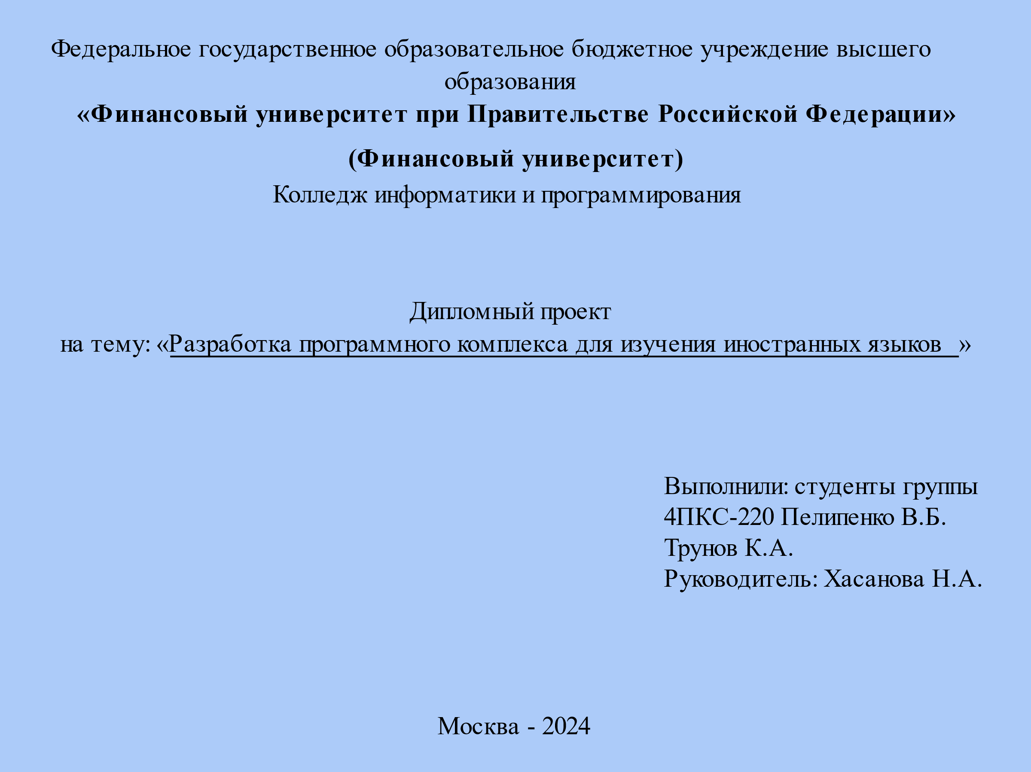

Рисунок 46. Первый слайд

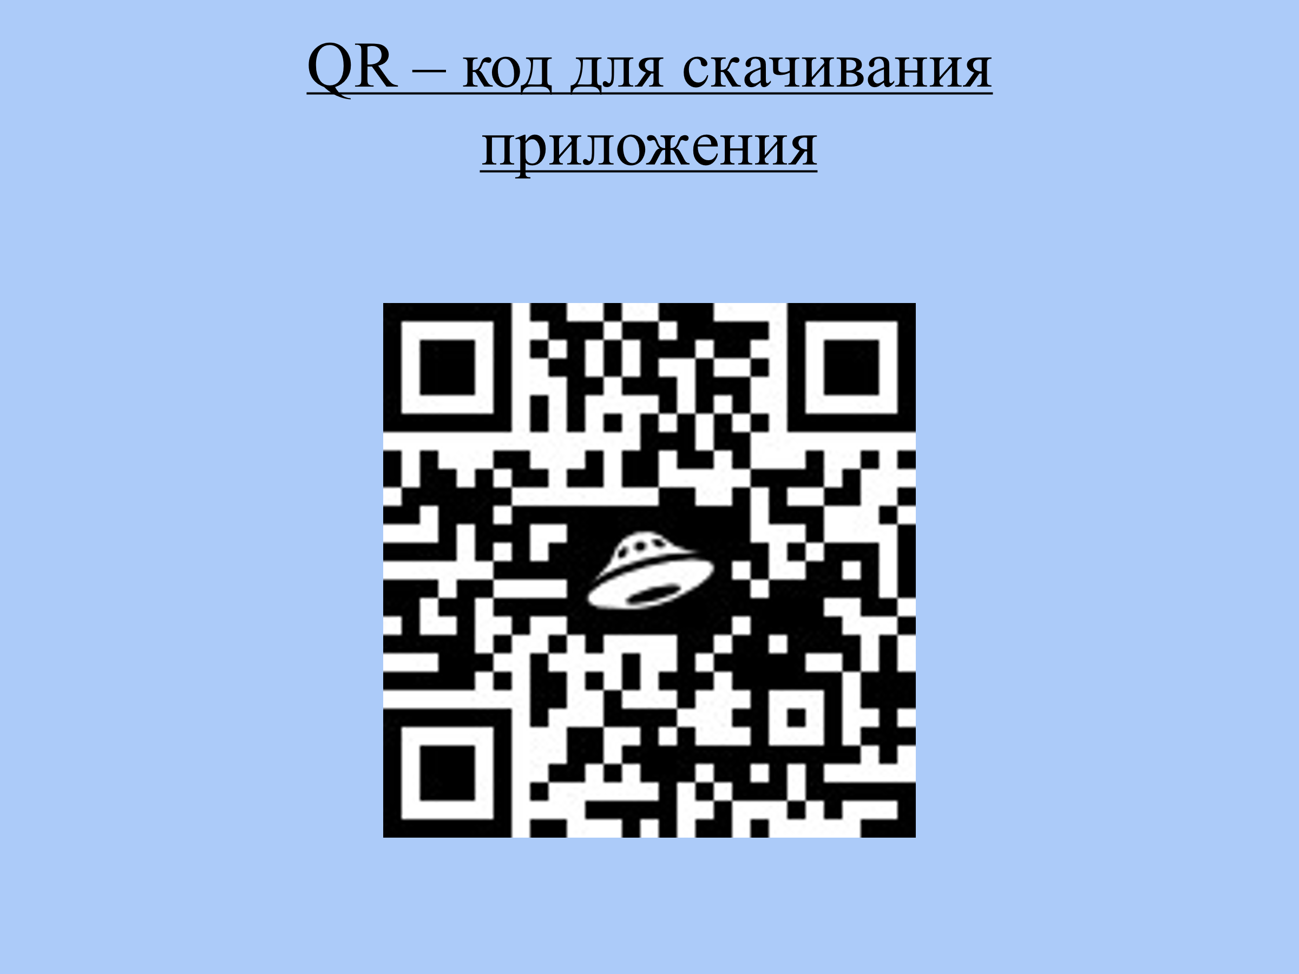

Рисунок 47. Второй слайд

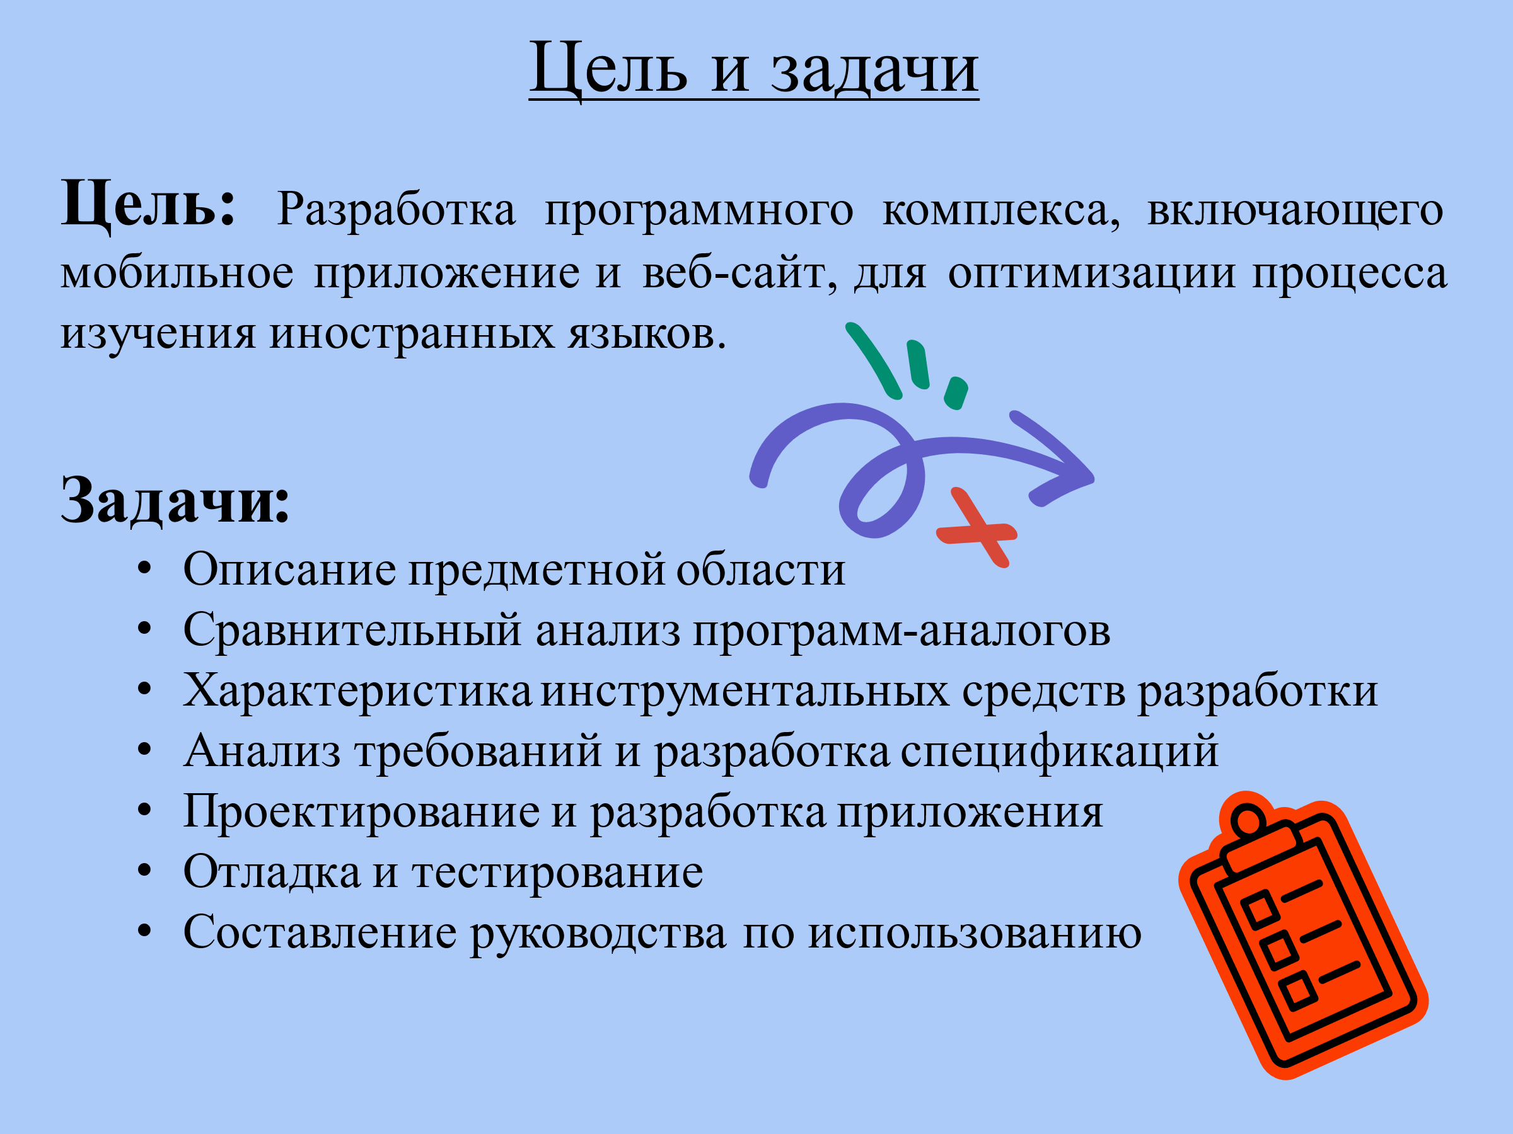

Рисунок 48. Третий слайд

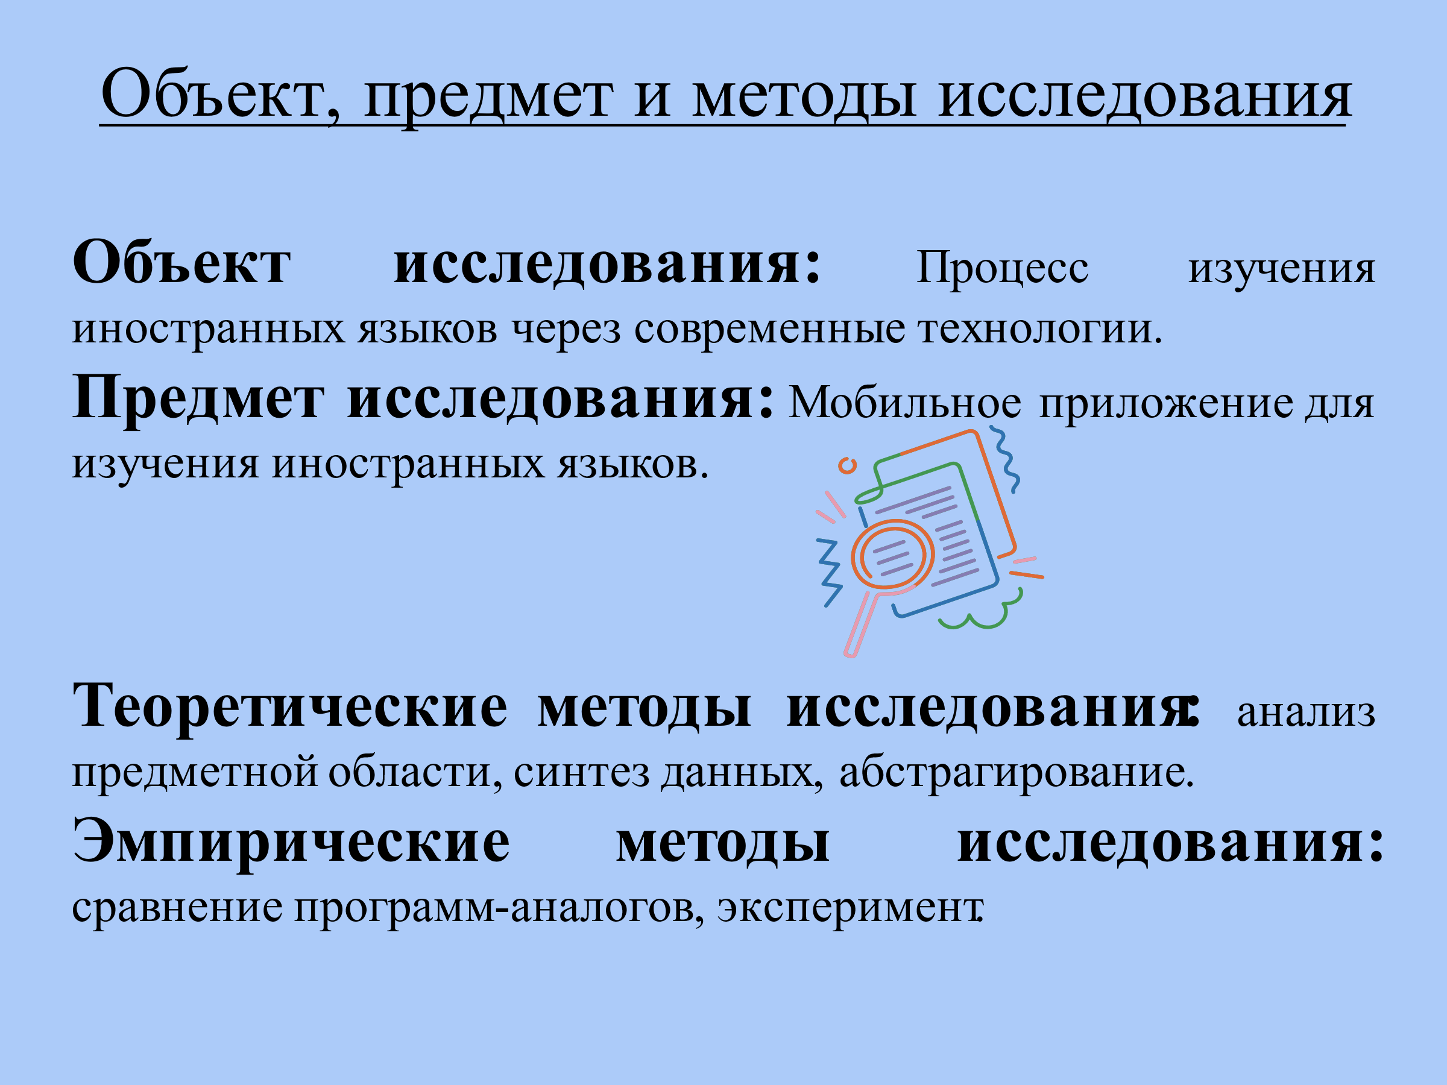

Рисунок 49. Четвертый слайд

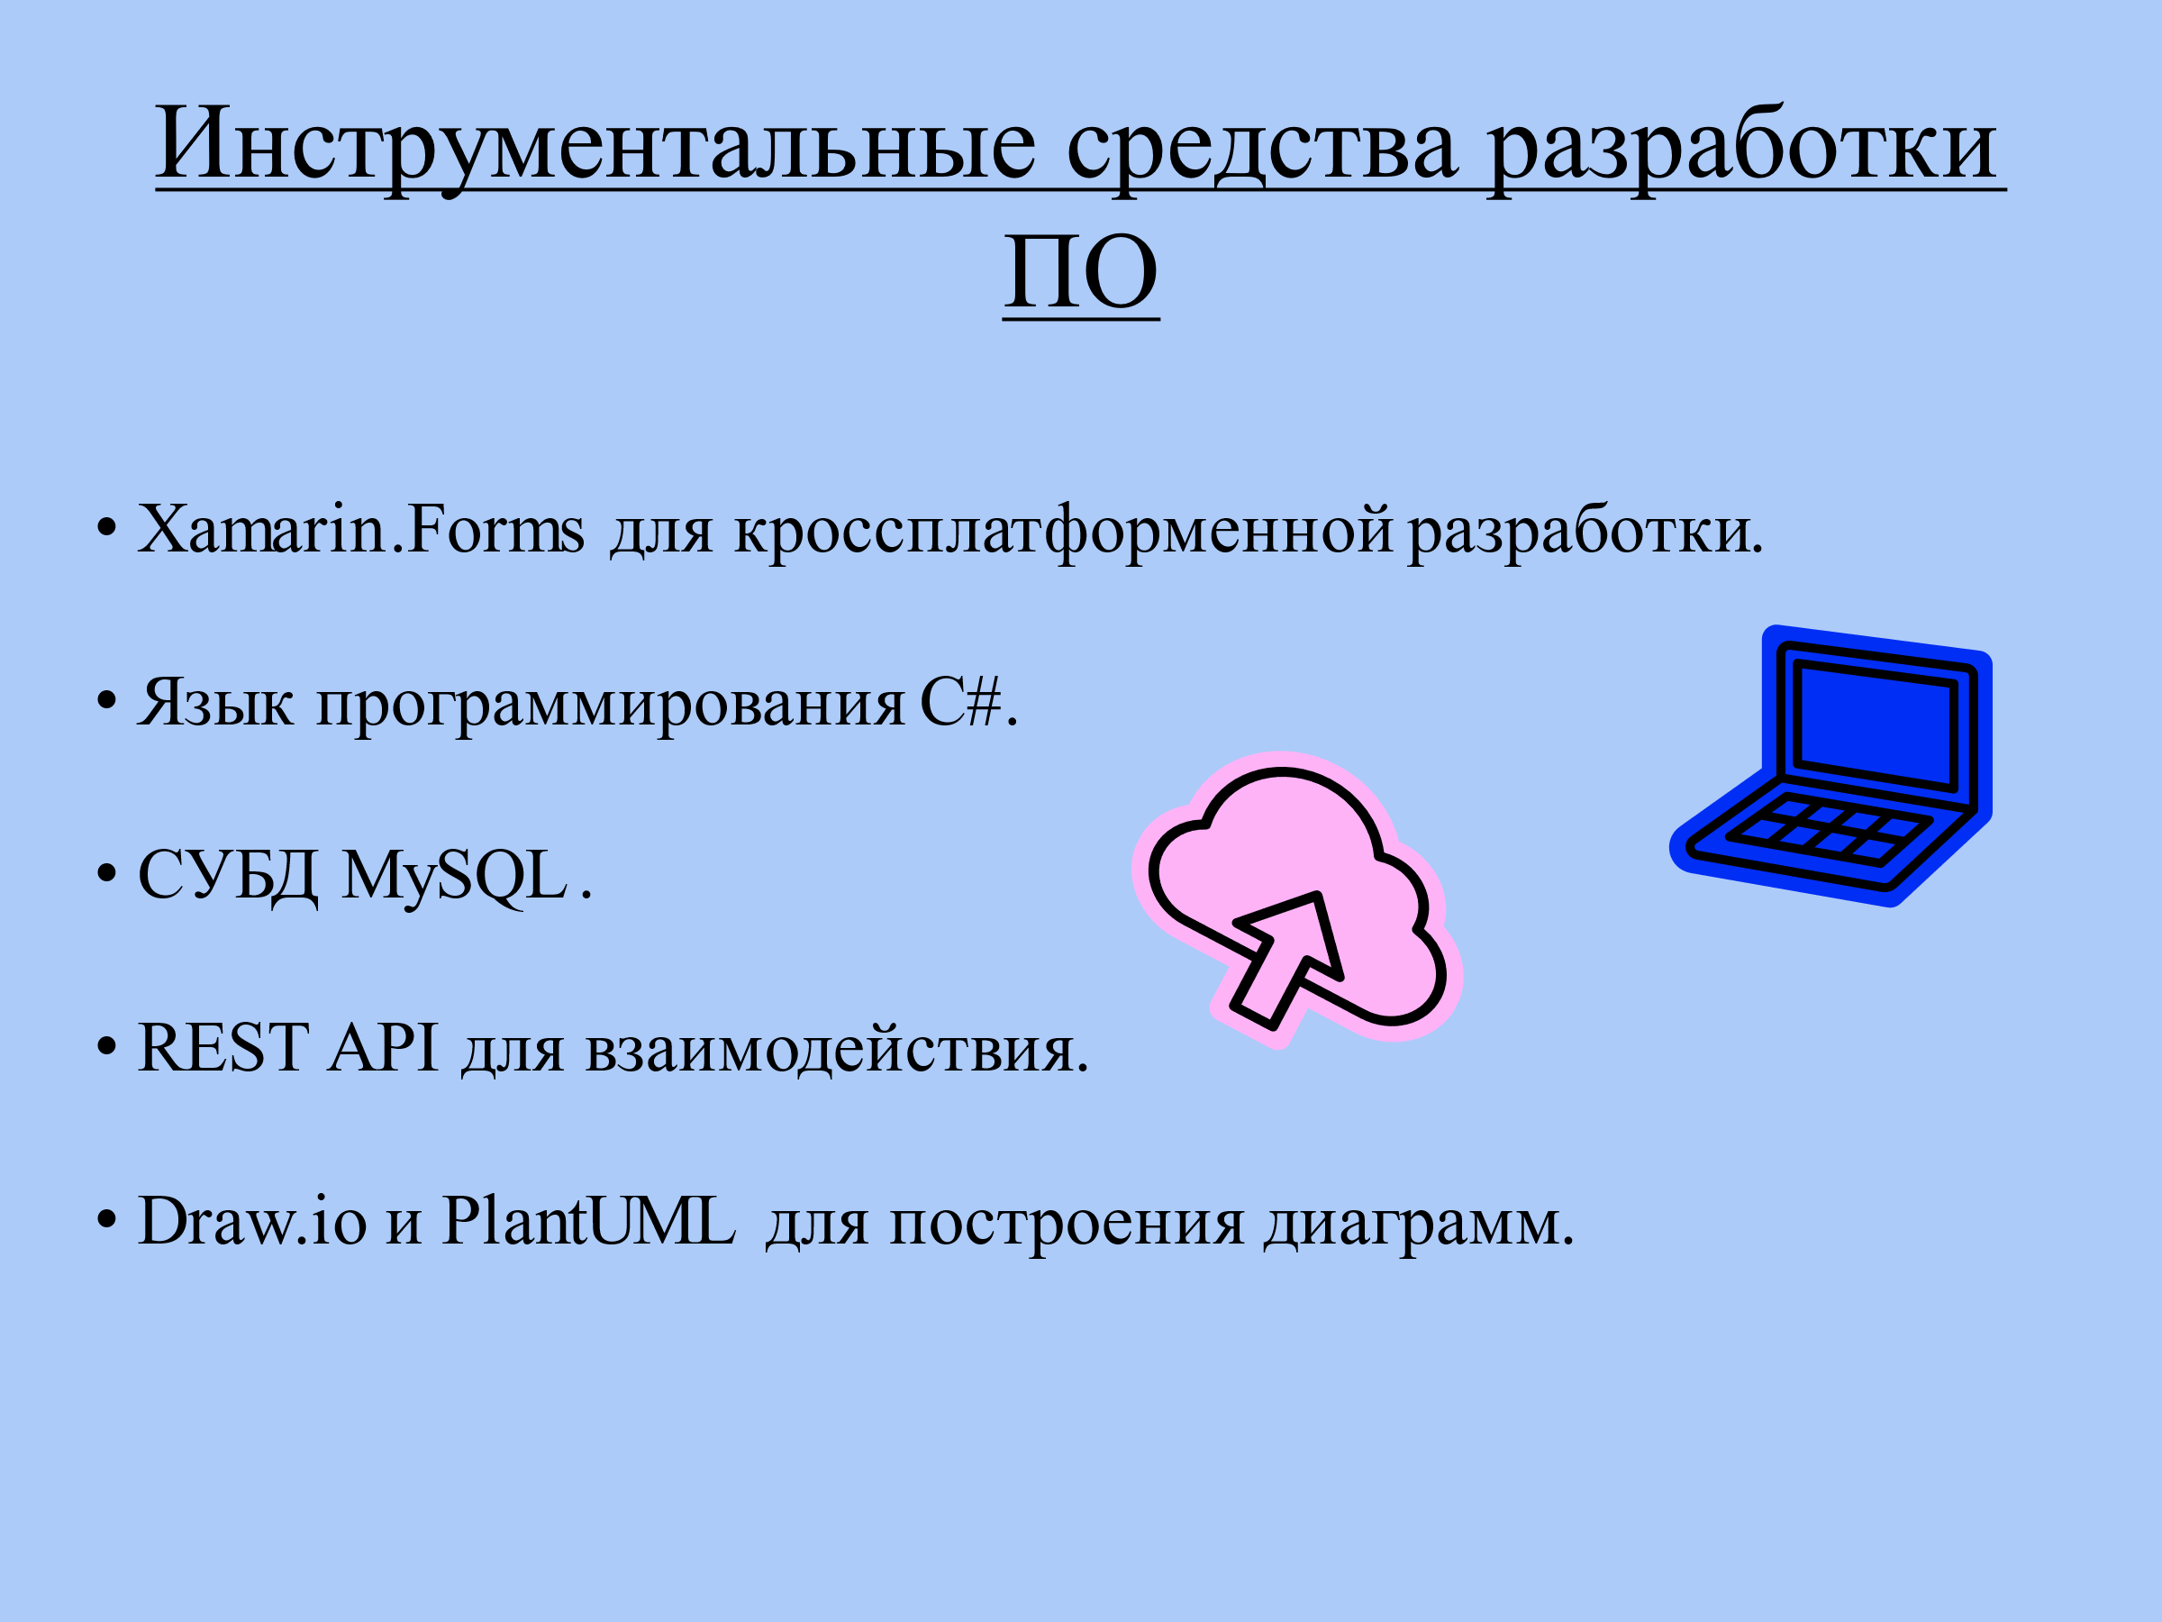

Рисунок 50. Пятый слайд

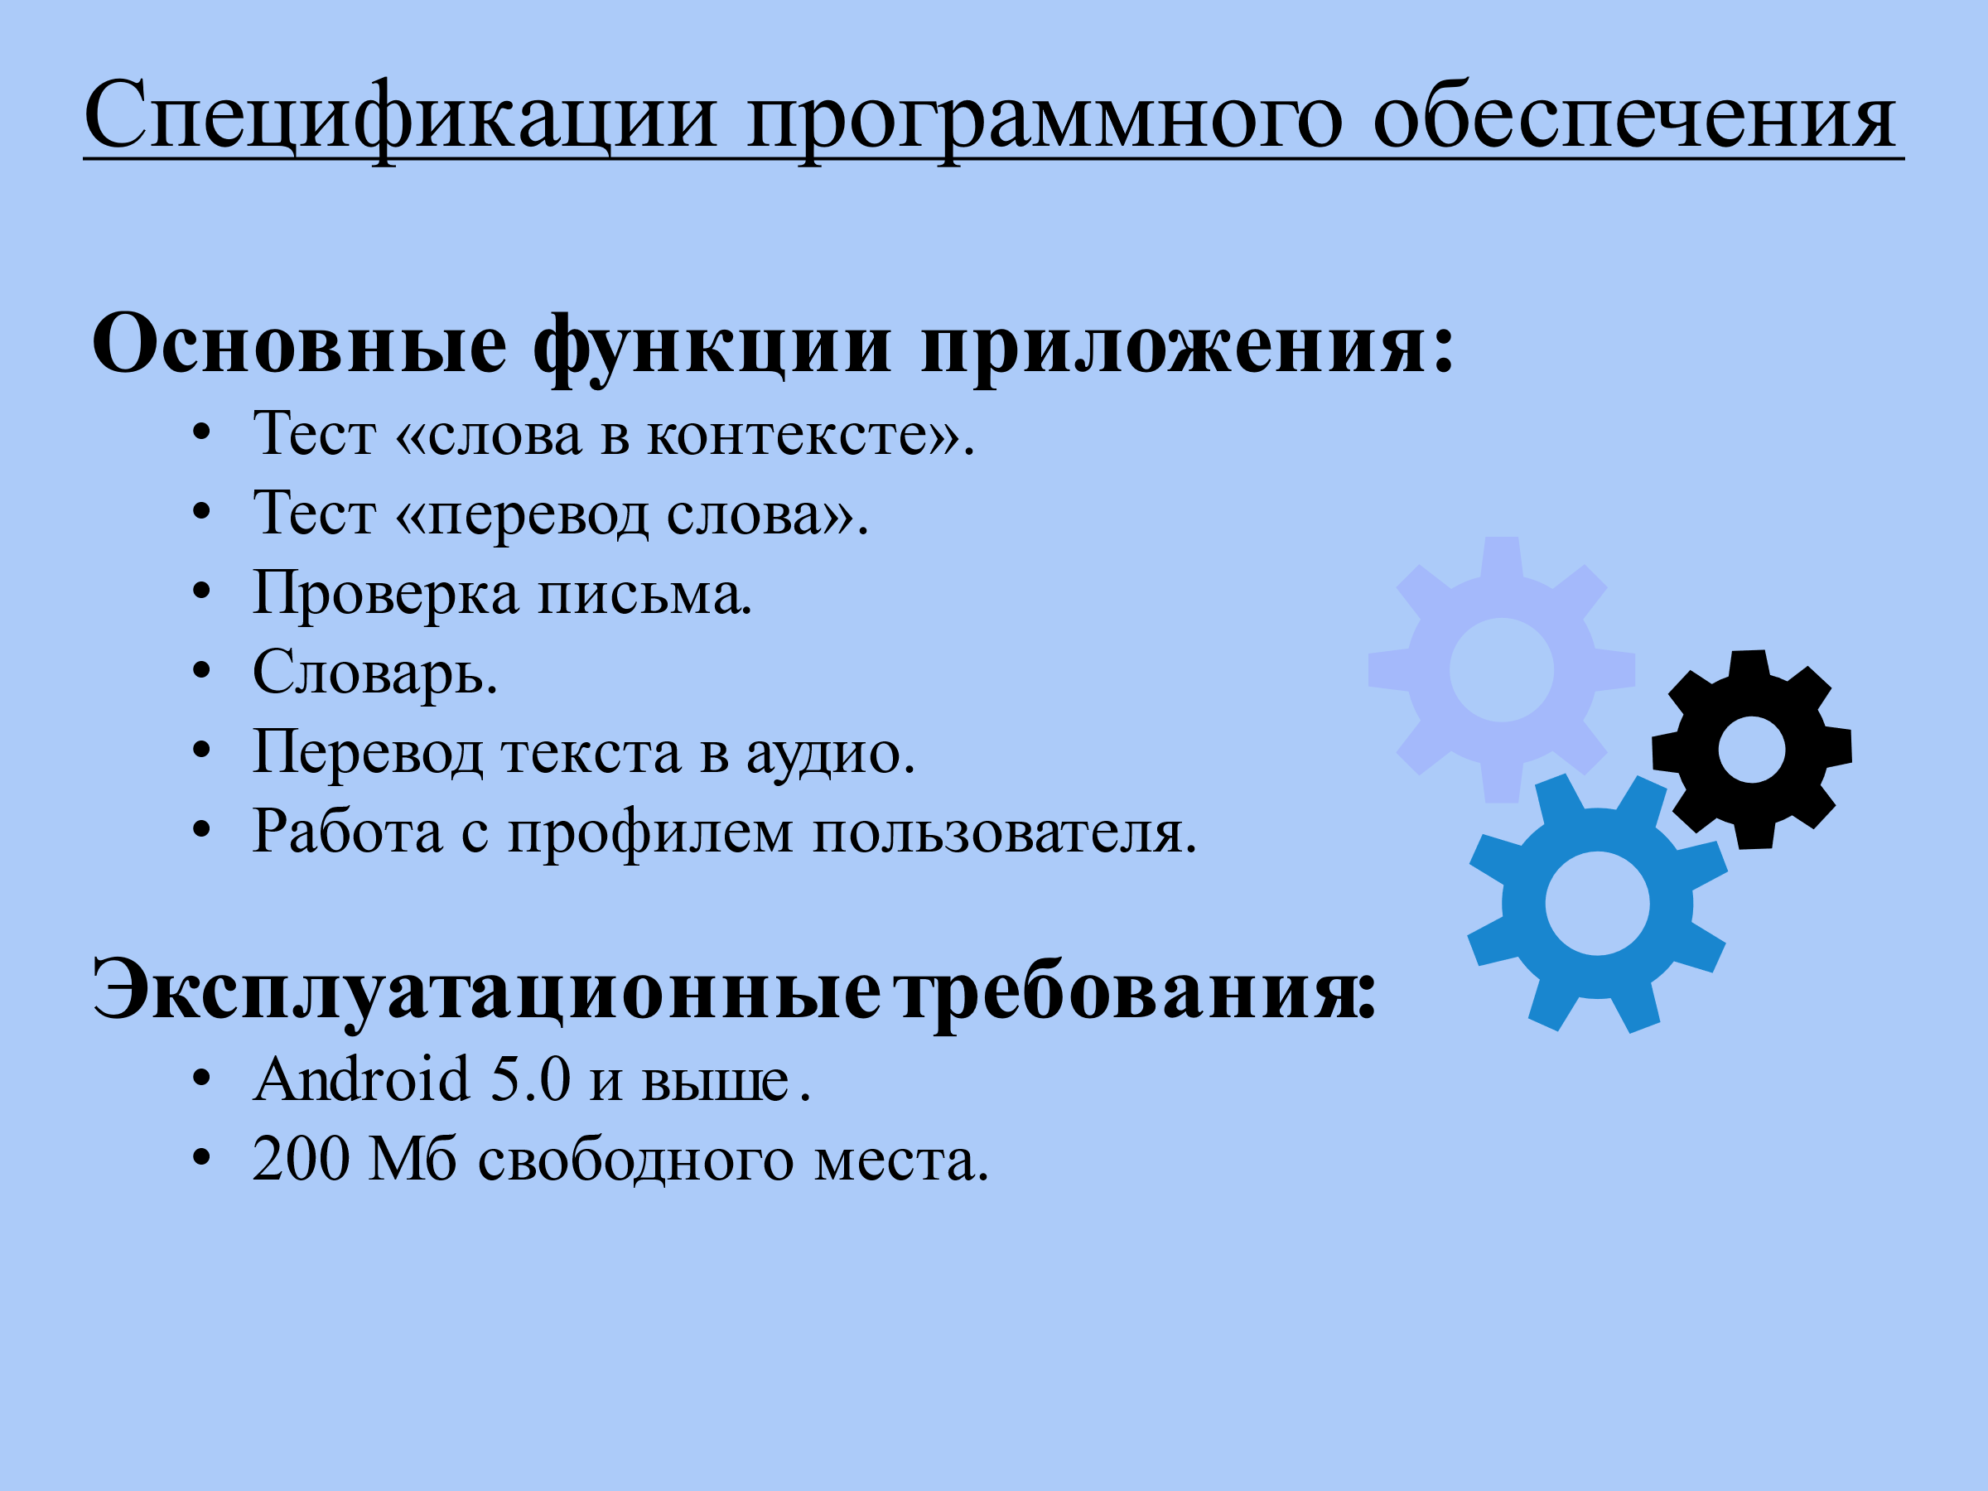

Рисунок 51. Шестой слайд

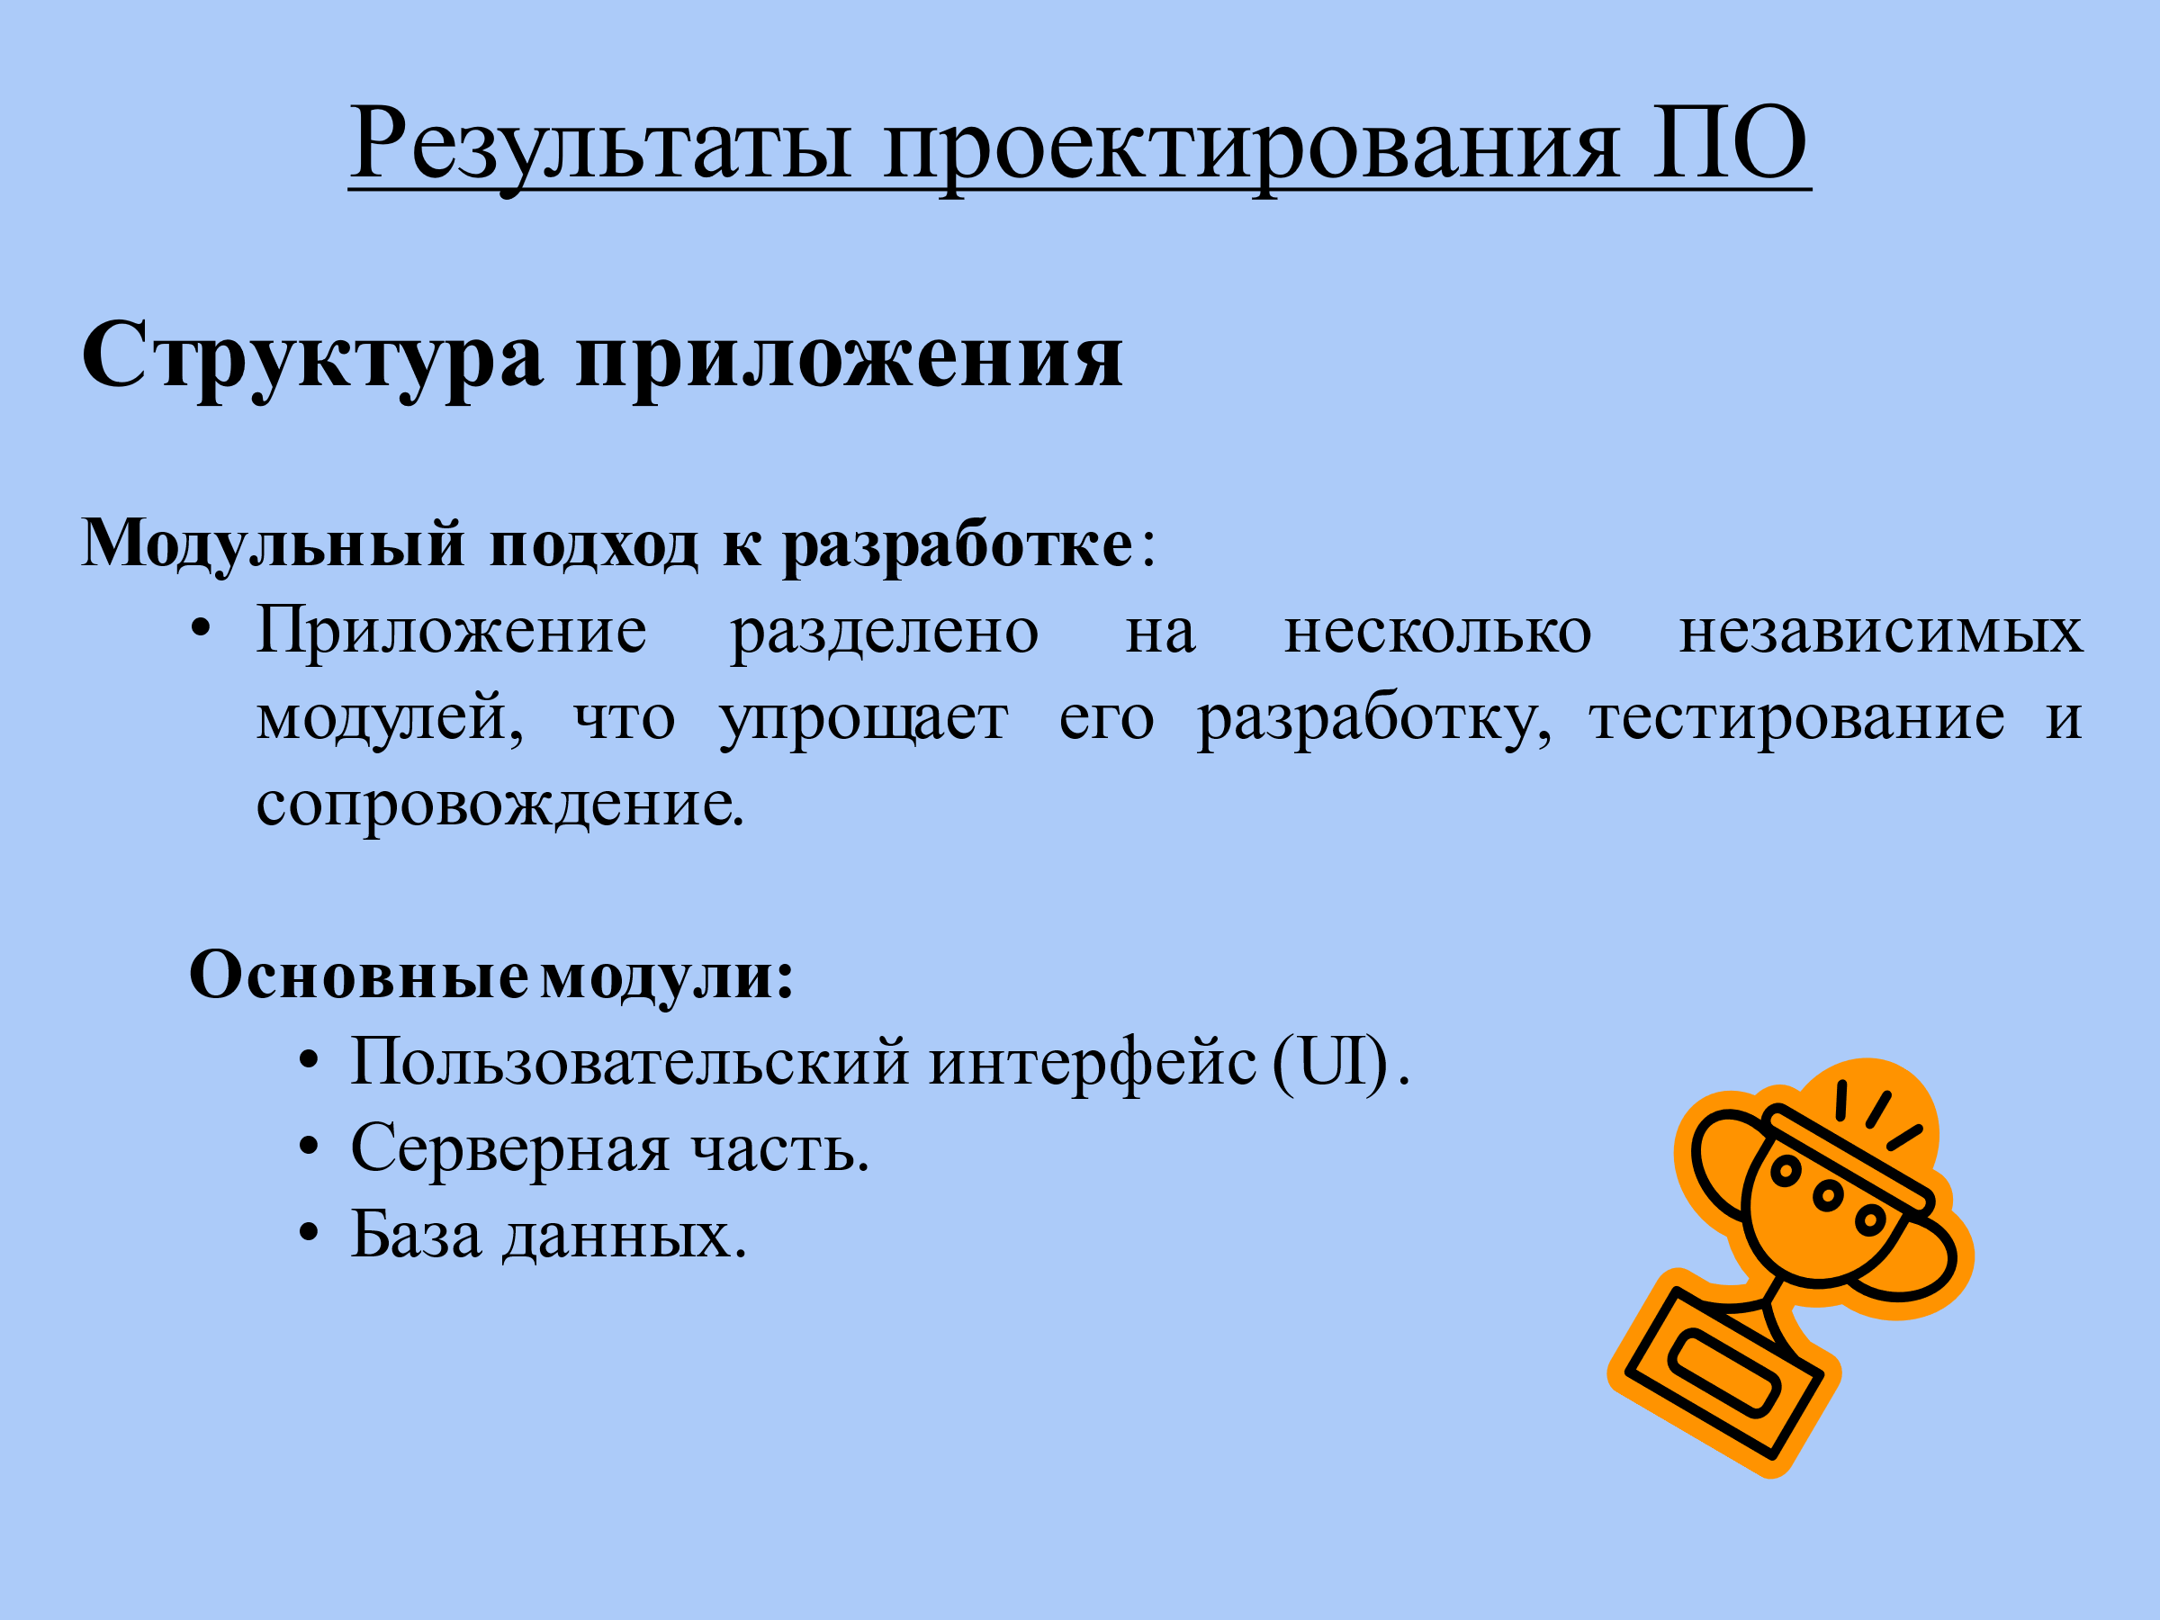

Рисунок 52. Седьмой слайд

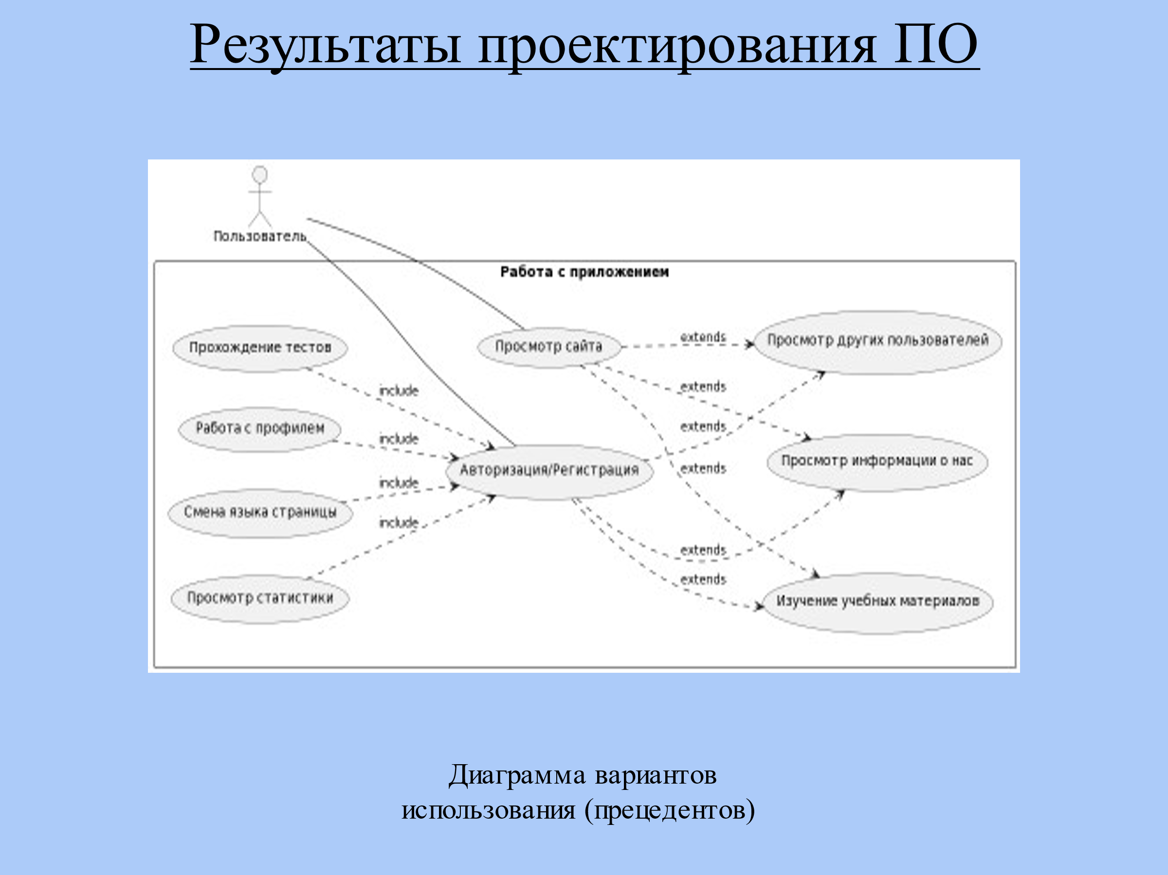

Рисунок 53. Восьмой слайд

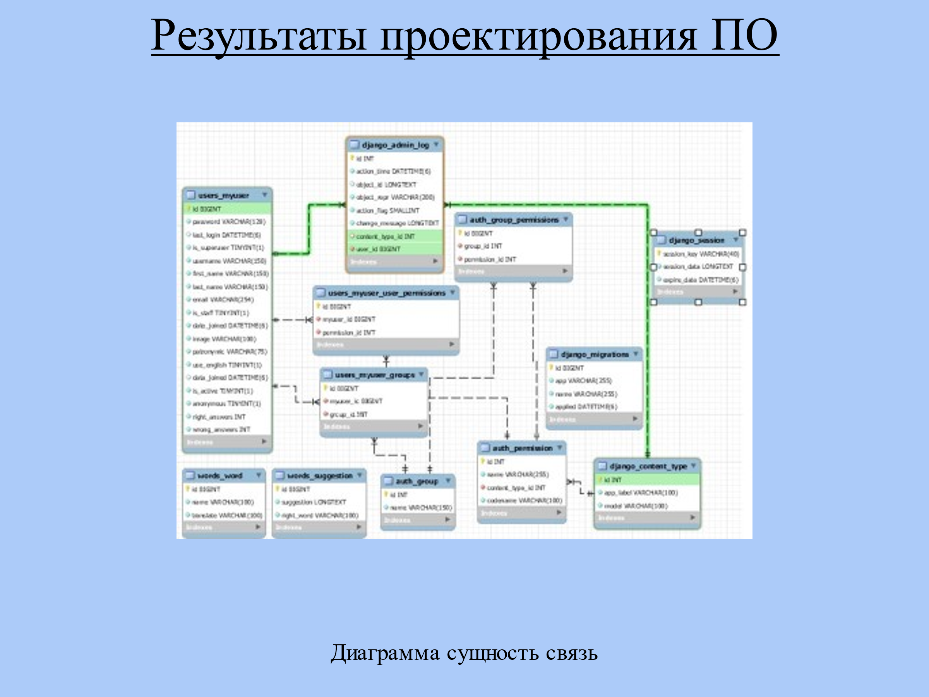

Рисунок 54. Девятый слайд

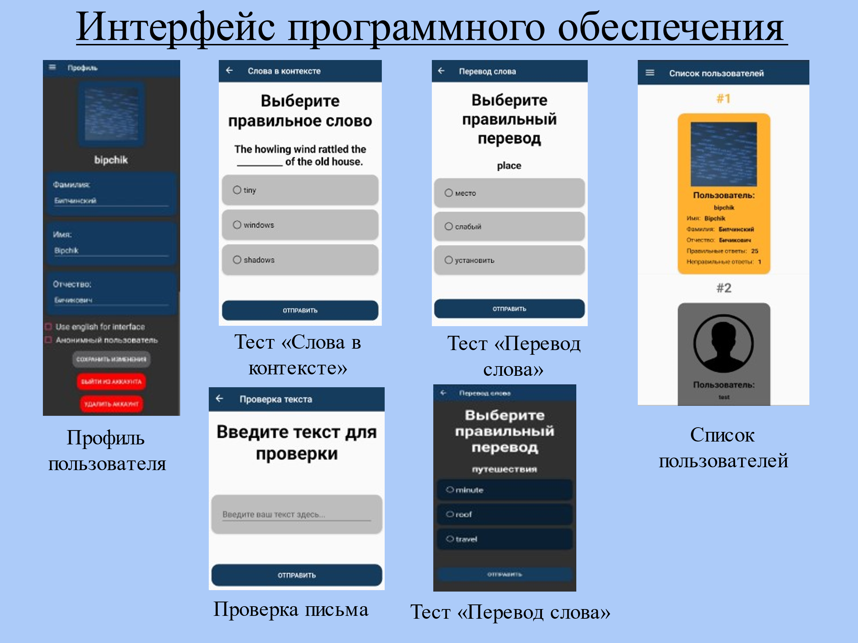

Рисунок 55. Десятый слайд

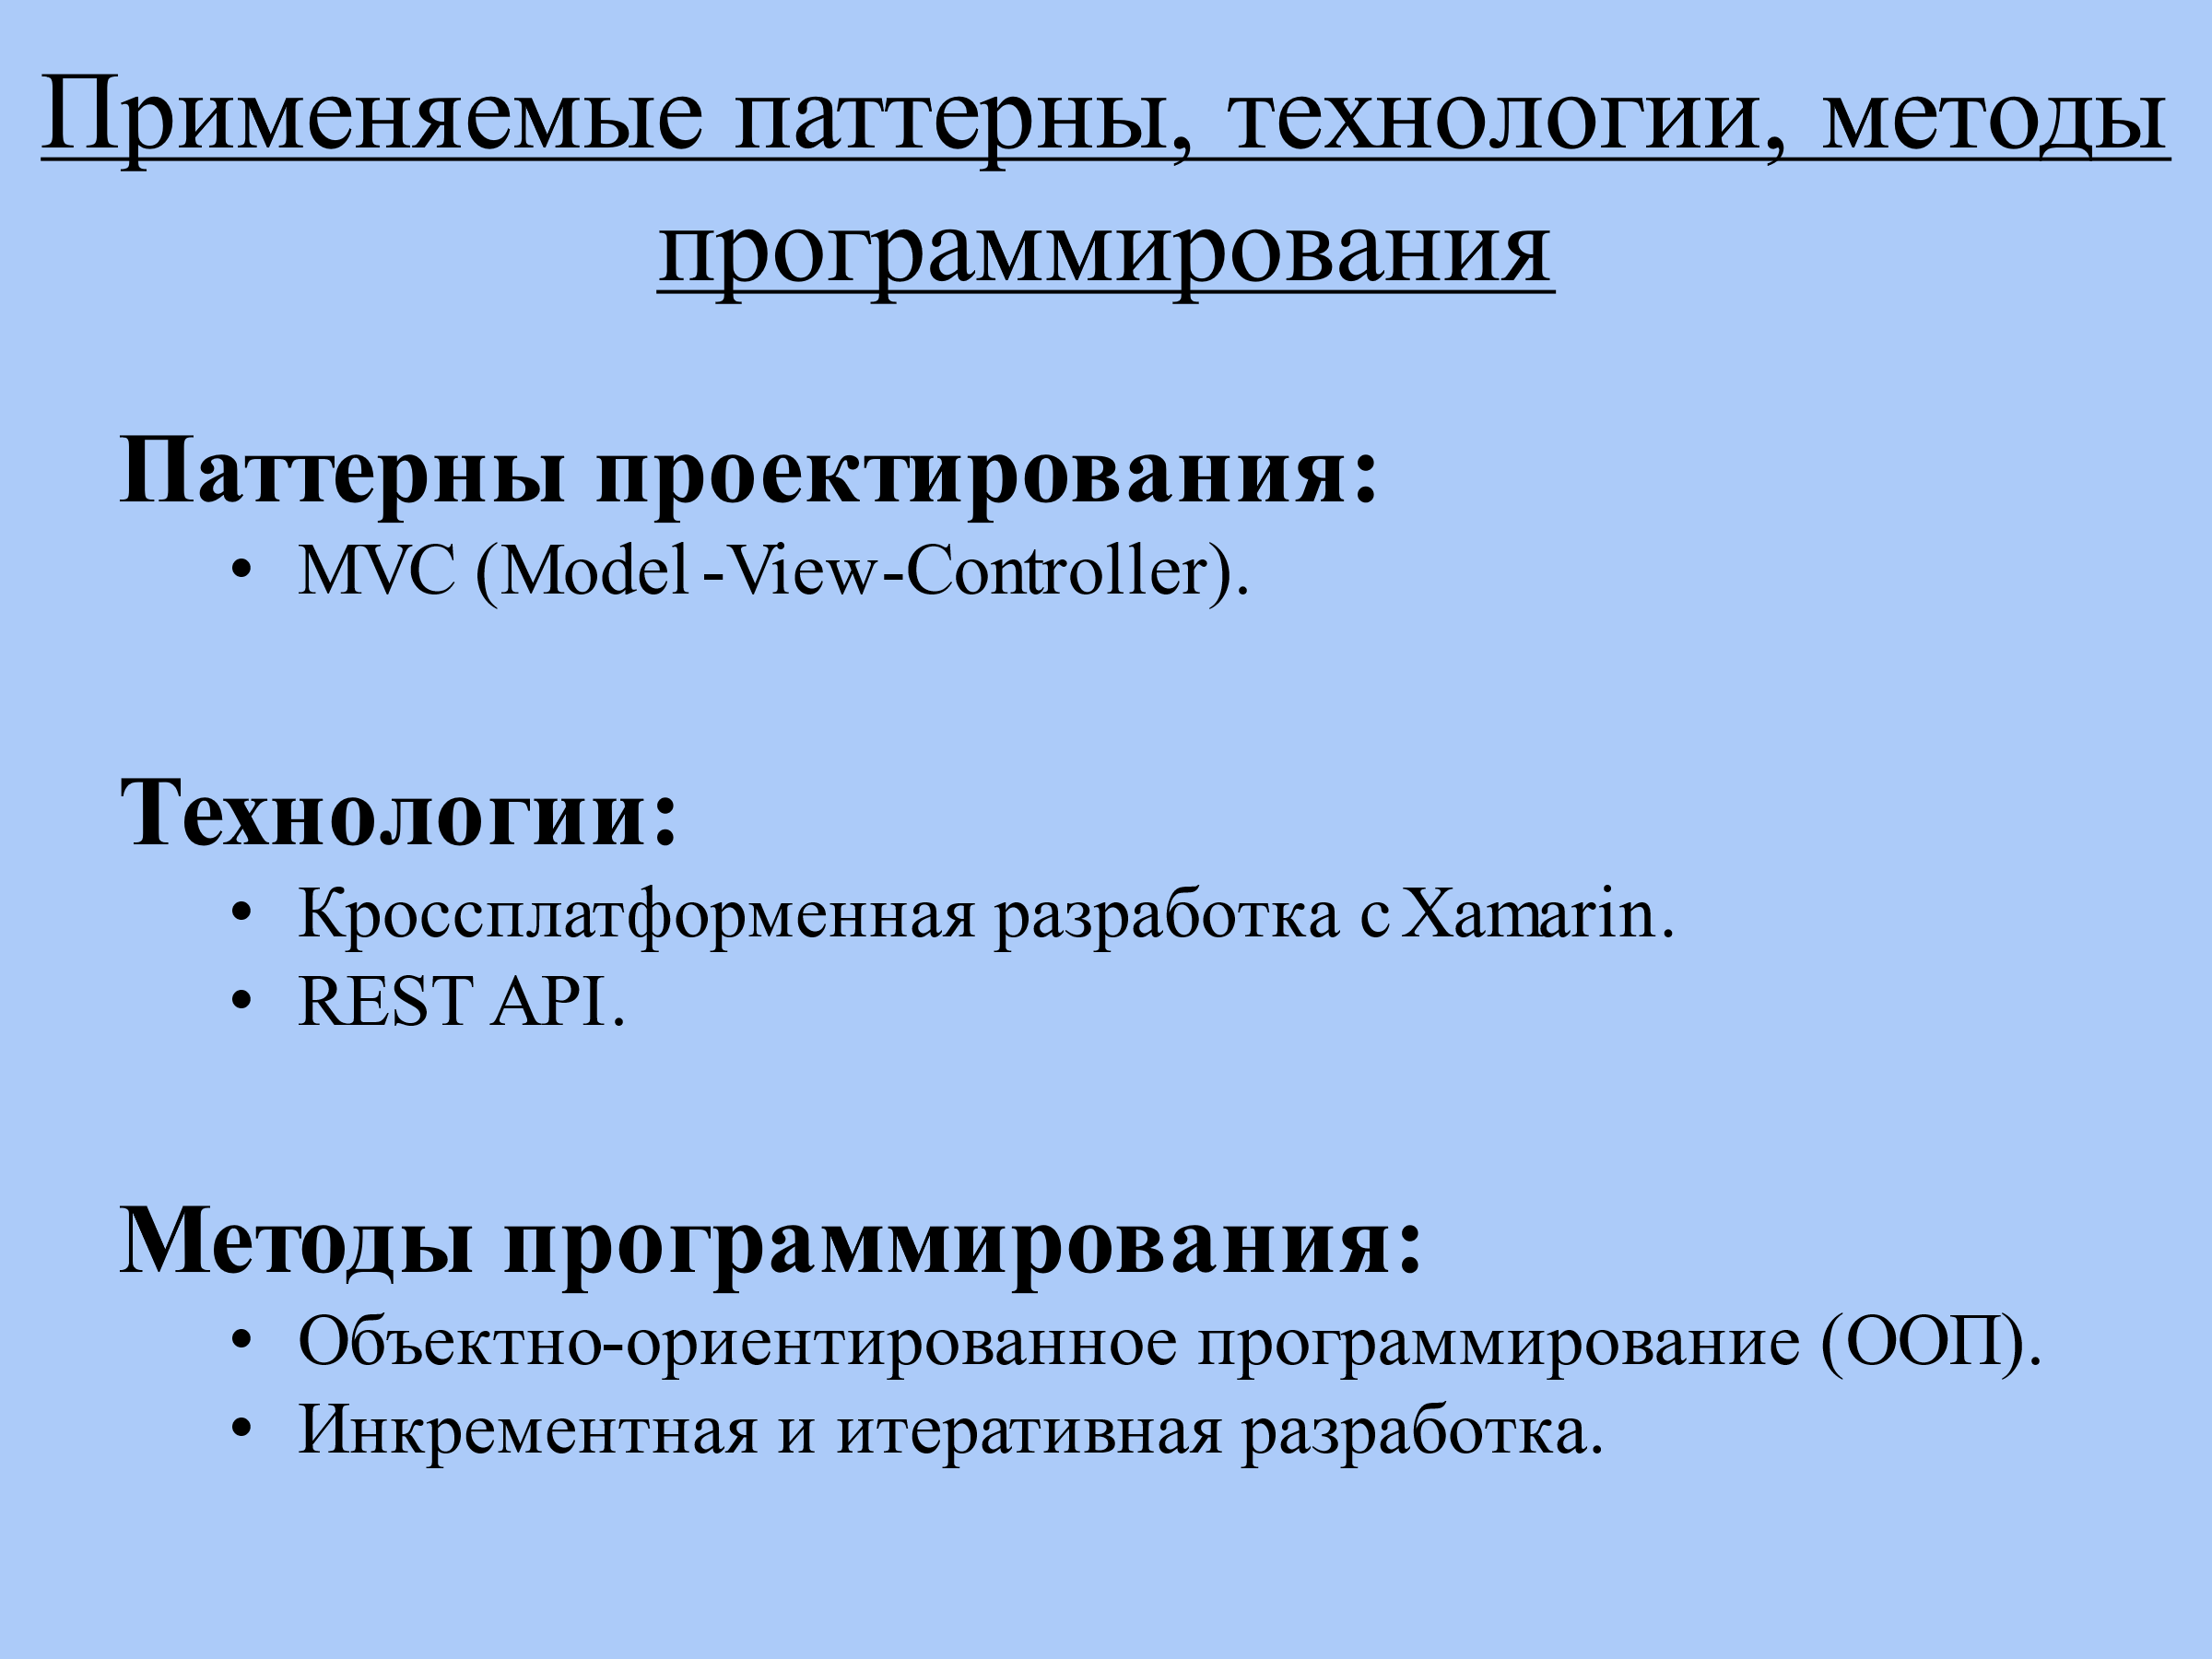

Рисунок 56. Одиннадцатый слайд

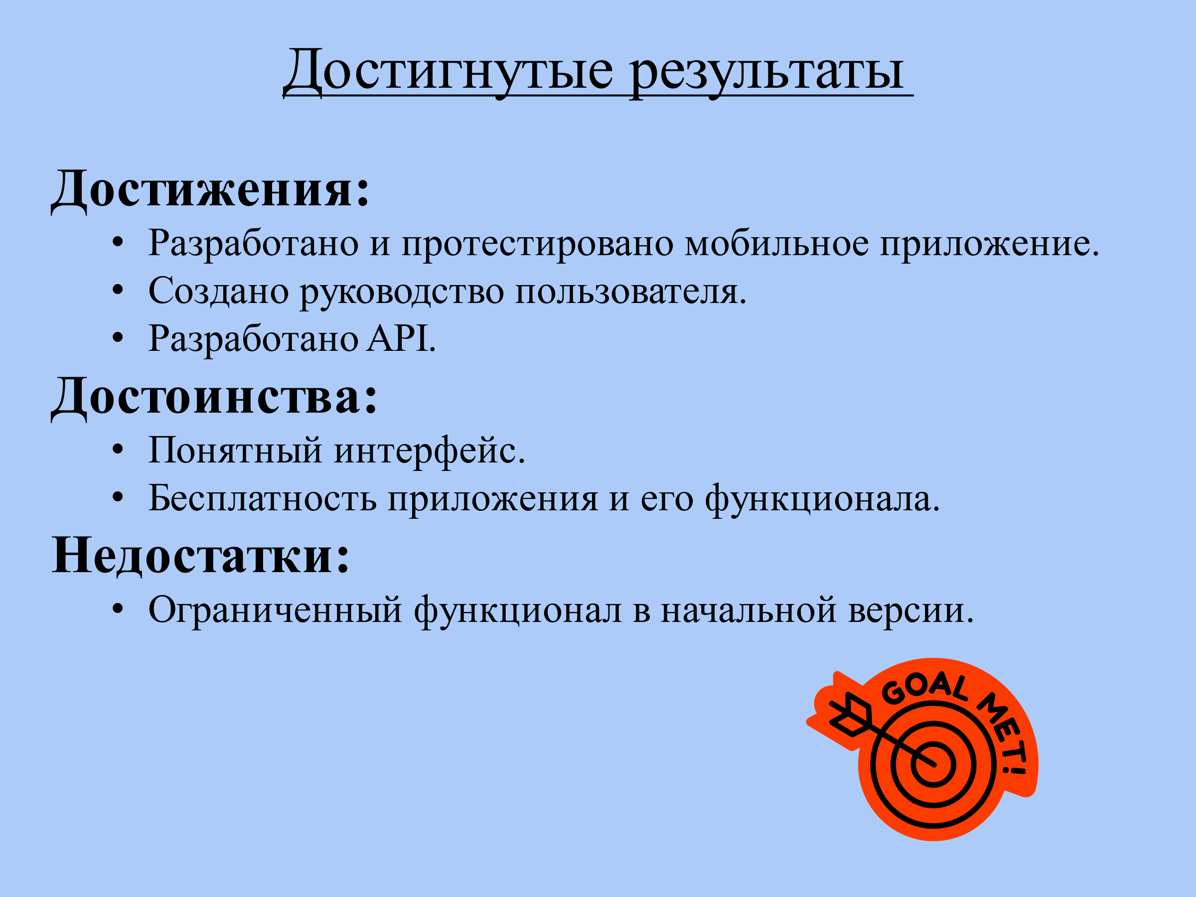

Рисунок 57. Двенадцатый слайд

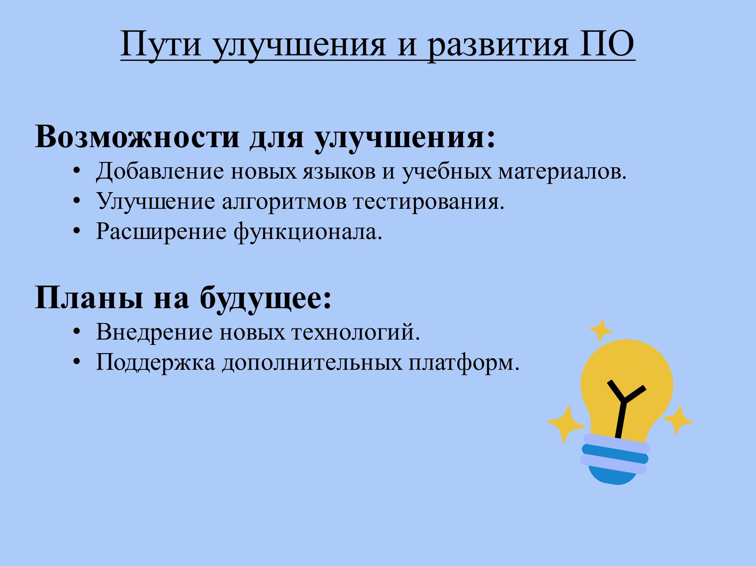

Рисунок 58. Тринадцатый слайд



Рисунок 59. Четырнадцатый слайд